министерство образования и науки
российской федерации

Нижегородский государственный университет им. Н.И. Лобачевского

А.П. Горшков, С.В. Тихов

ФИЗИКА ПОВЕРХНОСТИ ПОЛУПРОВОДНИКОВ

Учебное пособие

Рекомендовано методической комиссией физического факультета для студентов ННГУ, обучающихся по направлению 210100 – «Электроника и наноэлектроника».

Нижний Новгород
2013
УКД 539.293
ББК 22.379
Г-67

Г-67 Горшков А.П., Тихов С.В. ФИЗИКА ПОВЕРХНОСТИ ПОЛУПРОВОДНИКОВ: Учебное пособие. – Нижний Новгород: Нижегородский госуниверситет, 2013. – 101 с.

Рецензенты: доктор физ.-мат. наук В.Г. Шенгуров,
кандидат физ.-мат. наук Е.Л. Шоболов

Пособие написано на основе курса лекций, прочитанных на физическом факультете ННГУ им. Н.И.Лобачевского в 1970-1980 годы, крупным ученым в области исследования фотоэлектронных явлений на поверхности и в объеме полупроводников, заслуженным деятелем науки России, почетным профессором ННГУ, доктором физ.-мат. наук И.А. Карповичем (1931-2012 гг.). Оно состоит из семи разделов, охватывающих основные вопросы теории и практики исследования поверхности полупроводников, содержит 101 страницу текста и 55 иллюстраций.
Пособие предназначено для обучения студентов различных специальностей, изучающих физику и технику полупроводников. Полезно оно также для аспирантов и научных работников, работающих по указанному выше направлению.

Ответственный за выпуск:
председатель методической комиссии
физического факультета ННГУ, к.ф.-м.н., доцент Сдобняков В.В.

УКД 539.293
ББК 22.379

© Нижегородский государственный университет
им. Н.И. Лобачевского, 2013
Содержание

Содержание 3
Введение 5
1. Введение в теорию электронных явлений на поверхности полупроводников 8
1.1. Поверхностные состояния и поверхностный заряд 8
1.2. Поверхностный и объемный заряды. Свойства ОПЗ (качественное рассмотрение). Энергетическая диаграмма поверхности 9
1.3. Изменение работы выхода, потенциал поверхности 11
2. Энергетическая диаграмма поверхности. Основные термины и обозначения 13
2.1. Плотность объемного заряда 16
2.2. Распределение электростатического потенциала в ОПЗ 20
2.2.1. Обогащенный слой на поверхности 21
2.2.2. Обедненный слой на поверхности полупроводника 23
2.2.3. Инверсионный слой на поверхности полупроводника 24
2.3. Зависимость поверхностного и объемного зарядов от изгиба зон 25
2.4. Заряд поверхностных состояний Q_{ss} 27
3. Работа выхода. Потенциал поверхности. Поверхностная фотоэдс 31
3.1. Зависимость работы выхода от изгиба зон 31
3.2. Поверхностная фотоэдс 34
3.2.1. Фотоэдс Дембера 34
3.2.2. Барьерная поверхностная фотоэдс 35
3.2.3. Барьерно-ловушечная поверхностная фотоэдс 38
3.3. Измерение потенциала поверхности и его изменений методом конденсатора 40
3.3.1. Метод динамического конденсатора 40
3.3.2. Метод статического конденсатора 42
4. Поверхностная проводимость и эффект поля 44
4.1. Определение поверхностной проводимости 44
4.2. Измерение поверхностной проводимости 47
4.3. Зависимость поверхностной проводимости от изгиба зон 47
4.4. Определение изгиба зон на поверхности полупроводника из измерений поверхностной проводимости 49
4.5. Барьерная фотопроводимость полупроводников 51
4.6. Эффект поля и экспериментальные методы его исследования 54
4.6.1. Квазистационарный эффект поля 57
4.6.2. ЭП в импульсных и переменных полях 61
5. Поверхностная емкость 68
5.1. Емкость ОПЗ полупроводника 69
5.1.1. Собственный полупроводник 70
5.1.2. Несобственный полупроводник (λ ≠ 1) 70
5.2. Емкость поверхностных состояний C_{SS} 73
5.3. Емкость МДП-структуры 74
5.4. Гистерезисные явления в МДП-структурах 81
6. Поверхностная рекомбинация 83
6.1. Теория скорости поверхностной рекомбинации Стивенсона и Кейса 83
6.2. Анализ выражения для поверхностной рекомбинации 85
6.3. Методы измерения скорости поверхностной рекомбинации 87
7. Получение и свойства атомарно чистых реальных и пассивированных поверхностей полупроводников 92
7.1. Методы получения атомарно чистых поверхностей 92
7.2. Некоторые свойства атомарно чистых поверхностей полупроводников 93
7.2.1. Структура 93
7.2.2. Плотность и энергетический спектр поверхностных состояний 94
7.3. Реальная поверхность полупроводника 95
7.4. Пассивированная поверхность 98
7.4.1. Химическая пассивация поверхности 99
7.4.2. Физическая пассивация поверхности 99
Список литературы 100

Введение

Физика поверхности полупроводников (ФПП) – один из разделов физики полупроводников, приобретающий в последние годы все более важное и самостоятельное значение благодаря быстро растущим практическим приложениям.
Целью этого пособия является обучение студентов основам физики поверхностных электрических явлений в полупроводниках для понимания той роли, которую играют эти явления в работе полупроводниковых приборов.
Пособие содержит краткое описание классической феноменологической теории электронных явлений на поверхности полупроводников, основных электрофизических методов исследования и определения электрофизических параметров поверхности, а также описание свойств атомно-чистой, реальной и пассивированной поверхности полупроводников (Si, GaAs).

Место и значение физики поверхности в физике и технике полупроводников

С поверхностью полупроводников связан ряд важных в научном и практическом отношении физических и физико-химических явлений: адсорбция газов и паров поверхностью, химические реакции на поверхности, различные виды эмиссии электронов с поверхности (термоэлектронная, фотоэлектронная, полевая и др.), приповерхностные электронные явления (поверхностная проводимость, эффект поля, поверхностная рекомбинация) и др.
Изучение их в чисто научном плане важно для определения электронной структуры поверхности, параметров так называемых поверхностных состояний, механизма электронных процессов на поверхности также имеет большое практическое значение. Практическое значение этого раздела физики полупроводников определяется следующими обстоятельствами.
Во-первых, состояние поверхности полупроводника оказывает сильное и подчас решающее влияние на многие технические характеристики полупроводниковых приборов. От нее во многом зависит выход годных изделий и их стоимость. Например, такие важные характеристики диодов и транзисторов как величина обратного тока и пробивное напряжение p-n перехода в основном определяются обработкой поверхности. Обработка поверхности полупроводника является очень важной технологической операцией в процессе изготовления полупроводниковых приборов и схем. В связи с развитием микро- и наноэлектроники происходит уменьшение размеров элементов и увеличивается отношение поверхности к объему (V ~ L³, S ~ L²), т.е. отношение S/V ~ 1/L растет с уменьшением габаритов приборов и, следовательно, растет степень влияния поверхности.
Во-вторых, поверхность в сильнейшей степени влияет на эксплуатационные характеристики объемных приборов: стабильность характеристик и, следовательно, выход годных приборов и их надежность при эксплуатации. С течением времени характеристики приборов изменяются и плывут, выходят за установленные стандартом допуски, и прибор выходит из строя. Это явление называется деградацией. Всякое изменение начинается с поверхности и связано с процессами адсорбции-десорбции, диффузии и т.д. Поэтому в технологии применяются специальные методы поверхностных обработок, направленные на сохранение состояния поверхности (пассивация поверхности, герметизация и др.).
Наконец, ряд поверхностных явлений в полупроводниках находят непосредственное практическое применение, лежат в основе принципа действия ряда полупроводниковых приборов и схем. Все наиболее эффективные эмиттеры электронов: термокатоды, фотокатоды, автоэмиссионные катоды – полупроводники. Они используются в разных вакуумных приборах в радиолампах, вакуумных фотоэлементах, фотоэлектронных умножителях и др. На использовании поверхностного явления – эффекта поля основан принцип действия так называемых полевых транзисторов со структурой металл-диэлектрик-полупроводник (МДП) и транзисторов Шоттки. В последнее время на основе последнего типа полевых транзисторов получены полевые транзисторы с высокой подвижностью электронов (HEMT), содержащие квантовую яму (КЯ) и дельта-легированный слой на основе A³B⁵, работающие в терагерцовом диапазоне частот благодаря высокой подвижности носителей в КЯ. Цифровые МДП-транзисторы являются основой элементной базы оперативной памяти современных компьютеров. Изменение поверхностной емкости при изменении напряжения на ней используется также в варикапах, а явление возникновения фотоэдс на поверхностном барьере – для преобразование солнечной энергии в электрическую. На явлении неравновесного обеднения поверхности полупроводника недавно создан новый класс приборов и схем функциональной электроники с переносом заряда, на явлении перезарядки поверхностных состояний в МДП-структурах с двухслойным диэлектриком работает флеш-память.

Краткая история ФПП

Изучение поверхностных явлений, в основном на поверхности металлов, началось задолго до начала развития физики полупроводников. Оно было стимулировано развитием вакуумной электроники и касалось главным образом изучения различных видов эмиссии электронов с поверхности металлов и полупроводников (термоэлектронной, фотоэлектронной, полевой или автоэлектронной и др.) и нахождения важнейшего параметра, определяющего эти явления, – работы выхода электронов. Интенсивно изучались также явления адсорбции газов и паров на поверхности твердых тел и в этой области были получены важные результаты.
В 1932 г. советский физик-теоретик И.Е. Тамм впервые рассмотрел влияние обрыва периодичности решетки на поверхности полупроводника на ее энергетический спектр и показал, что при этом возникают локализованные связанные состояния электронов, получившие название поверхностных состояний (ПС). Эти состояния были названы таммовскими ПС. Однако эта пионерская и оказавшаяся впоследствии очень важной работа не обратила на себя в свое время особенного внимания.
Современный этап развития ФПП, по-видимому, начался в 50-е годы, когда появились признанные теперь классическими работы Браттэна, Бардина и Шокли (американских физиков, авторов изобретения транзистора) «Поверхностные свойства германия» и Гаррэта, Браттэна «Физическая теория поверхности полупроводников». В этих работах было четко введено понятие поверхностных состояний, показано, что наличие заряда на ПС приводит к формированию в приповерхностном слое полупроводника области пространственного заряда (ОПЗ), в результате чего свойства этой области становятся отличными от свойств объема (отличие концентрации и подвижности носителей тока). Теория сохранила свое значение до сих пор. С тех пор было опубликовано огромное количество работ по поверхностным свойствам различных полупроводников и их влиянию на работу полупроводниковых приборов.
В середине 60-х годов были разработаны полевые транзисторы, в которых используется для усиления сигнала поверхностное электронное явление – эффект поля. Это еще более стимулировало развитие ФПП.
В СССР сложилось несколько известных научных школ, успешно работающих в области физики полупроводниковых приборов. Это школа Ржанова А.В. в Новосибирске, школа Литовченко В.Г и Снитко О.В в Киеве, школа в Москве в МГУ (основатель Киселев В.Ф.), в Санкт-Питербурге в госуниверситете (основатель Коноров П.П.).
Две нобелевские премии по физике получены в области физики поверхности за открытие квантового эффекта Холла и создание сканирующего зондового туннельного микроскопа.
1. Введение в теорию электронных явлений на поверхности полупроводников

1.1. Поверхностные состояния и поверхностный заряд

Подобно объемным свойствам полупроводников, которые во многом определяются локализованными примесными состояниями электронов в объеме кристалла, поверхностные свойства в значительной степени определяются наличием на поверхности так называемых поверхностных состояний (ПС). Эти состояния, как и объемные, характеризуются набором параметров: концентрацией на единицу площади, энергетическим положением уровней относительно краев запрещенной зоны, сечением захвата электронов и дырок.
Основная задача теории и эксперимента в физике поверхности полупроводников состоит, во-первых, в том, чтобы установить связь между параметрами ПС и физическими характеристиками поверхности, определяющимися непосредственно на опыте, и, во-вторых, в выяснении конкретной физико-химической природы ПС для наиболее важных в практическом отношении полупроводников (Si, GaAs, и др.). Вторая часть задачи по ряду причин является исключительно трудной и еще очень далека от решения.
Сейчас можно считать выясненным, что возможны несколько типов ПС.
Это состояния, непосредственно возникающие в результате обрыва кристаллической решетки на поверхности. Возможность существования таких состояний была впервые доказана в 1932 г. Таммом, в связи с чем они иногда называются таммовскими состояниями. Тамм рассмотрел простейшую одномерную модель кристалла (типа Кронинга-Пенни), но не бесконечную, которая обычно рассматривается в теории твердого тела, а полубесконечную (оборванную с одной стороны). Оказалось, что в таком кристалле наряду с нелокализованными состояниями электронов, которые описываются блоховскими волновыми функциями, возникают локализованные состояния, волновая функция которых экспоненциально затухает по обе стороны от границы. Позже Гудвином, Шокли, Каутцким и другими авторами были рассмотрены более сложные модели (двумерные, трехмерные, ковалентные, ионные кристаллы и др.). Общий вывод из этих работ состоит в том, что обрыв кристаллической решетки при некоторых условиях должен приводить к появлению локализованных на поверхности ПС (которые могут объединяться в двумерные зоны). Концентрация состояний этого типа обычно очень велика – порядка концентрации самих поверхностных атомов кристалла, т.е. ~ 10¹⁵ см⁻². Для ковалентного кристалла ПС этого типа можно трактовать как ненасыщенные (оборванные) валентные связи. Состояния этого типа, по-видимому, удается наблюдать на атомарно-чистых поверхностях некоторых полупроводников, но на обычной, так называемой реальной поверхности, покрытой пленкой окисла и адсорбированных газов и паров, проявление состояний этого типа не установлено.
Возможны также примесные поверхностные состояния. ПС этого типа вполне аналогичны по физико-химической природе объемным примесным состояниям и отличаются от них только тем, что расположены на поверхности или границах раздела (например, на границе полупроводник/окисная пленка). В качестве примесных ПС могут выступать чужеродные атомы примеси, в том числе и те, что имеются в объеме; атомы, молекулы адсорбированных газов и паров; поверхностные дефекты (вакансии, междоузельные атомы, места выхода дислокаций и комплексы дефектов, антиструктурные дефекты). Естественно, концентрация ПС этого типа может быть произвольной, но конечно ограниченной сверху (< 10¹⁵ см⁻²). Практически концентрацию этих ПС не удается снизить < 10⁹ см⁻² (граница Si/SiO₂).
Еще один тип ПС, связан с разупорядочением кристаллической решетки на поверхности. Обрыв решетки или наличие гетерограницы (полупроводник-окисел) может приводить к разупорядочению решетки на границе и вблизи поверхности. С помощью современного электронно-лучевого микроскопа с разрешением ~ 0.1 нм установлено наличие вакансий и атомов Si в междоузлиях по крайней мере в трех поверхностных монослоях монокристалла Si c самой совершенной поверхностной обработкой. Предельным случаем такого разупорядочения может быть аморфизация поверхности. Подобное разупорядочение, как известно из теории аморфных полупроводников, может приводить к отщеплению состояний от разрешенных зон и образованию так называемых «хвостов плотности состояний». Они ведут себя как примесные состояния, имеющие квазинепрерывное распределение по энергии (плотность убывает экспоненциально при удалении от поверхности). Плотность таких состояний вблизи краев запрещенной зоны может быть весьма высокой 10¹⁴ – 10¹⁵ см⁻² эВ⁻¹. О состояниях последнего типа стали говорить сравнительно недавно при изучении поверхности бинарных полупроводников (GaAs).
Таким образом, обрыв решетки может приводить к образованию ПС, имеющих разную природу.

1.2. Поверхностный и объемный заряды. Свойства ОПЗ (качественное рассмотрение). Энергетическая диаграмма поверхности

Обозначим поверхностную плотность ПС через N_{ss} [см⁻²], а заряд на них Q_{ss} [Кл см⁻²]. Для простоты будем считать ПС моноэнергетическими. ПС могут быть донорного и акцепторного типов, как и объемная легирующая примесь водородоподобного типа. Следовательно, на них может возникать положительный или отрицательный заряд соответственно. Знак заряда определяется типом ПС (доноры – плюс или 0,акцепторы – минус или 0), а величина заряда – положением уровней ПС относительно уровня Ферми на поверхности и концентрацией уровней.
Результирующий заряд поверхности на ПС тогда можно записать в виде
$Q_{\text{ss}}=Q_{\text{sd}}^{+}+Q_{\text{sa}}^{−}={\text{qp}}_{\text{sd}}−{\text{qn}}_{\text{sa}}$ (1.1)
где Q_{sd}⁺ – положительный заряд донорных ПС, Q_{sa}⁻ – отрицательный заряд акцепторных ПС, p_{sd} – концентрация дырок на донорах и n_{sa} – концентрация электронов на акцепторах. Формула (1.1) легко может быть обобщена и на случай нескольких сортов поверхностных уровней каждого типа.
При отсутствии внешнего поля, приложенного к поверхности полупроводника, полупроводник в целом должен быть электронейтральным. Следовательно, заряд на ПС должен быть скомпенсирован равным по величине и противоположным по знаку зарядом в объеме полупроводника Q_{sv}. В силу условия электронейтральности объемный заряд очевидно должен быть локализован непосредственно в приповерхностной области полупроводника. Сосуществование Q_{ss} и Q_{sv} в разделенном состоянии обеспечивает наличие энергетического барьера, препятствующего их смещению. Таким образом, на поверхности полупроводника обычно имеется дипольный слой, состоящий из заряда на поверхностных состояниях Q_{ss} и уравновешивающего его заряда в ОПЗ Q_{sv}. Ширина ОПЗ определяет глубину проникновения поля поверхностного заряда в объем полупроводника, т.е. фактически глубину экранирования поля.
Если обозначить плотность объемного заряда в ОПЗ ρ(х), то полный заряд ОПЗ, рассчитанный на единицу поверхности,
$Q_{\text{sv}}=\int_{0}^{∞}{ρ(x)\text{dx}}=−Q_{\text{ss}}$ [Кулон см ⁻²]. (1.2)
Под физической поверхностью понимается геометрическая поверхность с прилегающей к ней ОПЗ. Все явления, происходящие не только на геометрической поверхности, но и в ОПЗ, относятся к поверхностным явлениям.
Наличие ОПЗ, как следует из уравнения Пуассона, приводит к искривлению энергетических зон полупроводника вблизи поверхности, т.е. в ОПЗ. Оно обусловлено изменением кинетической и потенциальной энергии электрона при приближении к заряженной поверхности.
Направление приповерхностного искривления зон в ОПЗ не зависит от типа полупроводника (n или p) и определяется исключительно знаком заряда на ПС. Если Q_{ss} < 0, то электроны отталкиваются от поверхности, их кинетическая энергия, отсчитанная от дна зоны проводимости Е_{с}, убывает при приближении к поверхности, следовательно, энергетические зоны изгибаются вверх. Если Q_{ss} > 0, то энергетические зоны изгибаются вниз.
На рис. 1.1 показаны равновесные энергетические диаграммы поверхности полупроводника n-типа при отрицательном (а) и положительном (б) заряде на ПС и схема локализации плотности зарядов ρ в ОПЗ и в геометрической плоскости обрыва решетки.
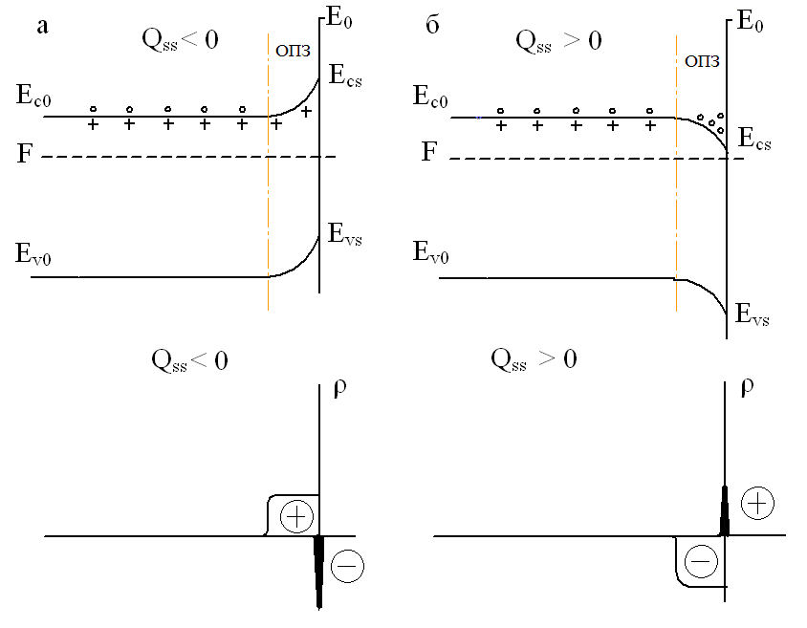
Рис. 1.1. Вид равновесных энергетических диаграмм поверхности при истощении (а) и обогащении (б) и схема локализации зарядов. Е_{со} – энергия дна зоны проводимости, Е_{vo} – энергия потолка валентной зоны, F – энергия уровня Ферми, Е₀ – вакуумный уровень энергии.

Наличие ПС и связанной с ними ОПЗ приводят к возникновению ряда специфических поверхностных электронных явлений, которые и изучаются в физике поверхности полупроводников.

1.3. Изменение работы выхода, потенциал поверхности

Наличие приповерхностного изгиба зон приводит к изменению электростатического потенциала поверхности относительно объема, и, как следствие этого, к изменению термодинамической работы выхода полупроводника, так как E₀ - F зависит от изгиба зон. Измерения электростатического потенциала поверхности или термодинамической работы выхода (они связаны простыми соотношениями) позволяет получить ценную информацию о состоянии поверхности. Данные об этих характеристиках поверхности получают либо непосредственным измерением потенциала поверхности и его изменений, либо определением работы выхода из эмиссионных явлений – автоэлектронная, термоэлектронная, фотоэлектронная эмиссии.
Вследствие наличия изгиба зон в ОПЗ изменяется расстояние уровня Ферми от краев зон и, следовательно, концентрация носителей (электронов и дырок) в этой области. В результате проводимость ОПЗ отличается от объемной проводимости полупроводника и зависит от изгиба зон. Проводимость ОПЗ называется поверхностной проводимостью, и ее исследование является одним из основных методов исследования поверхности полупроводников.
Особенно ценную информацию о состоянии поверхности можно получить из исследования изменений поверхностной проводимости под действием внешнего электрического поля, приложенного нормально к поверхности. Это явление называется эффектом поля и широко используется как метод изучения поверхности.
С поверхностными состояниями и ОПЗ связана поверхностная емкость, поскольку под действием электрического поля изменяются заряды Q_{ss} и Q_{sv}.
ПС часто выступают как эффективные центры рекомбинации неравновесных носителей. Связанная с ними рекомбинация называется поверхностной рекомбинацией. Это явление также широко используется как метод исследования поверхности полупроводников. Поверхностная рекомбинация очень сильно влияет на характеристики многих полупроводниковых приборов.
Физические характеристики поверхности полупроводника: потенциал поверхности, поверхностная проводимость, характеристики эффекта поля, поверхностная емкость, скорость поверхностной рекомбинации и др. непосредственно связаны с энергетической и электронной структурой поверхности. Установление этой связи и является предметом электронной теории поверхности полупроводников.
2. Энергетическая диаграмма поверхности. Основные термины и обозначения

Рассмотрим сначала несколько идеализированную поверхность полупроводника для определенности n-типа, на которой нет обычно присутствующей на реальной поверхности пленки окисла. Равновесная энергетическая диаграмма поверхности такого полупроводника приведена на рис. 2.1.
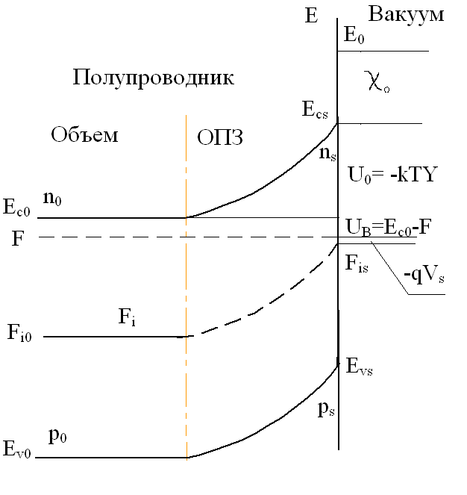
Рис. 2.1. Энергетическая диаграмма поверхности полупроводника без пленки окисла.

В физике поверхности параметры, относящиеся к объему, принято обозначать индексом «0», к геометрической поверхности – «s». Большинство обозначений (E_{c}, E_{v}, F, n, p), используемых в феноменологической теории поверхности полупроводника, часто встречались в физике полупроводников и не нуждаются в пояснениях. E₀ – энергия покоящегося электрона в вакууме вдали от поверхности, E₀ – E_{cs} = χ₀ – энергия электронного сродства полупроводника.
$F_{i}=\frac{E_{c}−E_{v}}{2}+\text{kT}\text{ln}(\frac{N_{v}}{N_{c}})^{1/2}$ (2.1)
– уровень Ферми в собственном полупроводнике. Практически он равен E_{i}. Остальные необходимые обозначения будут введены ниже.
В связи с тем, что поверхность полупроводника, как правило, заряжена, в теории поверхности более удобно вместо энергетических величин использовать различные потенциалы. Кроме того, для удобства теоретических расчетов широко распространено использование безразмерных величин. В результате даже известные формулы физики полупроводников в физике поверхности приобретают необычную форму.
Введем следующие обозначения.
$F=−{qϕ}_{0}$, (2.2)
где $ϕ_{0}=−\frac{F}{q}$ – называется электрохимическим потенциалом. В условиях равновесия он всюду постоянен.
$F_{i}=−qψ$ , (2.3)
где $ψ=−\frac{F_{i}}{q}$ – называется электростатическим потенциалом. В отличие от $ϕ_{0}$, $ψ$ зависит от расстояния от поверхности, т.е. $ψ=ψ(x)$. Предельные значения $ψ(x)$ есть $ψ_{0}=−\frac{F_{i0}}{q}$ – электростатический потенциал объема, и $ψ_{s}=−\frac{F_{\text{is}}}{q}$ – электростатический потенциал поверхности.
Иногда пользуются понятием поверхностного потенциала, который не следует смешивать с электростатическим потенциалом поверхности. Поверхностный потенциал $V_{s}$ вводится соотношением
$V_{s}=−\frac{F_{\text{is}}−F}{q}=ψ_{s}−ϕ_{0}$. (2.4)
Величина $V_{s}>0$, когда уровень Ферми находится в нижней половине запрещенный зоны. Он вводится для упрощения написания некоторых формул и удобен тем, что не зависит от выбора начала отсчета потенциалов.
Величина
$U_{0}=F_{\text{is}}−F_{i0}=E_{\text{cs}}−E_{c0}=E_{\text{vs}}−E_{v0}=−q(ψ_{s}−ψ_{0})$ (2.5)
есть приповерхностный изгиб зон или высота поверхностного барьера. На расстоянии х от поверхности высота барьера является функцией координаты U(x).
В физике поверхности полупроводников в качестве характеристики поверхностного барьера удобно ввести безразмерную величину y, которая может быть выражена разными способами
$y=−\frac{U(x)}{\text{kT}}=−\frac{F_{\text{ix}}−F_{i0}}{\text{kT}}=\frac{q}{\text{kT}}(ψ−ψ_{0})=β(ψ−ψ_{0})$, (2.6)
где $β=\frac{q}{\text{kT}}$. Величина у на поверхности, т.е. при х = 0, обычно обозначается как Y или $Y_{s}$, т.е. $y(x=0)=Y=β(ψ_{s}−ψ_{0})$.
Из введенных обозначений вытекают соотношения и знаки, когда
изгиб зон вверх – $U_{0}>0, ψ_{s}<ψ_{0}, Y<0$;
изгиб зон вниз – $U_{0}<0, ψ_{s}>ψ_{0}, Y>0$.
Выразим теперь концентрации носителей в разрешенных зонах и на поверхности полупроводника в новых обозначениях. В дальнейшем, если не оговорено особо, будем считать полупроводник невырожденным в объеме и на поверхности.
Рассмотрим выражение
$\frac{n_{i}}{n_{0}}=\frac{p_{0}}{n_{i}}=\frac{N_{c}\text{exp}(\frac{F_{i0}−E_{c0}}{\text{kT}})}{N_{c}\text{exp}(\frac{F−E_{c0}}{\text{kT}})}=\text{exp}(\frac{F_{i0}−F}{\text{kT}})=\text{exp}(\frac{−{qψ}_{0}+{qϕ}_{0}}{\text{kT}})=\text{exp}(β(ϕ_{0}−ψ_{0}))=λ ,$где
$β=\frac{q}{\text{kT}}, ψ_{0}=−\frac{F_{i0}}{q}, ϕ_{0}=−\frac{F}{q}$. (2.7)
Безразмерная величина λ является удобной характеристикой типа проводимости и степени отклонения равновесных концентраций n₀ и p₀ от собственной концентрации n_{i}, т.е. уровня легирования. Действительно величина λ = 1 соответствует собственному полупроводнику (n₀ = p₀ = n_{i}), значения 0< λ <1 – полупроводнику n-типа (n₀ > n_{i}, p₀ < n_{i}) и λ > 1 – полупроводнику p-типа (p₀ > n_{i}, n₀ < n_{i}). С помощью параметра λ равновесные концентрации можно записать в виде
$n_{0}=λ^{−1}n_{i}$, (2.8)
$p_{0}=λ n_{i}$, (2.9)
причем $n_{0} p_{0}=n_{i}^{2}$.
Выразим теперь переменную концентрацию носителей n(x) в ОПЗ как функцию безразмерного изгиба зон у
$n(y)=n(x)=N_{c}\text{exp}(\frac{F−E_{c}(x)+E_{c0}−E_{c0}}{\text{kT}})=n_{0}\text{exp}(−\frac{U(x)}{\text{kT}})=λ^{−1}n_{i}e^{y}$. (2.10)
Аналогично можно показать, что
$p(y)=λ n_{i}e^{−y}$. (2.11)
Последние соотношения широко используются в феноменологической теории поверхности полупроводника.

2.1. Плотность объемного заряда

Для стандартной модели полупроводника, под которой будем понимать невырожденный в объеме и на поверхности полупроводник с полностью ионизованными примесями, плотность объемного заряда, очевидно, может быть записана в виде
$ρ(x)=q\left[N_{D}−N_{A}+p(x)−n(x)\right]$. (2.12)
Так как условие нейтральности в объеме
$N_{D}−N_{A}+p_{0}−n_{0}=0$, (2.13)
то
$ρ(x)=q\left[(p(x)−p_{0})−(n(x)−n_{0})\right]$. (2.14)
Действительно, в однородном полупроводнике с концентрацией ионизованной примеси $p_{d}(x)=\text{const}$ и $n_{a}(x)=\text{const}$ объемный заряд возникает, если $n(x)≠n_{0}$ и (или) $p(x)≠p_{0}$.
Выразим концентрации в (2.14) через у – безразмерный изгиб зон. Так как существует взаимнооднозначная связь х и у, используя (2.10, 2.11), получим
$ρ(x)=q n_{i}\left[λ(e^{−y}−1)−λ^{−1}(e^{y}−1)\right]$. (2.15)
Введем теперь безразмерную плотность заряда
$G(y)=\frac{ρ(y)}{{\text{qn}}_{i}}=λ(e^{−y}−1)−λ^{−1}(e^{y}−1)$ (2.16)
На рис. 2.2 на энергетической диаграмме показаны безразмерный изгиб зон и плотность объемного заряда, а на рис. 2.3 зависимости концентрации электронов и дырок от координаты в объеме и приповерхностной области полупроводника в случае полупроводника n-типа при инверсии.
Выражение (2.16) для G(y) упрощается в трех типичных случаях состояния поверхности.
- При обогащении поверхности основными носителями заряда при Y >> 1 в интервале 1 < y < Y
$G(y)≈−λ^{−1}e^{y}$. (2.17)
2. При наличии обедненного свободными носителями заряда слоя на поверхности (слой Шоттки), Y_{i} < Y < -1 в интервале Y_{i} < y < -1
$G(y)≈λ^{−1}$. (2.18)
Случай постоянной плотности объемного заряда.

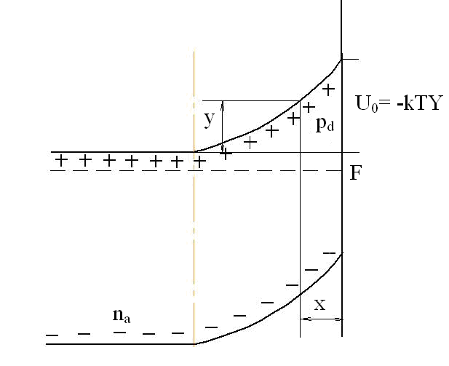
Рис. 2.2. Безразмерный изгиб зон и плотность объемного заряда.
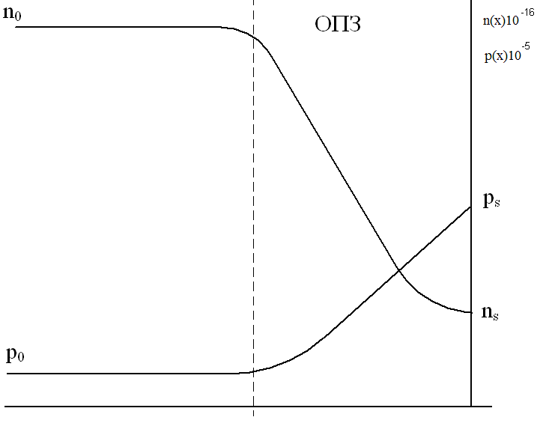
Рис. 2.3. Зависимость концентрации электронов и дырок от координаты в объеме и приповерхностной области полупроводника.
3. При инверсии на поверхности, когда условием образования инверсионного слоя считается значение изгиба зон Y_{i}, при котором $p_{s}(Υ_{i})=n_{s}(Y_{i})=n_{i}$ на поверхности.
$λ e^{−Y_{i}}=1$, (2.19)
$Y_{i}=\text{ln}λ$. (2.20)
При этом при y < Y_{i}
$G(y)≈λ e^{−y}$, (2.21)
как и при обогащенном слое.
Графический вид зависимости плотности объемного заряда от изгиба зон на поверхности полупроводника n-типа в этих трех случаях приведены на рис. 2.4.

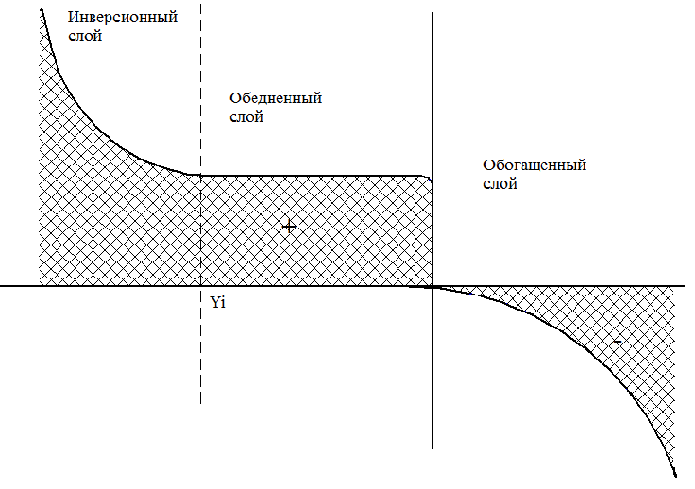
Рис. 2.4. Зависимость плотности объемного заряда от изгиба зон на поверхности полупроводника n-типа.

В широкозонных полупроводниках (GaAs, InP, CdS, CdSe и др.) часто бывает необходимо учитывать глубокие примесные центры, состояние ионизации которых может изменяться в объеме и на поверхности согласно рис. 2.5.
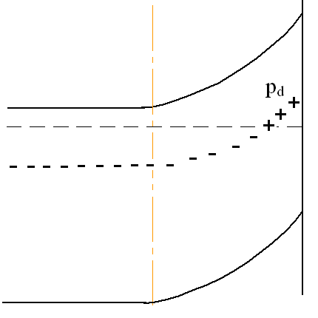
Рис. 2.5. Зонная диаграмма поверхности полупроводника с глубокими донорами.

В этом случае в ρ(х) в скобках кроме членов в (2.12), нужно добавить член
$q(p_{d}(x)−p_{d0})$. (2.22)
Очевидно, это выражение легко обобщить на случай любого числа донорных или акцепторных глубоких уровней. В последнем случае появляется член
$−q(n_{a}(x)−n_{a0})$. (2.23)
При фотовозбуждении ОПЗ заменим n₀ и p₀ на $n=n_{0}+Δn$ и $p=p_{0}+Δp$, где Δn и Δр – концентрации фотоэлектронов и фотодырок. Для полупроводников с малой концентрацией рекомбинационных центров можно пренебречь изменением концентрации носителей заряда на глубоких уровнях. Тогда в каждой точке
$Δn=Δp=δ n_{i}$, (2.24)
где δ – безразмерный уровень фотовозбуждения. С учетом этого получается безразмерная плотность пространственного в ОПЗ в зависимости от y при фотовозбуждении
$G(y)=(λ+δ)(e^{−y}−1)−(λ^{−1}+δ)(e^{y}−1)$. (2.25)
Эта зависимость широко используется в теории ОПЗ для количественного описания различных фотоэлектрических явлений в приповерхностной области.

2.2. Распределение электростатического потенциала в ОПЗ

Распределение электростатического потенциала по координате ψ(х) обычно находится из решения уравнения Пуассона
$\frac{d^{2}ψ}{{\text{dx}}^{2}}=−\frac{4π}{ε}ρ(x)$ (2.26)
с граничными условиями на бесконечности
$x→∞ ,ψ(∞)=0 ,\frac{dψ}{\text{dx}}|_{∞}=0$ (2.27)
и при х = 0
$ψ(0)=ψ_{s}=β^{−1}Y ,β=\frac{q}{\text{kT}}$. (2.28)
Введем характеристическую длину
$L_{i}=(\frac{ε}{2{πqβn}_{i}})^{1/2}=\sqrt{\frac{ε\text{kT}}{2{πq}^{2}n_{i}}}$, (2.29)
имеющую смысл дебаевской длины экранирования в собственном полупроводнике, и безразмерную координату
$ξ=\frac{x}{L_{i}}$ (2.30)
и, учитывая $ψ=β^{−1}y$ и $\frac{ρ(x)}{{\text{qn}}_{i}}=G(y)$, запишем (2.26) в безразмерных величинах
$\frac{d^{2}y}{{dξ}^{2}}=−2G(y)$, (2.31)
где $G(y)=λ(e^{−y}−1)+λ^{−1}(e^{y}−1)$.
В объеме полупроводника $ξ→∞ ,y(∞)=0, \frac{\text{dy}}{dξ}|_{∞}=0$; на поверхности $y(ξ=0)=Y$, который считается заданным.
Интегрируя уравнение Пуассона, будем иметь
$\int_{0}^{y}{\frac{d^{2}y}{{dξ}^{2}}} \text{dy}=−2\int_{0}^{y}{G(y)} \text{dy}$. (2.32)
Используя $\int_{0}^{y}{\frac{d^{2}y}{{dξ}^{2}}} \text{dy}=\int_{∞}^{ξ}{\frac{d^{2}y}{dξ}(\frac{\text{dy}}{dξ}) dξ}=\frac{1}{2}\int_{0}^{(\frac{\text{dy}}{dξ})^{2}}{d(\frac{\text{dy}}{dξ})^{2}}=\frac{1}{2}(\frac{\text{dy}}{dξ})^{2}$и (2.26), можно получить
$\frac{\text{dy}}{dξ}=±2{\left[−\int_{0}^{y}{G(y)} \text{dy}\right]}^{\frac{1}{2}}$. (2.33)
В выражении (2.33) обозначим
$F(y)=±{\left[−\int_{0}^{y}{G(y)} \text{dy}\right]}^{\frac{1}{2}}$. (2.34)
Очевидно, F(y) имеет смысл безразмерной напряженности электрического поля в ОПЗ. Берется знак противоположный знаку y.
Для стандартной модели ОПЗ интеграл (2.33) легко берется
$F(y)=±\left[λ(e^{−y}−1)+λ^{−1}(e^{y}−1)+(λ−λ^{−1})y\right] ^{1/2}$ . (2.35)
В этом выражении первое, второе и третье слагаемое в скобках относятся к дырочному, электронному и неподвижному заряду ионов соответственно.
Разделяя переменные в (2.33) и интегрируя по $ξ$ от $ξ=0$ до $ξ$ и, соответственно, по у от у = Y и до у, получим
$ξ=\int_{0}^{ξ}{dξ}=\frac{1}{2} \int_{Y}^{y}{\frac{\text{dy}}{F(y)}}$ (2.36)
зависимость изгиба зон от расстояния. Интеграл в правой части с F(y) в виде (2.36) не берется.
Рассмотрим 3 практически важных частных случая, когда можно получить зависимость изгиба зон от безразмерной координаты$y(ξ)$ в виде алгебраического выражения. Для определенности будем считать полупроводник n-типа (λ << 1).

2.2.1. Обогащенный слой на поверхности

Обогащенный электронами слой в полупроводнике n-типа возникает при изгибе зон вниз (Y > 0) (рис. 2.6). Легко видеть, что в этом случае в той части ОПЗ, где y >> 1
$G(y)≈−λ^{−1}e^{y}$, (2.37)
$F(y)≈−{\left[λ^{−1}e^{y}\right]}^{1/2}$, (2.38)
$ξ=\frac{1}{2} \int_{Y}^{y}{\frac{\text{dy}}{−{\left[λ^{−1}e^{y}\right]}^{1/2}}}=λ^{1/2}(e^{{−y}/2}−e^{{−Y}/2})$, (2.39)
$y=−2\text{ln}(λ^{{−1}/2}ξ+e^{{−Y}/2})$. (2.40)

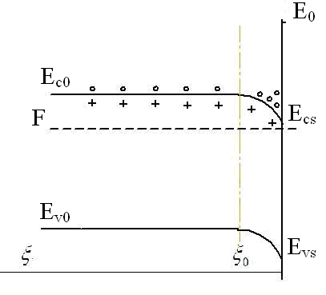
Рис. 2.6. Зонная диаграмма поверхности полупроводника n-типа при обогащении.

Наблюдается логарифмическая зависимость y от расстояния. Так как y > 0, то
$λ^{{−1}/2}ξ+e^{{−Y}/2}<1$ (2.41)
и при Y >> 1
$y=−2\text{ln}(λ^{{−1}/2}ξ)$, (2.42)
$λ^{{−1}/2}ξ<1$, (2.43)
т.е.
$ξ<ξ_{0}=λ^{1/2}$. (2.44)
Если перейти к размерным величинам, то можно получить границу ОПЗ
$ξ_{0}=\frac{x_{0}}{L_{i}}$, $x_{0}=λ^{1/2}L_{i}$, $L_{i}=\sqrt{\frac{ε\text{kT}}{2{πq}^{2}n_{i}}}$, $λ=\frac{n_{i}}{n_{0}}$, (2.45)
$x_{0}=\sqrt{\frac{ε\text{kT}}{2{πq}^{2}n_{0}}}$ . (2.46)
Представляет интерес оценка ширины обогащенного слоя по последней формуле. Например, в n-Si при комнатной температуре: $n_{i}={\text{10}}^{\text{10}}$ см⁻³, $n_{0}={\text{10}}^{\text{16}}$ см⁻³, $λ^{1/2}={\text{10}}^{−3}$,$L_{i}≈{\text{10}}^{−2}$ см, x₀ ≈ 4∙10⁻⁶ см. Таким образом, при сильном обогащении поверхности основными носителями заряда область их локализации становится даже меньше длины свободного пробега (в монокристалле Si ~ 10⁻⁵ cм). В связи с этим в таком тонком слое сильно падает подвижность носителей заряда, что является проблемой для получения полевых транзисторов с высокой крутизной управления.

2.2.2. Обедненный слой на поверхности полупроводника

В случае обеднения (слой Шоттки), которое в полупроводнике n-типа возникает при небольшом изгибе зон вверх (рис 2.7), когда выполняется условие $\text{ln}λ=Y_{i}<Y\text{<<}−1$. В этом случае
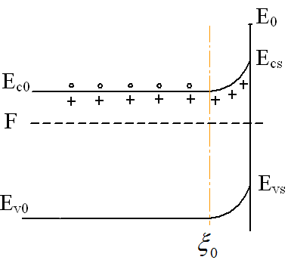
Рис. 2.7. Зонная диаграмма поверхности при обеднении.

$G(y)≈+λ^{−1}$, (2.47)
$F(y)≈+(−λ^{−1}y)^{1/2}$, (2.48)
$ξ=\frac{1}{2}\int_{Y}^{y}{\frac{\text{dy}}{(−λ^{−1}y)^{1/2}}}=λ^{1/2}\left[(−Y)^{1/2}−(−y)^{1/2}\right]$ (2.49)
или
$(−y)={\left[(−Y)^{1/2}−λ^{{−1}/2}ξ\right]}^{2}$. (2.50)
Полагая у = 0, получим
$(−Y)^{1/2}=λ^{{−1}/2}ξ_{0}$, (2.51)
где $ξ_{0}$ – длина экранирования, тогда
$(−y)=λ^{−1}{\left[ξ_{0}−ξ\right]}^{2}$. (2.52)
Имеет место типичная для слоя обеднения квадратичная зависимость $y(ξ)$. Толщина этого слоя зависит от Y по формуле
$ξ_{0}=\frac{x_{0}}{L_{i}}=λ^{1/2}Y^{1/2}$, (2.53)
$x_{0}=L_{0}=λ^{1/2}Y^{1/2}L_{i}$. (2.54)
и в $\sqrt{Y}$ раз больше, чем в обогащенном слое при одинаковом значении Y (при обогащении х₀ от Y не зависит).
Выражение (2.50) нетрудно привести к привычному виду (в системе СИ)
$U(x)=−\frac{{\text{qn}}_{0}}{2ε_{r}ε_{0}}(L_{0}−x)^{2}$. (2.55)
Как показывает расчет по формуле (2.55), толщина ОПЗ в этом случае максимальна. Например, при высоте поверхностного барьера ≈ 0.6 В и n₀ ≈ 10¹⁶ см⁻³ х = 0.3 мкм.

2.2.3. Инверсионный слой на поверхности полупроводника

При достаточно большом отрицательном Y < Y_{i} = lnλ изгибе зон заряд неосновных носителей становится доминирующем в части ОПЗ, примыкающей непосредственно к поверхности полупроводника, и возникает область с другим типом проводимости в ОПЗ, образуется поверхностный p-n переход. В инверсной области
$G(y)≈λ e^{−y}$, (2.56)
$F(y)≈+{\left[λ e^{−y}\right]}^{1/2}$, (2.57)
$ξ=\frac{1}{2}\int_{Y}^{y}{\frac{\text{dy}}{(λ e^{−y})^{1/2}}}$. (2.58)
Нетрудно видеть, что распределение потенциала в инверсной области будет таким же, как и в области обогащенной основными носителями (логарифмическое падение потенциала). В этом случае
$\frac{x}{L_{i}}=λ^{−1}e^{y/2}$ (2.59)
и получаются значения толщины инверсионного слоя ~ 10 нм, как и для обогащенного слоя. Однако структура ОПЗ в этом случае более сложная, чем при обогащении. Вид равновесной зонной диаграммы приповерхностной области полупроводника при инверсии показан на рис. 2.8.

+
+
+
+
+
+
+
+
+
+
+
+
+
+
+
+
+
+
+
–
–
–
–
–
–
Слой Шоттки
Инверсионный слой
Рис. 2.8. Вид равновесной зонной диаграммы приповерхностной области полупроводника при инверсии.

Со стороны объема полупроводника в этом случае к инверсной области примыкает обедненная основными носителями область (слой Шоттки), т.е. вслед за тонким инверсионным слоем следует широкая область обедненного слоя.

2.3. Зависимость поверхностного и объемного зарядов от изгиба зон

Теоретические зависимости плотностей поверхностного и объемного заряда от изгиба зон широко используются для расчета различных поверхностных электронных явлений. Из условия электронейтральности полупроводника можно записать
$−Q_{\text{ss}}=Q_{\text{sv}}=\int_{0}^{∞}{ρ(x)\text{dx}}$. (2.60)
Для стандартной модели ОПЗ
$ρ(x)=q(p(x)−p_{0})−q(n(x)−n_{0})$ (2.61)
и
$Q_{\text{sv}}=q\int_{0}^{∞}{(p(x)−p_{0})\text{dx}}−q\int_{0}^{∞}{(n(x)−n_{0})\text{dx}}={qΓ}_{p}−{qΓ}_{n}$, (2.62)
где введены обозначения
$Γ_{p}=\int_{0}^{∞}{(p(x)−p_{0})\text{dx}} , Γ_{n}=\int_{0}^{∞}{(n(x)−n_{0})\text{dx}}$. (2.63)
Величины $Γ_{p}$ и $Γ_{n}$ называются поверхностными избытками дырок и электронов соответственно.
Найдем зависимости $Γ_{p}(Y)$ и $Γ_{n}(Y)$
$\begin{aligned}Γ_{p}=\int_{0}^{∞}{(p(x)−p_{0})\text{dx}}=\int_{Y}^{0}{\frac{(p(y)−p_{0})}{(\frac{\text{dy}}{\text{dx}}) \frac{L_{i}}{L_{i}}}\text{dy}=} \\ {λn}_{i}L_{i}\int_{Y}^{0}{\frac{(e^{−y}−1)}{(\frac{\text{dy}}{dξ})}\text{dy}}=\frac{1}{2}{λn}_{i}L_{i}\int_{0}^{Y}{\frac{(1−e^{−y})}{F(y)}\text{dy}}\end{aligned}$. (2.64)
Окончательно имеем
$Γ_{p}=\frac{1}{2}λ n_{i}L_{i}Φ_{p}(Y,λ)$, (2.65)
где
$Φ_{p}(Y,λ)=\int_{0}^{Y}{\frac{(1−e^{−y})}{F(y,λ)}\text{dy}}$. (2.66)
Аналогично можно показать, что
$Γ_{n}=−\frac{1}{2}λ^{−1} n_{i}L_{i}Φ_{n}(Y,λ)$, (2.67)
где
$Φ_{n}(Y,λ)=\int_{0}^{Y}{\frac{(1−e^{y})}{F(y,λ)}\text{dy}}$. (2.68)
Величины $Φ_{p}$ и $Φ_{n}$ в общем случае можно найти только численным интегрированием.
Для Q_{sv} имеем
$Q_{\text{sv}}(Y)=\frac{1}{2}q n_{i}L_{i}\left[λ Φ_{p}(Y,λ)−λ^{−1}Φ_{n}(Y,λ)\right]$. (2.69)
Интересно, что хотя порознь интегралы $Φ_{p}$ и $Φ_{n}$ не берутся, выражение в квадратных скобках интегрируется. Проще, однако, это показать, определив Q_{sv} другим способом, воспользовавшись теоремой Остроградского-Гаусса. Согласно этой теореме
$(\frac{dψ}{\text{dx}})_{x=0}=−\frac{4π}{ε}Q_{\text{ss}}$. (2.70)
Откуда
$\begin{aligned}−Q_{\text{ss}}=Q_{\text{sv}}=\frac{ε}{4π}(\frac{dψ}{\text{dx}})_{x=0}\frac{L_{i}β}{L_{i}β}=\frac{ε}{4\text{πβ} L_{i}}(\frac{\text{dy}}{dξ})_{ξ=0}= \\ \frac{ε}{4\text{πβ} L_{i}}(2F(Y,λ))=q n_{i}L_{i}F(Y,λ)\end{aligned}$, (2.71)
так как $\frac{ε}{2π qβ n_{i}}=L_{i}^{2}$ и $\frac{ε}{2π qβ n_{i}}=n_{i}L_{i}$.
Итак, $−Q_{\text{ss}}=Q_{\text{sv}}=q n_{i}L_{i}F(Y,λ)$. Из сравнения (2.69) и (2.71) следует, что
$\frac{1}{2}\left[λ Φ_{p}(Y,λ)−λ^{−1}Φ_{n}(Y,λ)\right]=F(Y,λ)$. (2.72)
Хотя (2.71) выглядит проще (2.69), в некоторых расчетах удобнее использовать (2.69).

2.4. Заряд поверхностных состояний Q_{ss}

Суммарный заряд на ПС может быть вычислен для заданных значений Y по формулам (2.69) и (2.71), даже если не известна энергетическая структура ПС. Если же энергетическая структура ПС известна, т.е. известны концентрация и энергетическое положение уровней, то Q_{ss} может быть вычислен при данном Y и другим способом.
Пусть на поверхности имеются ПС донорного типа с энергией основного состояния $E_{\text{ds}}^{i}$ и концентрацией $N_{\text{ds}}^{i}$ и ПС акцепторного типа с параметрами $E_{\text{as}}^{j}$ и $N_{\text{as}}^{j}$, тогда, как и для объемных центров,
$Q_{\text{ss}}=q\sum_{i}{N_{\text{ds}}^{i}f_{p}(E_{\text{ds}}^{i})−}q\sum_{j}{N_{\text{as}}^{j}f_{n}(E_{\text{as}}^{j})}$, (2.73)
где
$f_{p}(E_{\text{ds}}^{i})=\frac{1}{1+\text{exp}(\frac{F−E_{\text{ds}}^{i}}{\text{kT}})}$, (2.74)
$f_{n}(E_{\text{as}}^{j})=\frac{1}{1+\text{exp}(\frac{E_{\text{as}}^{j}−F}{\text{kT}})}$ (2.75)
– дырочная и электронная функции распределения Ферми для ПС. Для простоты факторы спинового вырождения принимаются равными единице.
Формулы (2.73 – 2.75) обычно записывают в более удобной форме. Будем отсчитывать энергетическое положение уровней ПС от уровня $F_{\text{is}}$ и введем обозначения
$E_{\text{ds}}^{i}−F_{\text{is}}=ε_{\text{ds}}^{i}$, (2.76)
$F_{\text{is}}−E_{\text{as}}^{j}=ε_{\text{as}}^{j}$. (2.77)
Заметим, что ранее было введено понятие поверхностного потенциала, по формуле (2.4)
${\text{qV}}_{s}=F−F_{\text{is}}$,
где $V_{s}$ зависит от изгиба зон. Действительно
${\text{qV}}_{s}=F−F_{\text{is}}=F−(F_{i0}+U_{0})=(F−F_{i0})+\text{kTY}=−\text{kT}\text{ln}λ+\text{kTY}=\text{kT}(Y−\text{ln}λ)$.
Здесь использовано, что $U_{0}=−\text{kTY}$ и $F−F_{i0}=−\text{kT}\text{ln}λ$. Итак,
${\text{qV}}_{s}=\text{kT}(Y−\text{ln}λ)$. (2.78)
Рассмотрим, например, разность в (2.74)
$F−E_{\text{ds}}^{i}=−(E_{\text{ds}}^{i}−F)=\left[(E_{\text{ds}}^{i}−F_{\text{is}})−(F−F_{\text{is}})\right]=−(ε_{\text{ds}}^{i}−{\text{qV}}_{s})$. (2.79)
Аналогично можно показать, что
$E_{\text{as}}^{j}−F=ε_{\text{as}}^{j}−{\text{qV}}_{s}$. (2.80)
В новых обозначениях
$Q_{\text{ss}}(Y)=q\sum_{i}{\frac{N_{\text{ds}}^{i}}{1+\text{exp}(−\frac{ε_{\text{ds}}^{i}−{\text{qV}}_{s}}{\text{kT}})}−}q\sum_{j}{\frac{N_{\text{as}}^{j}}{1+\text{exp}(\frac{ε_{\text{as}}^{j}−{\text{qV}}_{s}}{\text{kT}})}}$. (2.81)
Значение формулы (2.81) состоит в том, что с ее помощью можно моделировать структуру поверхности, т.е. подбирая параметры ПС ($N_{s}$ и $E_{s}$), добиваться того, чтобы теоретическая зависимость $Q_{\text{ss}}(Y)$ стала близка к экспериментальной. На рис. 2.9 показана равновесная энергетическая диаграмма поверхности полупроводника n-типа проводимости в случае, когда концентрация поверхностных доноров меньше концентрации акцепторов. Оба типа уровней заряжены, и поверхность имеет суммарный отрицательный заряд, из-за чего зоны загибаются вверх.

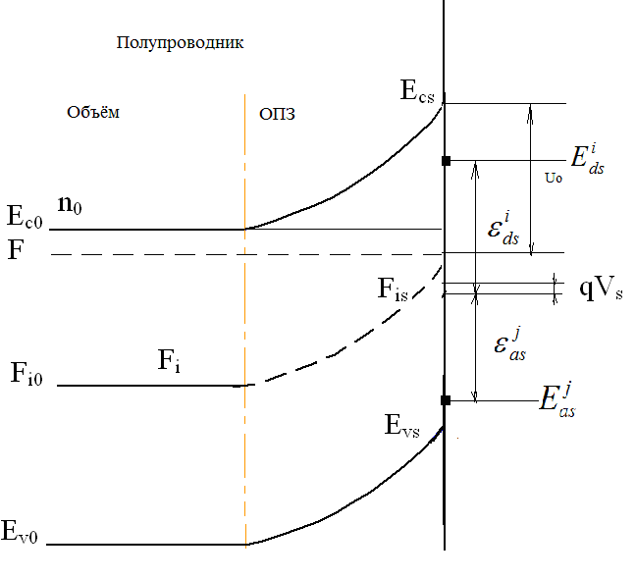
Рис. 2.9. Зонная диаграмма поверхности и энергетические параметры ПС.

Все физические величины, характеризующие состояние поверхности и измеряемые на опыте (потенциал поверхности, поверхностная проводимость, поверхностная емкость и др.) могут быть выражены через значения Y, G(Y), F(Y) на поверхности. При наличии фотовозбуждения в ОПЗ, степень которого может быть охарактеризована безразмерным уровнем
$δ=\frac{Δn}{n_{i}}=\frac{Δp}{n_{i}}$, (2.82)
можно показать
$G(Y)=(λ+δ)(e^{−y}−1)−(λ^{−1}+δ)(e^{y}−1)$, (2.83)
$F(Y)=±{\left[(λ+δ)(e^{−y}−1)+(λ^{−1}+δ)(e^{y}−1)+(λ−λ^{−1})y\right]}^{1/2}$. (2.84)
В рассмотренной теории не учитывается возможность квантования электронного газа в потенциальной яме на поверхности при наличии обогащенного или инверсионного слоев. Из квантовой механики известно, что когда размер потенциальной ямы L становится сравнимым с дебройлевской длинной волны электронов λ_{е}, энергетический спектр электронов становится квантованным. В инверсных слоях условие $L≈λ_{e}$ легко может быть достигнуто.
В ряде работ теория ОПЗ получила дальнейшее развитие, в частности было учтено вырождение электронного газа на поверхности, наличие глубоких уровней, фотовозбуждение, размерное квантование.

3. Работа выхода. Потенциал поверхности. Поверхностная фотоэдс

3.1. Зависимость работы выхода от изгиба зон

Одной из важных характеристик поверхности является работа выхода электронов из полупроводника в вакуум, под которой обычно понимается термодинамическая работа выхода
$χ=E_{0}−F$, (3.1)
где Е₀ – энергия покоящегося электрона в вакууме, F – уровень Ферми.
Работа выхода непосредственно связана с потенциалом поверхности полупроводника $ψ_{s}$ и, следовательно, с изгибом зон на поверхности Y, т.е. зависит от состояния поверхности, как видно из рис. 3.1.
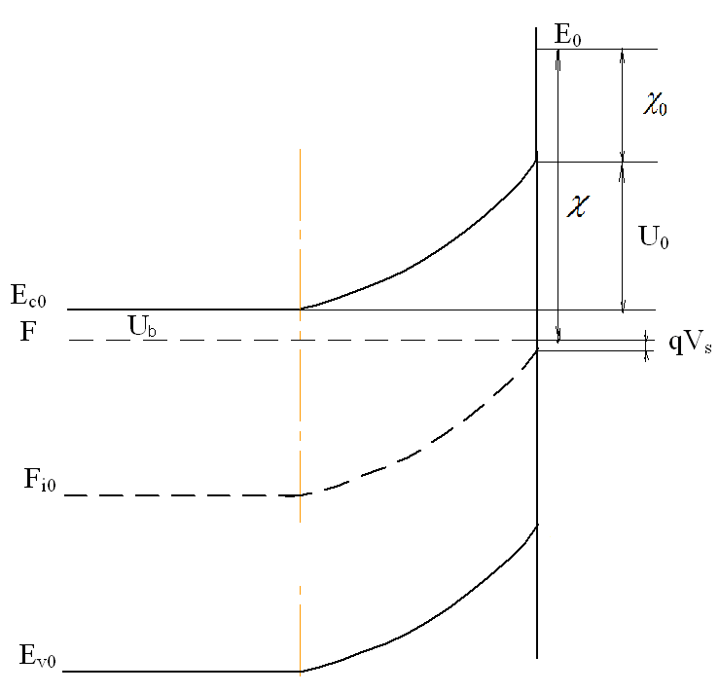
Рис. 3.1. Работа выхода и потенциал поверхности на энергетической диаграмме в приповерхностной области полупроводника без окисла и без адсорбированных газов.
На рис. 3.1 $χ_{0}$ – электронное сродство или истинная работа выхода, которую можно считать не зависящей от состояния поверхности. Оно определяется физико-химической природой материала. Величина $U_{b}$ определяется уровнем легирования и также не зависит от состояния поверхности. Таким образом, на основе представленной зонной энергетической диаграммы можно записать следующие соотношения
$χ=χ_{0}+U_{b}+U_{s0}=χ_{0}+U_{b}−\text{kTY}=χ_{0}+U_{b}−q(ψ_{s}−ψ_{0})$, (3.2)
$U_{b}=\text{kT}\text{ln}(\frac{N_{c}}{n_{0}})$. (3.3)
От состояния поверхности зависит третье слагаемое в (3.2). Появление отрицательного заряда на ПС, очевидно, увеличивает изгиб зон вверх, что приводит к увеличению работы выхода. Наоборот, положительный заряд на ПС уменьшает работу выхода. Изменение потенциала поверхности приводит к изменению термодинамической работы выхода
$Δχ=−\text{kT}ΔY={qΔψ}_{s}$. (3.4)
При постоянной величине поверхностного потенциала $U_{s0}$ переход от n-типа к р-типу должен приводить к увеличению работы выхода, т.е. $χ_{n}<χ_{p}$.
На реальной поверхности всех полупроводников обычно имеется слой собственного окисла, толщина которого в зависимости от условий травления и выдержки образца на воздухе может изменяться от 1 нм до 5 нм. На поверхности окисной пленки присутствует слой адсорбированных газов и паров. Это приводит к появлению дополнительных слагаемых в выражении для работы выхода. На такой поверхности нужно учитывать ПС не только на границе полупроводник/окисная пленка, но и на наружной поверхности окисной пленки. Это состояние поверхности иллюстрируется видом равновесной энергетической диаграммы, показанным на рис. 3.2. На этом рисунке $χ_{\text{01}}$ и $χ_{\text{02}}$ – сродство к электрону полупроводника на границе с окислом и окисной пленки на границе с вакуумом или газовой средой. $Q_{\text{ss}}^{f}$ и $Q_{\text{ss}}^{s}$ – поверхностные заряды на соответствующих границах. Индекс «f» (fast) означает быстрые ПС, индекс «s» (slow) означает медленные ПС. Разные времена перезарядки ПС связаны с тем, что состояния на поверхности окисла медленней приходят в состояние равновесия с полупроводником, чем состояния на внутренней границе. ${Δχ}_{\text{OK}}$ – падение потенциала в окисле, связанное с различием зарядов $Q_{\text{ss}}^{f}$ и $Q_{\text{ss}}^{s}$ и с наличием встроенного заряда $Q_{\text{di}}$, ${Δχ}_{\text{dip}}$ – падение потенциала в слое адсорбированных молекул, если они обладают дипольным моментом и преимущественно ориентированы одним полюсом к поверхности.

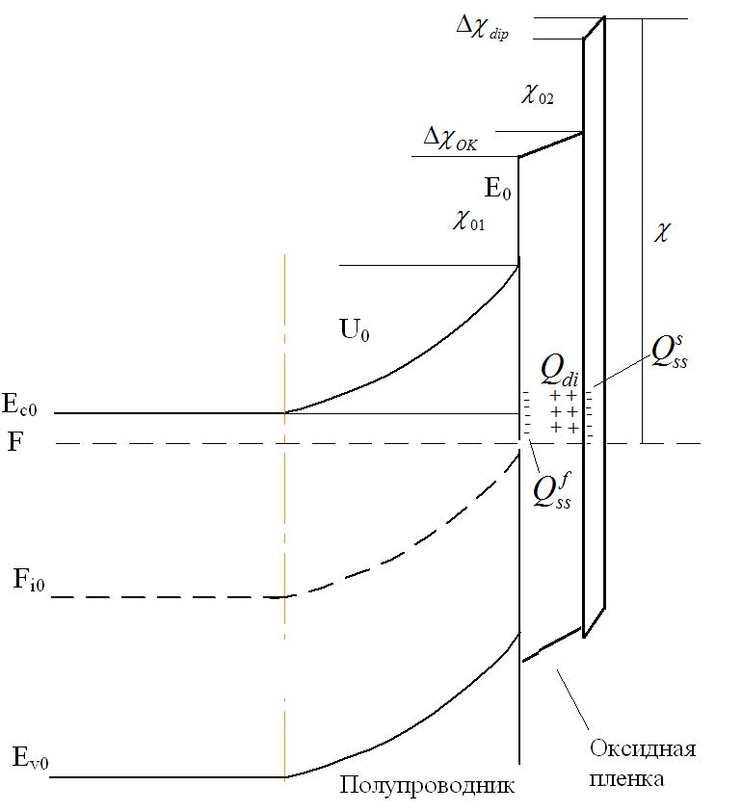
Рис. 3.2. Энергетическая диаграмма поверхности полупроводника с окисной пленкой и слоем адсорбированных газов.

Как следует из диаграммы,
$χ=(χ_{\text{01}}+χ_{\text{02}}+(E_{c0}−F))−\text{kTY}+{Δχ}_{\text{OK}}+{Δχ}_{\text{dip}}$. (3.5)
От состояния поверхности зависят три последних члена.
Обычно в экспериментах измеряют не абсолютные значения $χ$, а изменения работы выхода при каких либо воздействиях на поверхность (адсорбция, приложение поля, освещение и др.)
$Δχ=Δ(−\text{kTY}+{Δχ}_{\text{OK}}+{Δχ}_{\text{dip}})$, (3.6)
или так называемую контактную разность потенциалов между исследуемой поверхностью и некоторой эталонной (обычно металлической) поверхностью
$V_{k}=ψ_{\text{пп}}−ψ_{\text{Me}}=\frac{1}{q}(χ_{П}−χ_{M})$, (3.7)
где $χ_{П}$ – работа выхода полупроводника, $χ_{М}$ – работа выхода электрода сравнения.

3.2. Поверхностная фотоэдс

При освещении полупроводника между его освещенной и неосвещенной поверхностью обычно возникает разность потенциалов
${ΔV}_{Ф}=V_{c}−V_{0}$, (3.8)
где $V_{c}$ – потенциал освещенной поверхности, $V_{0}$ – потенциал неосвещенной, ${ΔV}_{Ф}$ – фотоэдс. Эта фотоэдс может иметь разную природу.

3.2.1. Фотоэдс Дембера

Один из механизмов изменения потенциала поверхности в принципе не связан с поверхностными процессами, т.е. имеет чисто объемное происхождение. Это так называемая диффузионная фотоэдс или фотоэдс Дембера. Появление фотоэдс обусловлено неоднородным пространственным распределением генерированных светом носителей, которые диффундируют в неосвещенную область. Схема возникновения эдс Дембера в планарном варианте показана на рис. 3.3.
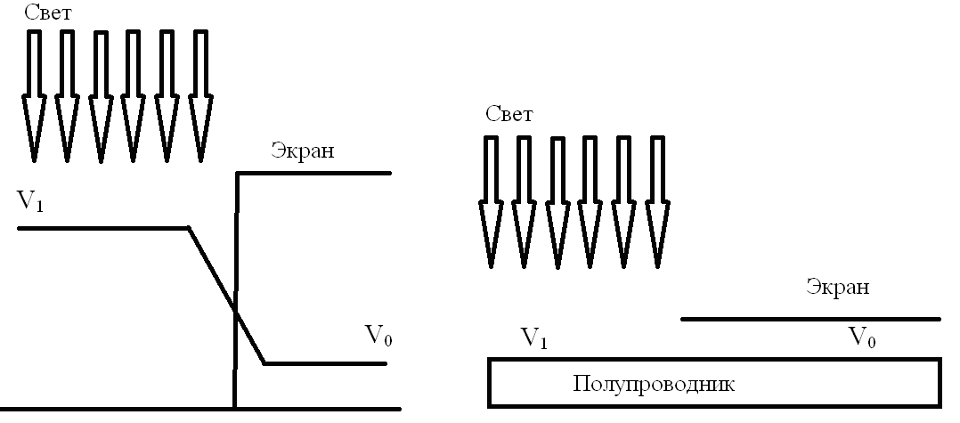
Рис. 3.3. Схема возникновения фотоэдс Дембера.

Из освещенной области в затемненную происходит диффузия электронно-дырочных пар. Так как электроны практически во всех полупроводниках имеют большую подвижность, чем дырки, они быстрее диффундируют в объем. Это разделение зарядов приводит к появлению фотоэдс Дембера
${ΔV}_{D}=\frac{\text{kT}}{q}(\frac{b−1}{b+1})\text{ln}\frac{σ_{\text{св}}}{σ_{Т}}$, (3.9)
где $b=\frac{D_{n}}{D_{p}}=\frac{μ_{n}}{μ_{p}}$, $σ_{\text{св}}$ и $σ_{T}$ – проводимости в освещенной и затемненной области соответственно. В фоточувствительных полупроводниках с низкой объемной проводимостью отношение $\frac{σ_{\text{св}}}{σ_{Т}}$ может быть ~ 10⁶ и ${ΔV}_{D}=0\text{.}4−0\text{.}5$ В. Обычно это наблюдается в фоточувствительных полупроводниках группы A²B⁶. В этих полупроводниках необходимо учитывать возникновение фотоэдс Дембера при исследовании поверхностной фотоэдс. В слабо фоточувствительных полупроводниках типа Si или GaAs эдс Дембера обычно мала.

3.2.2. Барьерная поверхностная фотоэдс

Поверхностной фотоэдс называют изменение потенциала поверхности, обусловленное изменением изгиба зон при освещении
${ΔV}_{\text{Ph}}^{S}=β^{−1}(Y_{L}−Y_{0})=β^{−1}ΔY$, (3.10)
где $Y_{L}$ и $Y_{0}$ – изгибы зон на свету и в темноте соответственно. Различают два механизма, приводящие к изменению изгиба зон при освещении: механизм барьерной фотоэдс и барьерно-ловушечной фотоэдс.
Возникновение барьерной фотоэдс обусловлено пространственным разделением и перераспределением генерированных светом электронно-дырочных пар электрическим полем ОПЗ. Этот механизм поясняется на рис. 3.4 на примере полупроводника n-типа для обедненной и обогащенной поверхности полупроводника и обусловлен разделением электронно-дырочных пар, возникающих при собственном фотовозбуждении (энергия фотона больше ширины запрещенной зоны полупроводника), внутренним полем поверхностного барьера.

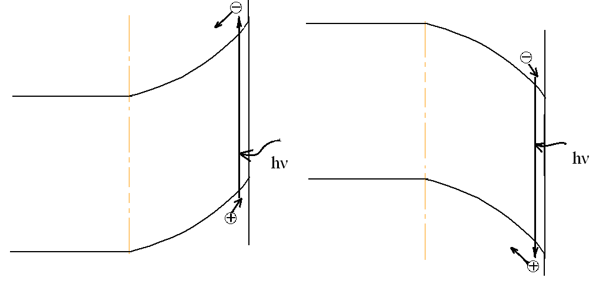
Рис. 3.4. Энергетические диаграммы поверхности, поясняющие механизм возникновения барьерной поверхностной фотоэдс.
Этот механизм аналогичен механизму возникновения барьерной фотоэдс на контакте металл/полупроводник или в p-n-переходе.
Если считать, что заряд ПС при освещении не меняется, т.е. нет захвата на ПС неравновесных носителей, то в темноте
$−Q_{\text{ss}}^{0}={\text{qn}}_{i}L_{i}F(Y_{0},λ)$, (3.11)
на свету
$−Q_{\text{ss}}={\text{qn}}_{i}L_{i}F(Y,λ,δ)$, (3.12)
где
$F(Y_{0},λ)=±\left[λ(e^{−Y_{0}}−1)+λ^{−1}(e^{Y_{0}}−1)+(λ−λ^{−1})Y_{0}\right] ^{1/2}$, (3.13)
$F(Y,λ,δ)=±\left[(λ+δ)(e^{−Y}−1)+(λ^{−1}+δ)(e^{Y}−1)+(λ−λ^{−1})Y\right] ^{1/2}$, (3.14)
$δ=\frac{Δp}{n_{i}}$.
Приравняв выражение (3.13) к выражению (3.14), будем иметь
$F(Y_{0},λ)=F(Y,λ,δ)$. (3.15)
Рассмотрим частный, но легко реализуемый случай. Полупроводник n-типа ($0<λ\text{<<}1$) с хорошо выраженным обедненным слоем на поверхности в равновесном состоянии $Y_{i}<Y_{0}\text{<<}−1$. В этом случае, как было показано ранее, безразмерная напряженность электрического поля $F(Y_{0},λ)=±\left[−λ^{−1}Y_{0}\right] ^{1/2}$. Если считать, что в неравновесном состоянии (при освещении) $δ\text{>>}λ$, т.е. интенсивность освещения настолько велика, что на поверхности доминирует заряд свободных дырок. Тогда можно записать
$F(Y,λ,δ)=±\left[δ(e^{−Y}−1)\right] ^{1/2}$, (3.16)
где $Y=Y_{0}+ΔY$.
Приравнивая $F(Y_{0},λ)=F(Y,λ,δ)$, получим следующие соотношения
$δ(e^{−Y}−1)=−λ^{−1}Y_{0}$,
$e^{−Y}=−(\text{δλ})^{−1}Y_{0}+1$,
$−Y=\text{ln}(1−(\text{δλ})^{−1}Y_{0})=\text{lg}(1+(\text{δλ})^{−1}|Y_{0}|)$,
$−Y_{0}−ΔY=\text{lg}(1+(\text{δλ})^{−1}|Y_{0}|)$,
$ΔY=−\text{lg}(1+(\text{δλ})^{−1}|Y_{0}|)+\text{ln}(e^{−Y_{0}})$,
$ΔY=\text{ln}(\frac{\text{δλ}e^{|Y_{0}|}}{|Y_{0}+\text{δλ}|})$, (3.17)
Из выражения 3.17 можно получить выражения для ΔY в двух предельных случаях высокой и малой интенсивности фотовозбуждения
$ΔY=\begin{aligned}\left\{|Y_{0}| δ→∞ | \right.\end{aligned}$. (3.18)
Из энергетических диаграмм, представленных на рис. 3.4, и выражений (3.17, 3.18) вытекают следующие важные выводы.
Возникающее на свету поле противоположно темновому полю в ОПЗ. Поэтому фотоэдс имеет знак, соответствующий уменьшению изгиба зон при освещении. Следовательно, по знаку поверхностной фотоэдс однозначно определяется направление изгиба зон в темноте.
При достаточно сильном освещении фотоэдс достигает насыщения, когда зоны спрямляются, и она равна темновому изгибу зон на поверхности полупроводника, т.е. ${ΔY}^{\text{нас}}=Y_{0}$.
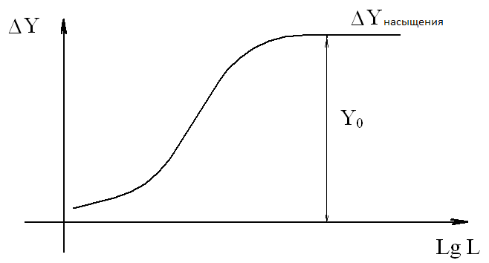
Рис. 3.5. Зависимость барьерной поверхностной фотоэдс от интенсивности освещения.

Таким образом, по фотоэдс можно определить не только знак, но и величину начального изгиба зон (в темноте). На этом основан один из способов определения изгиба зон.
В широком диапазоне освещенностей справедлива следующая формула
$ΔY={\text{ηβ}}^{−1}\text{ln}(1+Aδ)∝β^{−1}\text{ln}(1+\text{BL})$, (3.19)
где L – освещенность, η – некоторый параметр близкий к единице. По значению этого параметра можно делать заключения о количестве, создающих фотоэдс барьеров, их взаимной направленности, а также о наличии ловушек на поверхности полупроводника и природе фотоэдс.

3.2.3. Барьерно-ловушечная поверхностная фотоэдс

Другой механизм возникновения поверхностной фотоэдс связан с преимущественным захватом неравновесных носителей одного знака на ПС и, следовательно, с изменением заряда $Q_{\text{ss}}$ при освещении. Так как описанный выше эффект разделения неравновесных носителей полем ОПЗ при этом также имеет место, то этот механизм можно называть барьерно-ловушечным. Для возникновения фотоэдс по этому механизму не требуется наличия начального барьера в темноте, как при чисто барьерном механизме. Сам преимущественный захват носителей одного знака, обусловленный различными сечениями захвата электронов и дырок, может приводить к появлению барьера на свету, даже если его не было в темноте. На рис. 3.6 иллюстрируется случай появления барьера на свету при начальном плоском изгибе зон.
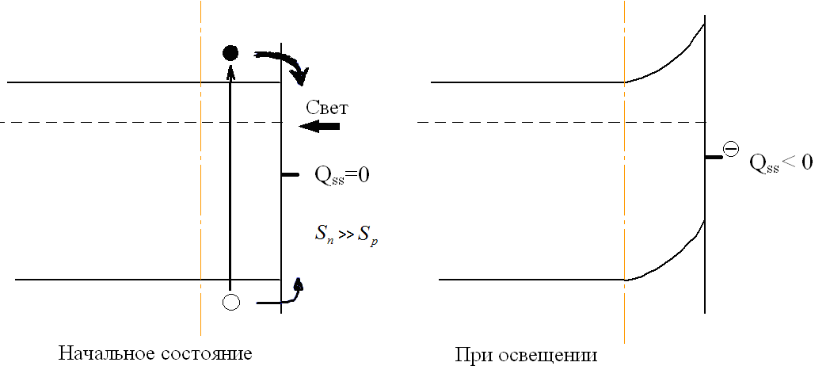

Рис. 3.6. Диаграммы, поясняющие механизм возникновения барьерно-ловушечной фотоэдс.

Появление барьера вызывает появление барьерной фотоэдс, стремящейся уменьшить изгиб зон на свету. Количественное рассмотрение этого механизма фотоэдс основано на следующих уравнениях.
Будем считать поверхностные центры захвата неравновесных носителей моноэнергетическими. Тогда в темноте
$Q_{\text{ss}}^{0}={\text{qN}}_{\text{ss}}f_{0}={\text{qn}}_{i}L_{i}F_{0}(Y_{0},λ)$, (3.20)
на свету
$Q_{\text{ss}}={\text{qN}}_{\text{ss}}f={\text{qn}}_{i}L_{i}F(Y,λ,δ)$. (3.21)
Вычитая из выражения (3.21) выражение (3.20), будем иметь
$N_{\text{ss}}(f−f_{0})=n_{i}L_{i}\left[F(Y,λ,δ)−F_{0}(Y,λ)\right]$. (3.22)
Здесь
$f=\frac{α_{n}n_{s}+α_{p}p_{s}}{α_{n}(n_{s}+n_{1})+α_{p}(p_{s}+p_{1})}$ (3.23)
есть функция заполнения центров захвата в неравновесных условиях; $f_{0}=f$ при $n_{s}=n_{s0}, p_{s}=p_{s0}$; $α_{n}=S_{n}V_{T}, α_{p}=S_{p}V_{T}$ – коэффициенты захвата электронов и дырок на ПС; $S_{n}, S_{p}$ – их сечения захвата; $V_{T}$ – тепловая скорость, принимаемая одинаковой для электронов и дырок. Тогда
$n_{1}=N_{c}\text{exp}(−\frac{{ΔE}_{\text{cs}}}{\text{kT}}), p_{1}=N_{v}\text{exp}(−\frac{{ΔE}_{\text{vs}}}{\text{kT}})$, (3.24)
${ΔE}_{\text{cs}}=E_{c}−E_{\text{ss}}$, ${ΔE}_{\text{vs}}=E_{\text{ss}}−E_{v}$, (3.25)
$n_{s}=(λ^{−1}+δ)n_{i}e^{Y}, p_{s}=(λ+δ)n_{i}e^{−Y}$. (3.26)
Представляя $Y=Y_{0}+ΔY$, можно рассчитать величину барьерно-ловушечной фотоэдс в зависимости от изгиба зон и параметров ловушек.
Как показали расчеты, при достаточно сильном освещении и в случае барьерно-ловушечной фотоэдс достигается состояние плоских зон, т.е. Y = 0, но переход к нему может быть немонотонным в отличие от случая барьерной фотоэдс (рис. 3.7).
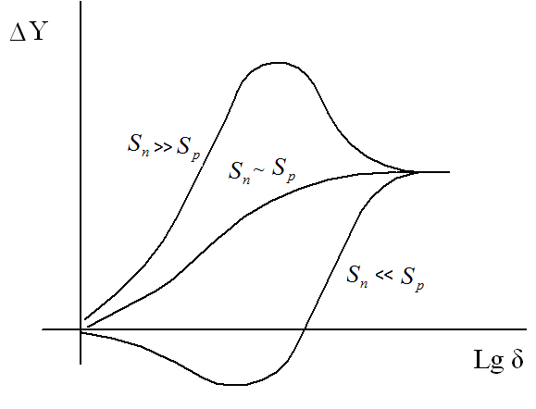
Рис. 3.7. Зависимость барьерно-ловушечной поверхностной фотоэдс от интенсивности освещения.

Как видно из рис. 3.7, в этом случае фотоэдс в зависимости от уровня фотовозбуждения может даже менять знак, т.е. при наличии существенного захвата на ловушки определение знака начального изгиба зон по знаку фотоэдс может оказаться ошибочным.
Виды демберовской, барьерной и барьерно-ловушечной фотоэдс можно разделять при измерениях их кинетики и люксвольтовых характеристик. Барьерная фотоэдс самая малоинерционная, а эдс Дембера мала (~ kT/q) в слабо фоточувствительных полупроводниках (Si, GaAs) и не достигает насыщения с ростом интенсивности света.

3.3. Измерение потенциала поверхности и его изменений методом конденсатора

3.3.1. Метод динамического конденсатора

Весьма удобным методом измерения постоянного потенциала поверхности и его медленных изменений при различных воздействиях является метод динамического конденсатора (метод Кельвина). Основные достоинства этого метода высокая чувствительность (10⁻³ – 10⁻⁴ В) и возможность измерения потенциала поверхности практически в любой газовой среде и в широком диапазоне температур. Первоначально метод был предложен Кельвином для измерения контактной разности потенциалов и в настоящее время широко используется для измерения потенциала поверхности и его изменений.
Исследуемый плоский образец является одной из обкладок воздушного конденсатора. Другой обкладкой является так называемый эталонный электрод (полупрозрачный металлический слой на стеклянной или кварцевой подложке или просто пластина металла, если не нужно освещать поверхность). Основное требование к эталонному электроду – стабильность его работы выхода во времени и при исследуемых воздействиях. Эталонный электрод помещается как можно ближе к исследуемой поверхности, и один из электродов, обычно эталонный, с помощью различных механических устройств приводится в вибрационное движение, образуя динамический конденсатор. В результате вибрации емкость конденсатора периодически изменяется. Расстояние между обкладками обычно меняется по простому гармоническому закону
$d=d_{0}+a\text{sin}ω t$, (3.27)
где $d_{0}$ – среднее расстояние между обкладками, а – амплитуда вибрации. Для повышения чувствительности желательно чтобы $a≈d_{0}$, но пластины не должны соприкасаться.
Емкость динамического конденсатора можно записать в виде
$C=\frac{S}{4π(d_{0}+a\text{sin}ω t)}$. (3.28)
Если между обкладками имеется постоянная или медленно меняющаяся контактная разность потенциалов или какое либо другое напряжение V, то будет изменяться заряд на обкладках
$\text{dQ}=V \text{dC}$, (3.29)
и во внешней цепи появится переменный ток
$I=\frac{\text{dQ}}{\text{dt}}=V\frac{\text{dC}}{\text{dt}}$. (3.30)
Если V = 0, то I = 0 несмотря на изменение емкости. Подавая с помощью потенциометра постоянного тока на обкладки внешнюю разность потенциалов, противоположную по знаку V, мы можем скомпенсировать исследуемую разность потенциалов и в момент исчезновения переменного сигнала во внешней цепи получить значение контактной разности потенциалов по показаниям потенциометра.
Схема измерений методом динамического конденсатора показана на рис. 3.8. Возникающий при разнице работ выхода сигнал проходит через электрометрический каскад (ЭК), усиливается селективным усилителем, измеряется вольтметром (В) и подается на вход осциллографа. Подавая с помощью потенциометра постоянное напряжение равное и противоположное по знаку напряжению контактной разности потенциалов (КРП) на динамическом конденсаторе, компенсируем сигнал на вольтметре и осциллографе. Частота вибрации динамического конденсатора обычно выбирается в пределах 20 – 100 Гц. Компенсационный метод обеспечивает высокую точность измерений значений КРП.
Так как в методе измеряется разность потенциалов между исследуемой поверхностью и эталонной, важна стабильность работы выхода из эталонного электрода. Этим методом также можно измерять фотоэдс по разности значений КРП в темноте V₀ и при освещении V_{L} ${ΔV}_{\text{Ph}}=V_{L}−V_{0}$.
Используя электрод малой площади и перемещая его по поверхности образца, можно исследовать пространственное распределение контактной разности потенциалов по поверхности исследуемого полупроводника.

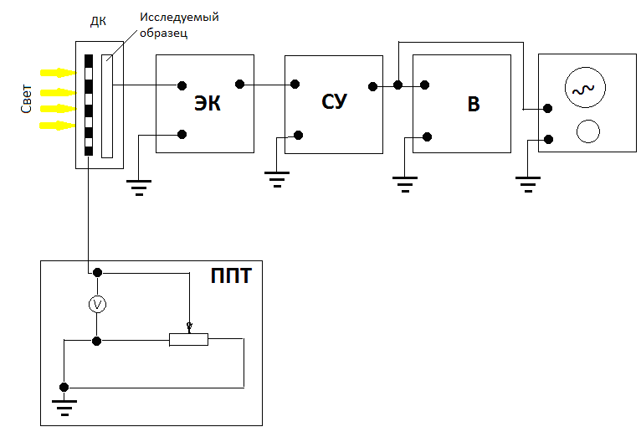
Рис. 3.8. Схема измерений потенциала поверхности методом динамического конденсатора. ДК – динамический конденсатор, ППТ – потенциометр постоянного тока, ЭК – электрометрический каскад R_{вх} >10¹⁰ Ом, СУ – селективный усилитель, В – вольтметр, О – осциллограф.

3.3.2. Метод статического конденсатора

Метод динамического конденсатора позволяет измерять постоянную разность потенциалов между исследуемой поверхностью и эталонной и ее медленные изменения (минуты, часы). Но он не предназначен для изучения быстрых изменений потенциала поверхности, например, при модулированном освещении с высокой частотой.
Для исследования быстрых изменений потенциала поверхности (например, поверхностной фотоэдс при модулированном освещении на частотах до 10⁵ Гц), можно использовать обычный метод конденсатора, в котором электроды неподвижны. В этом случае исследуемая поверхность отделяется от эталонной тонкой диэлектрической прослойкой, обычно слюдой. Создается переменная освещенность полупроводника обычно по синусоидальному закону
$L=L_{0}(\text{sin}ω t+1)$. (3.31)
Изменение разности потенциалов, обусловленное фотоэдс, в этом случае равно
${\text{dV}}_{\text{Ph}}=V_{0}\text{sin}(ω t+ϕ)$, (3.32)
где φ – сдвиг фаз между светом и возникающим напряжением.
Заряд на обкладках конденсатора при неизменной емкости будет меняться согласно выражению
$\text{dQ}={\text{CdV}}_{\text{Ph}}$, (3.33)
а возникающий переменный ток будет определяться производной этого заряда по времени
$I=\frac{\text{dQ}}{\text{dt}}∝\text{cos}(ω t+ϕ)$. (3.34)
Для измерений фотоэдс может быть использована та же измерительная схема, что и в случае динамического конденсатора. Измеряемое переменное напряжение при этом не равно величине фотоэдс
$V^{}={\text{IR}}_{N}≠{\text{dV}}_{\text{Ph}}$. (3.35)
Для измерений абсолютного значения фотоэдс схему надо калибровать.
Необходимое условие работы схемы
$τ=R_{N}C\text{>>}T=\frac{1}{f}$, (3.36)
где R_{N} – сопротивление нагрузки, С – емкость измерительного конденсатора, f – частота модуляции освещения.
При нарушении этого условия сигнал будет пропорциональным не фотоэдс, а производной $\frac{{\text{dV}}_{\text{Ph}}}{\text{dt}}$.
Метод отличается высокой чувствительностью и позволяет измерять $V_{\text{Ph}}$ ~ 0.1 мкВ.
4. Поверхностная проводимость и эффект поля

4.1. Определение поверхностной проводимости

На рис. 4.1 показано схематическое изображение пластины полупроводника для измерений поверхностной проводимости.
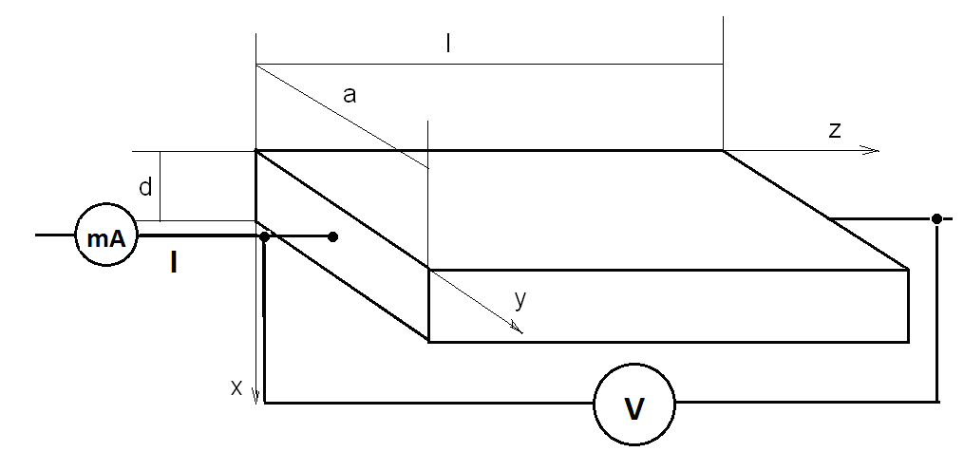
Рис. 4.1. Схематическое изображение образца для исследования поверхностной проводимости.

Если в любой точке этого однородного образца $n(x,y)=n_{0} ,p(x,y)=p_{0}$, то через образец при наличии приложенного напряжения V будет протекать только объемный ток
$I=Σ_{V}V$, (4.1)
где $Σ_{V}$ – объемная проводимость образца. Она связана с удельной объемной проводимостью $σ_{v}$ известным соотношением
$Σ_{V}=σ_{v}\frac{\text{ad}}{l} \left[{\text{Om}}^{−1}\right]$, (4.2)
где
$σ_{v}=q(μ_{n}n_{0}+μ_{p}p_{0})={qμ}_{p}({\text{bn}}_{0}+p_{0})$. (4.3)
Если вблизи одной из поверхностей образца концентрация электронов вырастет от значения $n_{0}$ в объеме до $n_{s}$ на поверхности, то полный ток через образец удобно разделить на две части
$I=I_{V}+I_{S}$, (4.4)
где $I_{V}$ – объемный ток, величина которого определяется постоянной до самой границы концентрацией $n_{0}$ и $I_{S}$ – поверхностный ток, величина которого на расстоянии х от поверхности определяется разностью $n(x)−n_{0}$.
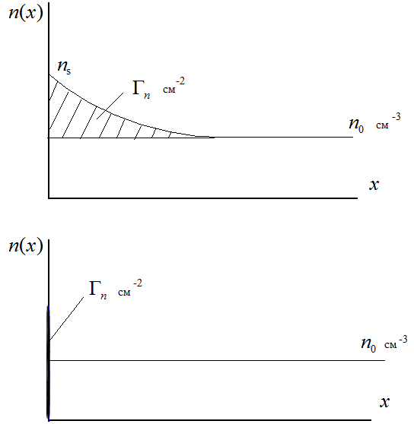
Рис. 4.2. Зависимость концентрации и поверхностного избытка электронов от координаты.

Проинтегрировав эту разность, мы найдем уже известный нам поверхностный избыток электронов
$Γ_{n}=\int_{0}^{∞}{(n(x)−n_{0})\text{dx}}$ (4.5)
на единицу поверхности и можем заменить распределение объемной концентрации на рис. 4.2 (а) распределением поверхностной ($Γ_{n}$) и объемной концентраций, как показано на рис. 4.2 (б). В этом случае можно считать, что ток, обусловленный приповерхностным избытком электронов $Γ_{n}$, течет по самой поверхности.
Очевидно, что поверхностный ток, как и объемный, должен быть пропорционален приложенному напряжению V
$I_{S}=Σ_{S}V$, (4.6)
где $Σ_{S}$ – полная поверхностная проводимость. Удельную поверхностную проводимость $σ_{s}$ можно ввести с помощью соотношения
$Σ_{S}=σ_{s}\frac{b}{l} \left[{\text{Om}}^{−1}\right]$, (4.7)
где b – ширина и l – длина образца.
$σ_{s}=q(μ_{\text{ps}}Γ_{p}+μ_{\text{ns}}Γ_{n})={qμ}_{\text{ps}}(Γ_{p}+b_{s}Γ_{n})$, (4.8)
$b_{s}=\frac{μ_{\text{ns}}}{μ_{\text{ps}}}$,
где $μ_{\text{ns}}$ и $μ_{\text{ps}}$ – подвижности электронов и дырок в ОПЗ, которые в принципе могут отличаться от объемных подвижностей. Обычно считается, что величины подвижностей не зависят от изгиба зон. Если Y = 0 (плоские зоны), то $σ_{s}$ = 0. Подставляя в (4.8) найденные ранее выражения для $Γ_{n}(Y)$ и $Γ_{p}(Y)$, получим
$σ_{s}(Y)=\frac{1}{2}{qμ}_{\text{ps}}n_{i}L_{i}({λΦ}_{p}(λ,Y)+b_{s}Φ_{n}(λ,Y))$, (4.9)
где
$Φ_{p}(Y,λ)=\int_{0}^{Y}{\frac{(1−e^{−y})}{F(y,λ)}\text{dy}}$, (4.10)
$Φ_{n}(Y,λ)=\int_{0}^{Y}{\frac{(e^{y}−1)}{F(y,λ)}\text{dy}}$. (4.11)
Видно, что размерности удельной и полной поверхностной проводимости совпадают. Чтобы их все же различать без дополнительных пояснений иногда размерность $σ_{s}$ обозначают [Ом⁻¹/квадрат]. Если n(x) < n₀, то следует считать I_{S} < 0 и, следовательно, $σ_{s}$ < 0. Таким образом, при обеднении поверхности поверхностная проводимость в отличие от объемной может быть отрицательной величиной. Это просто означает, что концентрация носителей в приповерхностной области меньше объемной.
Мы видим, таким образом, что поверхностная проводимость есть проводимость ОПЗ и обусловлена наличием приповерхностного избытка электронов и дырок в ОПЗ в результате поверхностного искривления зон.

4.2. Измерение поверхностной проводимости

Измерить абсолютную величину поверхностной проводимости на фоне обычно значительной объемной проводимости довольно трудно. На практике часто измеряют так называемую квазиповерхностную проводимость. В образце, показанном на рис. 4.1, поверхностный ток течет по всем 4 боковым граням. Обычно делают d << b, тогда нужно учитывать только поверхностные токи, текущие только по двум граням образца, и
$\frac{I}{V}=Σ=Σ_{V}+2Σ_{S}=σ_{v}\frac{\text{bd}}{l}+2σ_{s}\frac{b}{l}=σ_{s}^{}\frac{b}{l}$, (4.12)
если считать, что свойства верхней и нижней граней одинаковы.
Квазиповерхностную проводимость $σ_{S}^{}$ можно определить следующим образом
$σ_{s}^{}=Σ\frac{l}{b}=\frac{I}{V}\frac{l}{b}=σ_{v}d+2σ_{s}$. (4.13)
Она, как видно из выражения (4.13), включает в себя и объемную проводимость, приведенную к поверхностной. Величина $σ_{s}^{}$ легко измеряется, хотя $σ_{s}^{}≠σ_{s}$, но
${Δσ}_{s}^{}=2{Δσ}_{s}$. (4.14)
Если состояние поверхности изменится только на одной грани, то
${Δσ}_{s}^{}={Δσ}_{s}$. (4.15)

4.3. Зависимость поверхностной проводимости от изгиба зон

На рис.4.3 показаны зависимости $Γ_{n}(Y)$, $Γ_{p}(Y)$ для полупроводников n- и p-типа и $σ_{s}(Y)$ при b > 1 для разных уровней легирования.
Рассмотрим эти зависимости для полупроводника n-типа. При Y > 0 (обогащенный слой) легко показать, что
$Φ_{n}(Y)≈2λ^{1/2}e^{Y/2}$, (4.16)
$Φ_{p}≈0$ и $σ_{s}$ экспоненциально растет с ростом Y, т.е. $σ_{s}∝e^{Y/2}$.
При $Y_{m}<Y<0$ (о значении $Y_{m}$ скажем несколько позже) реализуется обедненный слой в ОПЗ. Можно показать, что при этом
$Φ_{n}(Y)≈−2λ^{1/2}(−Y)^{1/2}$, (4.17)
а $Φ_{p}(Y)≈0$ и $σ_{s}$ в этом случае отрицательна, $|σ_{s}|∝\sqrt{|Y|}$.

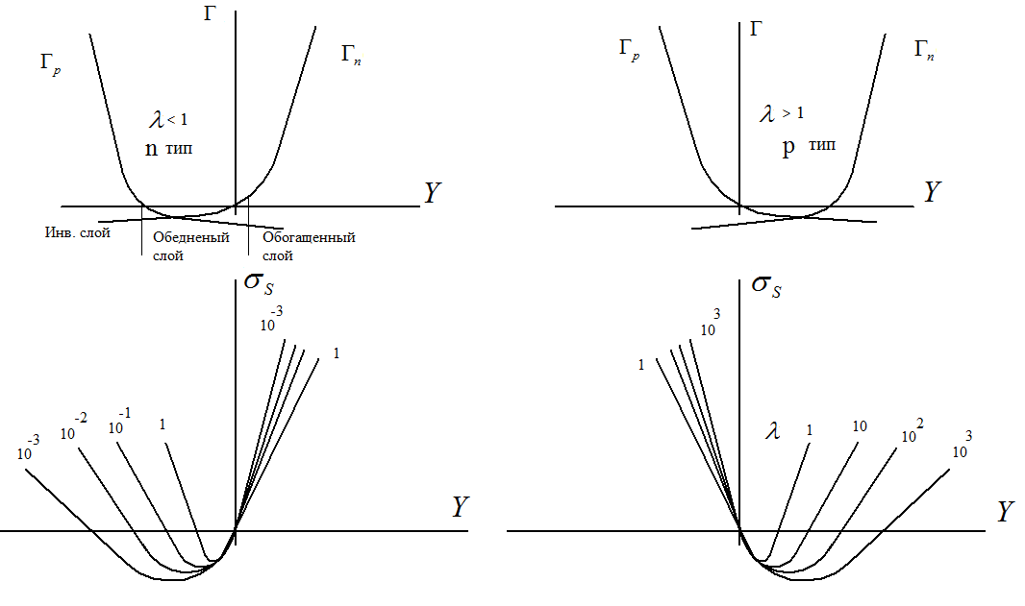
Рис. 4.3. Зависимости поверхностного избытка электронов и дырок и поверхностной проводимости от изгиба зон.

При $Y=Y_{m}$ $σ_{s}$ достигает минимума. Значение $Y_{m}$ легко находится аналитически из условия
$\frac{{dσ}_{s}}{\text{dY}}=0$. (4.18)
Получаем
$Y_{m}=\text{ln}\frac{λ^{2}}{b}$. (4.19)
При $Y<Y_{m}$ $σ_{s}$ начинает снова экспоненциально возрастать в связи с возрастающим вкладом в проводимость дырок и образованием инверсионного слоя. Значение $Y_{m}$ широко используется для получения количественной информации о состоянии поверхности при сравнении теории и эксперимента.
Подвижности $μ_{\text{ns}}$ и $μ_{\text{ps}}$ в ОПЗ могут не совпадать с объемными значениями $μ_{\text{nv}}$ и $μ_{\text{pv}}$. Это отличие впервые объяснил Шриффер рассеянием носителей заряда в тонком (~ 10 нм) приповерхностном слое обогащения или инверсии.
Полагая рассеяние на стенках потенциальной ямы диффузным, Шриффер решил кинетическое уравнение для этого случая и получил зависимости подвижности от изгиба зон. При больших изгибах зон подвижность может уменьшаться более чем на порядок. Этот эффект, который обычно называют эффектом Шриффера, иллюстрируется на рис. 4.4. для инверсионного слоя. Его необходимо учитывать при точных расчетах зависимости $σ_{s}(Y)$.

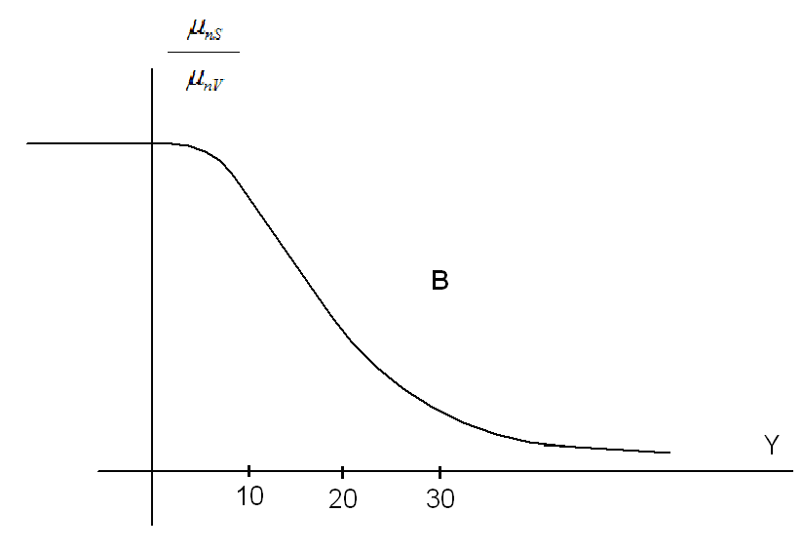
Рис. 4.4. Влияние изгиба зон на поверхностную дрейфовую подвижность носителей в инверсионном слое.

4.4. Определение изгиба зон на поверхности полупроводника из измерений поверхностной проводимости

На измерениях $σ_{s}$ при медленно меняющихся внешних условиях основан один из наиболее распространенных и точных методов определения абсолютной величины изгиба зон на поверхности полупроводника. Для применения этого метода необходимо выполнение двух условий. К исследуемому полупроводнику должна быть применима рассмотренная выше теория (или разработана новая) и определены параметры, позволяющие теоретически рассчитать зависимость $σ_{s}(Y)$. Это безразмерный уровень легирования $λ=\frac{n_{i}}{n_{0}}=\frac{p_{0}}{n_{i}}$ (т.е. нужно знать $n_{i}, n_{0}$) и значения подвижности $μ_{n}$ и $μ_{p}$ (строго говоря, $μ_{\text{ns}}$ и $μ_{\text{ps}}$, но для приблизительного расчета можно взять объемные значения $μ_{n0}$ и $μ_{p0}$,). Должен быть найден способ экспериментального воздействия на поверхность, позволяющий изменять величину Y на поверхности в некоторых достаточно широких пределах, а именно таких, при которых $σ_{s}$ обязательно проходит через минимум. Обычно для этого используют либо медленные изменения газовой среды (например, сухой воздух, влажный воздух, озонированный воздух, откачка и т.п.), либо медленные изменения поля на поверхности в МДП системе (квазистационарный эффект поля).
Оба условия обычно выполняются в достаточно узкозонных полупроводниках (например, Si, Ge) при не слишком низких температурах. В широкозонных полупроводниках обычно может не выполняться условие полной ионизации объемной примеси, а самое главное – у них практически невозможно дойти до минимума $σ_{s}$, так как для этого требуются слишком большие изгибы зон в сторону инверсии. Это важное ограничение применимости метода и его универсальности.
Для применения метода не требуется измерение абсолютного значения $σ_{s}$, а лишь измерение ее изменений. Т.е. измеряется так называемая квазиповерхностная проводимость, которая, как было показано
$(σ_{s})_{\text{эф}}=σ_{v}d+2σ_{s}$. (4.20)
Если образец тонкий, то
$Δ(σ_{s})_{\text{эф}}=2{Δσ}_{s}$. (4.21)
Пусть в ячейке для исследования эффекта поля при изменении индуцирующего напряжения $V_{g}$ получена зависимость $Δ(σ_{s})_{{\text{эф}}_{s}}(V_{g})$ с минимумом. В точке минимума проводимости сразу определяется величина изгиба зон
$Y=Y_{m}=\text{ln}\frac{λ^{2}}{b}$ при $V_{\text{gm}}$. (4.22)
Затем можно построить теоретическую зависимость $σ_{S}(Y)$ при данных λ и b. Иллюстрация метода представлена на рис. 4.5.
Величина Y соответствующая минимуму экспериментально измеренной проводимости равна соответствующей величине на теоретической зависимости $σ_{s}(Y)$. Остальные значения Y определяются из сравнения экспериментальной и теоретической кривых при одинаковом изменении проводимости. Отсчет проводимости в том и другом случае проводится от ее минимального значения.
В случаях, если минимум проводимости не достижим, определить $Y_{0}$ можно по фотоэдс насыщения поверхностной фотоэдс, а также при малых значениях объемной проводимости $σ_{v}$ или толщины полупроводника d, создав большой обогащенный или инверсный изгиб зон на поверхности, добившись условия $σ_{v}d\text{<<}2σ_{s}$ и сравнив теоретическое и экспериментальное $σ_{s}$ по абсолютному значению.
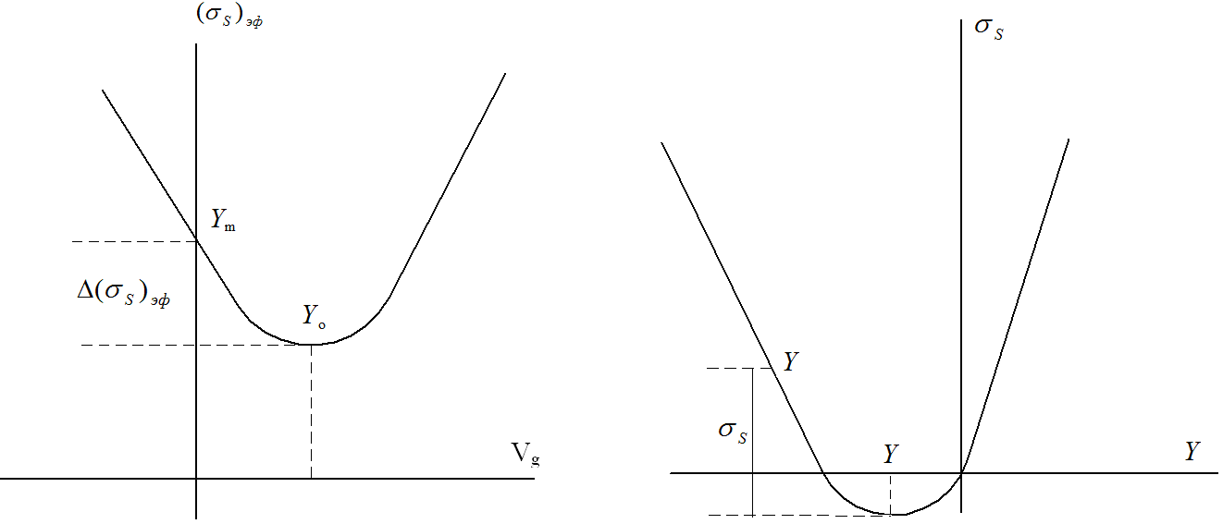
Рис. 4.5. Определение изгиба зон на поверхности полупроводника из измерений поверхностной проводимости.

4.5. Барьерная фотопроводимость полупроводников

Обычно считается, что фотопроводимость (ФП) в полупроводниках имеет объемную природу и определяется изменением концентраций носителей в объеме полупроводника при освещении. Приведенная к поверхностной объемная ФП (ОФП) в области сильного поглощения
$σ^{V_{\text{Ph}}}={qμ}_{n}τ_{n}(1−R)I_{0} \left[{{\text{Om}}^{−1}}/⊗\right]$, (4.23)
где $μ_{n}$ – подвижность электронов, $τ_{n}$ – время жизни электронов, $β$ – квантовый выход, I₀ – интенсивность падающего излучения, R – коэффициент отражения.
Однако в полупроводниках типа GaAs при определенных условиях наряду с $σ_{\text{Ph}}^{V}$ возникает и ФП, обусловленная изменением поверхностной проводимости при освещении, т.е. изменением изгиба зон или появлением фотоэдс. Обычно проводящие слои GaAs наносят на полуизолирующую подложку, и изгиб зон при освещении может измениться не только на поверхностном, но и на внутреннем барьере. Это явление называется барьерной фотопроводимостью (БФП). Как показывает теоретическое рассмотрение, БФП обычно наблюдается в проводящих полупроводниках с ярко выраженными слоями обеднения на поверхности и на внутренней границе слоя, и ее можно трактовать как изменение эффективной толщины барьера или толщины квазинейтрального объема (КНО).

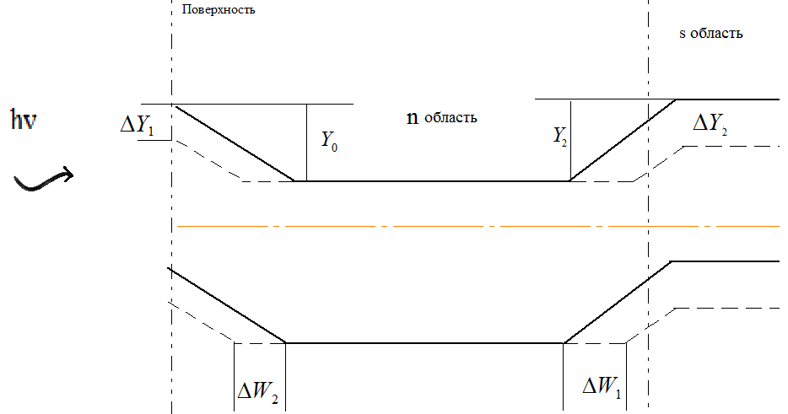
Рис. 4.6. Энергетическая диаграмма слоя n-GaAs на полуизоляторе, иллюстрирующая механизм БФП. Пунктиром показано изменение диаграммы при освещении.

Барьерную фотопроводимость можно выразить как
$σ_{\text{Ph}}^{b}=σ_{\text{Ph}}^{b1}+σ_{\text{Ph}}^{b2}=σ_{0}({ΔW}_{1}+{ΔW}_{2})$ (4.24)
в приближении барьера Шоттки.
$σ_{\text{Ph}}^{b1}=σ_{0}{ΔW}_{1}=\frac{σ_{0}W_{0}{ΔY}_{\text{Ph}}}{\sqrt{|Y_{0}|−1}+\sqrt{|Y_{0}|−{ΔY}_{\text{Ph}}−1}}$, (4.25)
${ΔY}_{\text{Ph}}=η \text{ln}(1+{βI}_{0})$, (4.26)
где $η$ – параметр, зависящий от рекомбинационных свойств барьера, $β$ = const, |Y₀| – начальный изгиб зон, ${ΔY}_{\text{Ph}}$ – поверхностная эдс в единицах kT, $W_{0}=\sqrt{\frac{ε\text{kT}}{2{πq}^{2}n_{0}}}$ – дебаевская длина экранирования.
Из формул следует, что БФП обладает следующими характерными признаками.
1. Она непосредственно связана с фотоэдс, поскольку ${ΔY}_{\text{Ph}}$ отражает изменение высоты барьера при освещении, а $σ_{\text{Ph}}^{b}$ – изменение ширины барьера.
2. Для нее характерна относительно слабая, приблизительно логарифмическая зависимость в режиме большого сигнала от интенсивности (${ΔY}_{\text{Ph}}$ >> 1) при $β$I₀ >> 1
$σ_{\text{Ph}}^{b1}∝\text{ln}I_{0}$. (4.27)
3. Если измерять при модулированном освещении малосигнальную фотоэдс ${ΔY}_{\text{Ph}}$ << 1 при интенсивной постоянной подсветке, как следует из выражения (4.26)
${Δσ}_{\text{Ph}}^{b1}∝\frac{{ΔI}^{\text{\sim }}}{I_{0}}$, (4.28)
т.е. ${Δσ}_{\text{Ph}}^{b1}∝I_{0}^{−1}$.
В тонких эпитаксиальных слоях GaAs БФП обычно на несколько порядков превышает объемную фотопроводимость из-за относительно высокой темновой проводимости, так как $σ_{\text{Ph}}^{b1}=σ_{0}{ΔW}_{1}=\sqrt{n_{0}}$, малых времен жизни электронов и дырок (в GaAs $τ_{n,p}\text{\sim }{\text{10}}^{−8}−{\text{10}}^{−9}$ с) и наличия ярко выраженного обедненного слоя |Y₀| >> 1. При достаточно высоком уровне фотовозбуждения результирующая фотопроводимость будет определяться объемной, поскольку барьерная фотопроводимость слабее (логарифмически) зависит от интенсивности освещения (рис. 4.7).

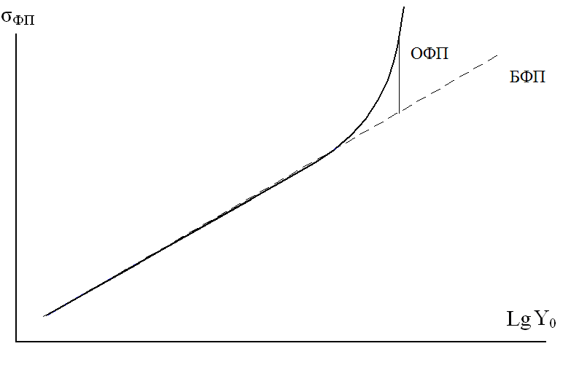
Рис. 4.7. Зависимость ФП слоя GaAs от интенсивности освещения.

На измерении зависимости $σ_{\text{Ph}}^{b1}=f({ΔY}_{\text{Ph}})$ был разработан очень удобный и точный метод определения темнового изгиба зон Y₀ с использованием формул
$Y_{0}=\frac{1}{4}(S_{\text{Ph}}+S_{\text{Ph}}^{−1}{ΔY}_{\text{Ph}})^{2}+1$, (4.29)
где
$S_{\text{Ph}}={σ^{{b1}_{\text{Ph}}}}/{σ_{0}}d$. (4.30)
Значение ${ΔY}_{\text{Ph}}$ можно измерить методом динамического конденсатора с использованием немонохроматического освещения. Значение фотопроводимости вообще можно не измерять, а использовать кратность ее отношения на свету и в темноте. Необходимо только наблюдать логарифмический характер фотопроводимости от интенсивности освещения.
4.6. Эффект поля и экспериментальные методы его исследования

Эффектом поля (ЭП) называют изменение поверхностной проводимости, вызванное действием электрического поля, приложенного нормально к поверхности. Научное и практическое значение ЭП в физике и технике полупроводников определяется тем, что он, во-первых, является одним из наиболее информативных методов исследования электронных явлений на поверхности полупроводников и, во-вторых, лежит в основе принципа действия полевых транзисторов.
Принципиальная схема для наблюдения и исследования ЭП показана на рис. 4.8. Тонкая пластина (слой) полупроводника является одной из обкладок МДП конденсатора, емкость которого на единицу площади обозначим $C_{g}$. К концам полупроводника прикладывается «тянущее» напряжение $V_{d}$, с помощью которого по току $I_{d}$ можно измерить изменение проводимости полупроводника в эффекте поля. К МДП конденсатору прикладывается напряжение $V_{g}$ (напряжение смещения), создающее поле перпендикулярно поверхности образца и изменяющее поверхностную проводимость полупроводника. В реальных схемах $V_{d}$ и $V_{g}$ имеют постоянную и переменную (или импульсную) составляющие.
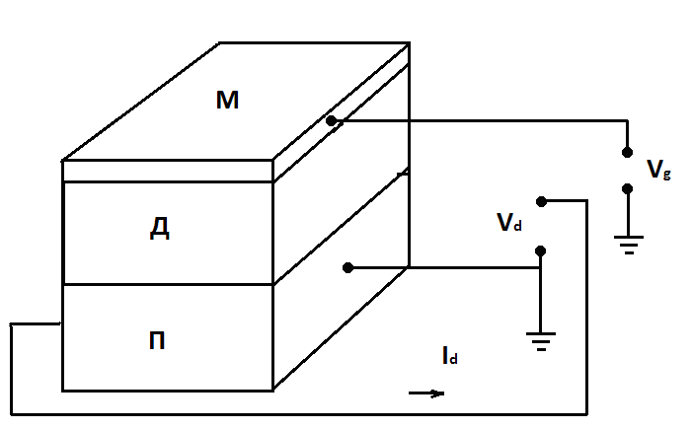
Рис. 4.8. Схема измерения ЭП на МДП-структуре.

В применениях ЭП как метода исследования обычно используется случай $V_{d}$ << $V_{g}$, чтобы тянущее поле практически не меняло величину нормального поля у поверхности. ЭП должен быть одномерным, одинаковым в любой точке между токовыми электродами, и толщина диэлектрика $d_{D}$ выбирается много большей, чем толщина ОПЗ в полупроводнике, т.е., чтобы емкость $C_{g}$ определялась диэлектриком и не зависела от $V_{g}$. Другими словами
$C_{D}=\frac{ε}{4{πd}_{D}}\text{<<}C_{s}$, (4.29)
где $C_{s}$ – так называемая поверхностная емкость полупроводника, которая будет рассмотрена далее. В полевых транзисторах оба условия не выполняются, в них величины $V_{d}$ и $V_{g}$, а также $C_{D}$ и $C_{s}$ одного порядка и теоретическое рассмотрение ЭП намного усложняется. Ниже будем предполагать, что условия $V_{d}$ << $V_{g}$ и $C_{g}=C_{D}=\text{const}$ выполняются.
При изменении напряжения $V_{g}$ на величину ${\text{dV}}_{g}$ заряд на обкладках конденсатора изменится на величину
${\text{dQ}}_{s}=C_{g}{\text{dV}}_{g}$. (4.30)
Это изменение заряда обеспечивается тем, что в каждую из обкладок входит или из нее уходит (в зависимости от знака ${\text{dV}}_{g}$) свободные носители тока. Добавочные носители тока могут заметно изменить проводимость полупроводниковой обкладки (в металлической обкладке изменение проводимости обычно пренебрежимо мало). В достаточно тонкой полупроводниковой обкладке с низкой исходной проводимостью модуляция проводимости индуцированным зарядом, т.е. эффектом поля, может быть весьма значительной, так как $Δσ\text{>>}σ_{0}$.
Обычно не весь индуцированный заряд ${\text{dQ}}_{s}$ участвует в модуляции проводимости. В общем случае он делится на две части
${\text{dQ}}_{s}={\text{dQ}}_{\text{sv}}+{\text{dQ}}_{\text{ss}}$, (4.31)
где ${\text{dQ}}_{\text{sv}}$ – часть индуцированного заряда, остающаяся свободной в ОПЗ, и ${\text{dQ}}_{\text{ss}}$ – часть индуцированного заряда, захваченного на поверхностные и объемные состояния. Распределение ${\text{dQ}}_{s}$ на эти части зависит естественно, не только от энергетической структуры поверхности, но и от частоты поля. В модуляции проводимости участвует только заряд ${\text{dQ}}_{\text{Ssv}}$.
Дальше, если не оговорено особо, рассматривается монополярный ЭП, обусловленный изменением заряда только основных носителей в полупроводнике (для определенности, электронов). В таком случае
${\text{dQ}}_{\text{sv}}=\text{qd}Γ_{n}$, (4.32)
где $Γ_{n}$ – поверхностный избыток электронов. В этом случае изменение удельной проводимости
${dσ}_{s}={qμ}_{\text{nS}}{dΓ}_{n}=μ_{\text{nS}}{\text{dQ}}_{\text{sv}}$, (4.33)
где $μ_{\text{nS}}$ – дрейфовая подвижность электронов в ОПЗ.
Можно, однако, формально записать
${dσ}_{s}=μ_{F}{\text{dQ}}_{s}$, (4.34)
перенормировав подвижность.
Вводимая в (4.34) подвижность
$μ_{F}=\frac{{dσ}_{s}}{{\text{dQ}}_{s}}$, (4.35)
в общем случае не равна истинной дрейфовой подвижности $μ_{\text{ns}}$ и называется эффективной подвижностью в эффекте поля. В ряде случаев она является очень удобной характеристикой эффекта поля, измеряемой непосредственно на опыте.
Отношение
$\frac{μ_{F}}{μ_{\text{ns}}}=\frac{{\text{dQ}}_{\text{sv}}}{{\text{dQ}}_{s}}=\frac{{\text{dQ}}_{\text{sv}}}{{\text{dQ}}_{\text{sv}}+{\text{dQ}}_{\text{ss}}}=Θ$ (4.36)
показывает, какая часть индуцированного заряда остается в свободном состоянии и иногда называется фактором захвата $Θ$.
Из выражения (4.36) следует, что
$μ_{F}=μ_{\text{ns}}Θ$, (4.37)
где $Θ<1$. При отсутствии захвата на поверхностные и объемные ловушки $Θ=1$. Указанный выше смысл фактора $Θ$ справедлив только при монополярном ЭП. При биполярном ЭП $μ_{F}$ даже в отсутствие захвата может не совпадать с $μ_{\text{ns}}$ или $μ_{\text{ps}}$ и может даже менять знак и определяться подвижностью как дырок, так и электронов.
В первых опытах по ЭП в начале 50-х годов было установлено, что, как правило, ${\text{dQ}}_{\text{sv}}\text{<<}{\text{dQ}}_{s}$, а часто ЭП из-за сильного захвата не наблюдался вовсе. Именно из этих опытов и возникла сама идея о ПС, как о факторе, объясняющем, куда исчезают индуцированные носители, почему они не участвуют в модуляции поверхностной проводимости.
Большое значение ЭП как метода исследования поверхностных свойств полупроводников связано со следующими обстоятельствами. Во-первых, приложением поля весьма удобно изменять приповерхностный изгиб зон на большую величину и, следовательно, исследовать зависимость поверхностных характеристик от изгиба зон Y. При этом, вообще говоря, не меняется сама система ПС. Во-вторых, в ЭП наряду с приложением постоянного поля легко осуществить приложение переменных и импульсных полей. Это открывает широкие возможности изучения кинетики ЭП и, следовательно, дает возможность получать ценную информацию о временах релаксации электронных процессов, сечениях захвата ПС и других характеристиках.
Надо признать, что в настоящее время более широко, чем метод ЭП, используется метод исследования поверхностной емкости, более простой в технологическом отношении (двухэлектродная система). Однако для целого ряда важных объектов измерений (это тонкие слои полупроводников на изолирующих или полуизолирующих подложках) метод эффекта поля не имеет альтернатив.

4.6.1. Квазистационарный эффект поля

ЭП в стационарных или медленно меняющихся полях (так называемый квазистационарный ЭП) применяется в основном для создания значительных постоянных изменений изгиба зон Y в полупроводнике в связи с изучением каких-либо характеристик поверхности (например, подвижности, скорости поверхностной рекомбинации и др.) от изгиба зон. Одновременно при этом определяется и зависимость $Y=f(V_{g})$. Для этого необходимо получить зависимость $Y_{m}=\text{ln}\frac{λ^{2}}{b}$ с минимумом.
При этом можно, в частности, найти зависимость квазистационарного поверхностного заряда на ПС $Q_{\text{ss}}$ от изгиба зон Y. Для стандартной модели ОПЗ
$Q_{s}(V_{g})=C_{g}V_{g}=Q_{\text{sv}}(Y)+Q_{\text{ss}}(Y)$, (4.38)
и, как показано ранее, $Q_{\text{sv}}(Y)={\text{qn}}_{i}L_{i}F(Y,λ)$, следовательно,
$Q_{\text{ss}}(Y)=C_{g}V_{g}−{\text{qn}}_{i}L_{i}F(Y,λ)$ (4.39)
Зная зависимость $Y(V_{g})$, можно построить (4.39). На этой зависимости иногда имеются более или менее выраженные ступеньки, соответствующие дискретным ПС (рис. 4.9, кривая 1).
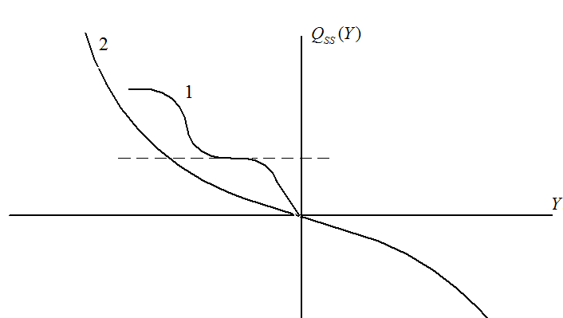
Рис. 4.9. Зависимость заряда на поверхностных состояниях от изгиба зон. 1 – при наличии двух дискретных поверхностных уровней, 2 –для квазинепрерывного распределения ПС по энергии.
Можно аппроксимировать эту зависимость выражением (2.81), подбирая параметры дискретных ПС из условия наилучшего согласия теоретической и экспериментальной зависимостей.
Часто, однако, наблюдается бесструктурное изменение $Q_{\text{ss}}(Y)$ (рис. 4.9, кривая 2), которое объясняется непрерывным распределением ПС по энергии.
На рис. 4.10 показана схема для измерения квазистационарного эффекта поля. В этой схеме на управляющий электрод подается управляющее напряжение достаточно большой амплитуды, обеспечивающее изменение значения изгиба зон ($ΔY>1$). Чтобы реализовался режим квазистационарности, период колебаний или длительность импульса этого напряжения должны удовлетворять условию $T\text{>>}τ_{F}$.

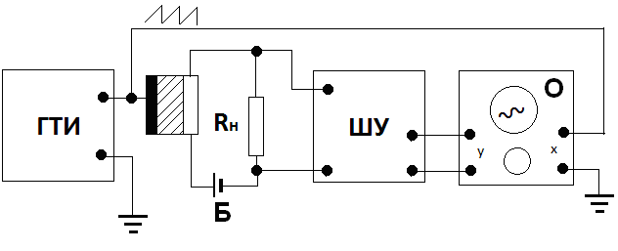
Рис. 4.10. Схема измерений квазистационарного ЭП. ГТИ – генератор треугольных импульсов, ШУ – широкополосный усилитель, Б – батарея, О – осцилограф.

В эксперименте на осциллографе фиксируют зависимость $σ_{s}(V_{g})$ в темноте и при освещении.
На рис. 4.11 представлены типичные экспериментальные зависимости поверхностной проводимости от напряжения в темноте и на свету. По зависимости темновой проводимости определяется зависимость $Y(V_{g})$. Сравнивая темновую зависимость со световой можно определить ${Δσ}_{Ф}$ и получить информацию об эффективном времени жизни и скорости поверхностной рекомбинации.

V_{g}
ΔG
ΔG_{Ф}
На свету
В темноте
Рис. 4.11. Зависимость поверхностной проводимости от напряжения смещения в темноте и на свету.

Сравнивая экспериментальные $G(V_{g})$ в темноте с теоретическими G(Y) легко каждому значению $V_{g}$ и, следовательно, $σ_{\text{эф}}$ сопоставить соответствующие значение Y на поверхности полупроводника. Для этого по положению минимума кривых находится значение $Y_{m}$ при $V_{\text{gm}}$. Откладывая от минимума одинаковые значения $Δσ$ на обеих кривых, находим соответствующие значения $V_{g}$ и Y для каждой ветви кривой. Здесь используется то обстоятельство, что ${Δσ}_{\text{эф}}={Δσ}_{s}$.
Еще удобнее совместить теоретическую кривую с экспериментальной в точке
$Y_{m}=\text{ln}\frac{λ^{2}}{b}$ (4.40)
минимумов проводимостей (рис. 4.12 а) и определить зависимость $Y(V_{g})$ по одинаковым значениям проводимости на экспериментальной и теоретической кривых. Определение зависимости $Y(V_{g})$ позволяет исследовать другие характеристики поверхности, находить плотность ПС и ее распределение по энергии внутри зоны запрещенных энергий. Типичный вид зависимости $Y(V_{g})$ показан на рис. 4.12 (б).

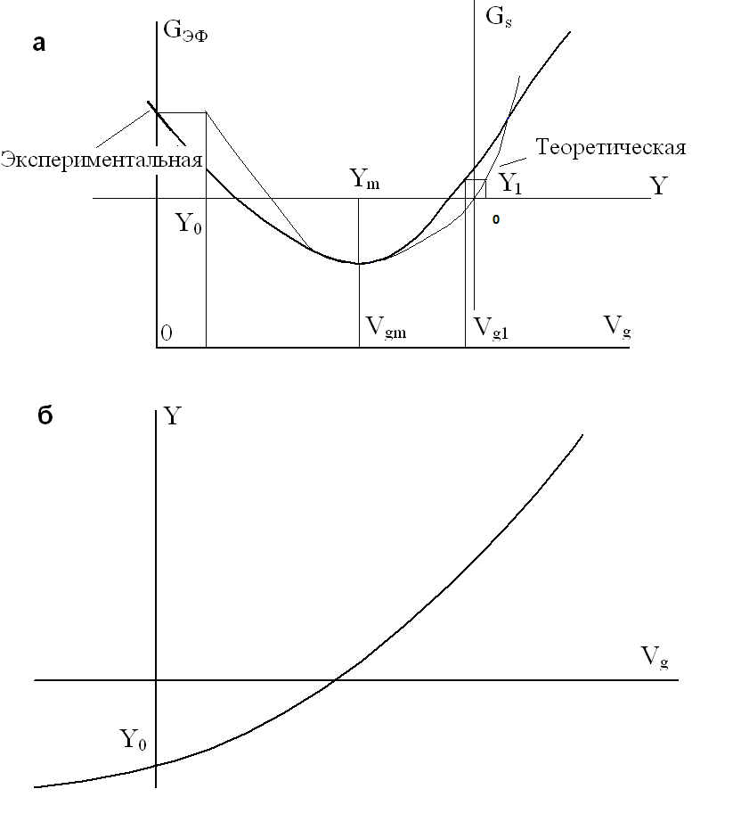
Рис. 4.12. Определение зависимости изгиба зон на поверхности от напряжения смещения методом совмещения минимумов теоретической и экспериментальной зависимостей (а) и типичный вид (б) зависимости Y(V_{g}).

Используя эту зависимость можно определить, например, энергетическую плотность ПС. Для стандартной модели ОПЗ, индуцированный поперечным полем заряд
$Q_{s}=C_{g}V_{g}=Q_{\text{sv}}(Y)+Q_{\text{ss}}(Y)$, (4.41)
где $C_{g}$ – емкость полевого электрода. Зная значения С_{g} V_{g} и Y(V_{g}) можно построить зависимость захваченного в ПС заряда Q_{ss}(Y)
$Q_{\text{ss}}(Y)=C_{g}V_{g}−Q_{\text{sv}}(Y)=C_{g}V_{g}−{\text{qn}}_{i}L_{i}F(Y,λ)$ (4.42)
при известном значении безразмерного уровня легирования λ. Численное дифференцирование этой зависимости по Y дает возможность получить энергетическое распределение плотности ПС
N_{ss} = dQ_{ss}/(qkT)dY. (4.43)
Обычно для большинства хорошо приготовленных поверхностей Si и GaAs наблюдается непрерывный спектр ПС, плотность которого возрастает к краям разрешенных зон.
Из квазистационарных кривых ЭП также численным дифференцированием зависимостей ${{dσ}_{s}}/{C_{g}}{\text{dV}}_{g}$ может быть получена важная для полевых транзисторов величина подвижности электронов или дырок в эффекте поля, которая при отсутствии захвата носителей заряда совпадает с дрейфовой поверхностной подвижностью.

4.6.2. ЭП в импульсных и переменных полях

Если на МДП-структуру для исследования подать прямоугольный импульс напряжения $V_{g}$ некоторой длительности $t_{и}$ (рис. 4.13 а), то на экране осциллографа обычно наблюдается убывающая релаксация ЭП (рис. 4.13 б), характеризующаяся некоторым эффективным временем релаксации $τ_{F}$ или набором времен. Если рассмотреть кинетику ${Δσ}_{s}$ в начальный момент при достаточно быстрой развертке, то можно обнаружить и нарастающую релаксацию, характеризующуюся временем $τ_{M}$ (рис. 4.13 в). Практически из-за малости $τ_{M}$ ее наблюдать очень трудно. Описанная кинетика эффекта поля в импульсном поле имеет простое качественное объяснение. При «мгновенном» включении поля в обкладку входит или из нее уходит индуцированный заряд $Q_{s}=C_{g}V_{g}$. Изменение заряда под действием поля происходит не мгновенно, а приблизительно по экспоненциальному закону
$Q_{s}=C_{g}V_{g}(1−\text{exp}(−\frac{t}{τ_{M}}))$ (4.44)
с постоянной времени
$τ_{M}=\frac{ε}{4\text{πσ}}\text{==}\frac{{\text{εε}}_{0}}{σ}={\text{εε}}_{0}ρ$, (4.45)
которое называется максвеловским временем релаксации. Практически наблюдать возрастающую релаксацию очень трудно, так как время $τ_{M}$ обычно мало. Например, при $σ≈{\text{10}}^{−2}{\text{Oм}}^{−1}{\text{cм}}^{−1}$, что примерно соответствует i-Ge, и $ε=\text{10}$ $τ_{M}={\text{10}}^{−9}c$. При временах $t∝τ_{M}$, поскольку захват еще не происходит, весь индуцированный заряд участвует в проводимости, т.е. $Q_{s}≈Q_{\text{sv}}$ и $Δσ∝Q_{s}$.
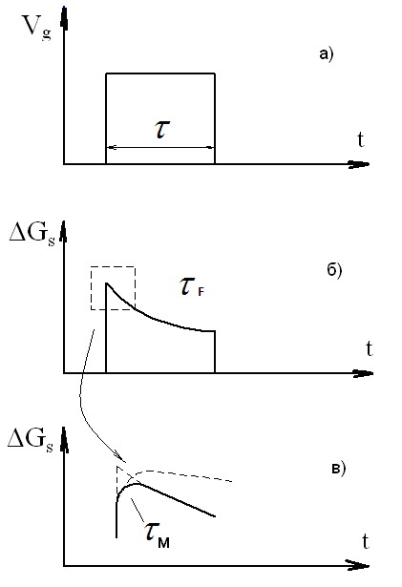
Рис. 4.13. Временные эпюры для кинетики эффекта поля при подаче импульсного напряжения.

Наблюдающаяся убывающая релаксация $Δσ$ обусловлена захватом индуцированных носителей на поверхностные (и объемные, если они есть) ловушки, т.е. связана с образованием зарядов $Q_{\text{ss}}, Q_{\text{sv}}^{t}$ и, как следствие, с уменьшением $Q_{\text{sv}}$ и $Δσ$. В частном случае экспоненциальной релаксации
$Δσ={Δσ}_{0}\text{exp}(−\frac{t}{τ_{F}})+{Δσ}_{∞}$, (4.46)
где ${Δσ}_{0}$ – начальное мгновенное значение, а ${Δσ}_{∞}$ – установившееся при $t→∞$ значение проводимости.
При неэкспоненциальной релаксации, как чаще всего бывает, $τ_{F}$ должно определяться по наклону касательной в каждой точке кривой релаксации и имеет смысл мгновенного времени релаксации.
В зависимости от природы ловушек, температуры, наличия слоя окисла на поверхности величина $τ_{F}$ на реальных поверхностях полупроводников может изменяться в весьма широких пределах от 10⁻⁹ с до 10³ с. Обычно на одном образце наблюдаются две сильно различающиеся границы времен релаксации – быстрой (10⁻⁹ – 10⁻⁴ с) и медленной – (10⁻³ – 10² с). Их связывают с наличием на поверхности так называемых быстрых и медленных поверхностных состояний. Раньше считалось, что быстрые ПС локализованы на внутренней границе раздела полупроводник/окисная пленка, медленные ПС – на наружной поверхности окисной пленки. В действительности, дело обстоит гораздо сложнее. Детально эта проблема будет обсуждаться ниже, при рассмотрении свойств реальной поверхности.
Изучая зависимость $τ_{F}$ и заряда $Q_{\text{ss}}$ от способов обработки поверхности, температуры, изгиба зон Y, можно определить энергетическое положение ПС, сечение захвата и иногда установить физико-химическую природу ПС.
Другой метод исследования кинетики ЭП связан с применением переменных полей $V_{g}$, обычно изменяющихся по гармоническому закону
$V=V_{0}\text{sin}ωt$. (4.47)
В этом случае изучение кинетики сводится к изучению частотной зависимости проводимости $σ_{s}(f)$ или подвижности $μ_{s}(f)$.
Очевидно, убывающей релаксации ЭП в импульсных полях, описываемой захватом заряда, должна соответствовать возрастающая с увеличением частоты частотная зависимость $σ_{s}(f)$ или $μ_{F}(f)$. На рис. 4.14 представлена типичная зависимость подвижности в эффекте поля от частоты.
На низких частотах подвижность минимальна ($μ_{F}=μ_{0}$), так как успевает происходить захват носителей на ПС. На достаточно высоких частотах захват не успевает происходить, и измеряется ЭП в условиях отсутствия захвата с подвижностью $μ_{∞}$ соответствующей дрейфовой подвижности.
Зависимость $μ_{F}(f)$ обычно аппроксимируют выражением
$μ_{F}=μ_{∞}−\frac{μ_{∞}−μ_{0}}{1+ω^{2}τ_{F}^{2}}$, (4.48)
из которого следует, что постоянная времени ЭП
$τ_{F}=\frac{1}{2{πf}_{1/2}}$, (4.49)
где $f_{1/2}$ – частота, на которой $μ_{F}=\frac{μ_{∞}+μ_{0}}{2}$, т.е. ${\text{ωτ}}_{F}=1$.

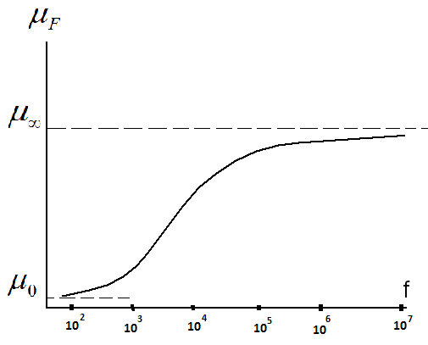
Рис. 4.14. Частотная зависимость подвижности в эффекте поля.

В случае измерения малосигнального дифференциального ЭП величина $V_{g}$ подбирается настолько малой, чтобы изгиб зон практически не изменялся ($ΔY<1$). Это соответствует величине напряжения равной $\text{kT}{ΔY}/q<{\text{10}}^{−2}$ В при 300 К. В этом случае релаксация всегда экспоненциальная. Состояние поверхности мало изменяется в переменном поле, что облегчает анализ. Изгиб зон на поверхности можно изменять приложением большого постоянного управляющего напряжения.
На рис. 4.15 приведена мостовая схема измерения малосигнального импульсного ЭП. На образец одновременно подаются постоянное смещение $V_{g}^{=}$ от источника постоянного напряжения через сопротивление $R_{b}$ ~ 10⁶ Ом и импульсное напряжение $V_{g}^{П}$ от генератора прямоугольных импульсов через конденсатор $С_{и}\text{\sim }\text{10}$ мкФ. $R_{b} C_{b}$ – цепь служит для исключения взаимного влияния друг на друга источника постоянного напряжения и генератора прямоугольных импульсов. Напряжение $V_{g}^{=}$ задает нужный изгиб зон на поверхности. Ток через образец $I∝{Δσ}_{s}$ изменяется с помощью батареи и усиливается с помощью широкополосного усилителя (ШУ) с симметричным входом. Схема сначала балансируется при выключенной батарее для устранения паразитного сигнала, связанного с несимметрией. Для этого регулируются плечи RC моста (R₁, R₂, C₁, C₂). Развертка осциллографа запускается тем же импульсом $V_{g}^{П}$.

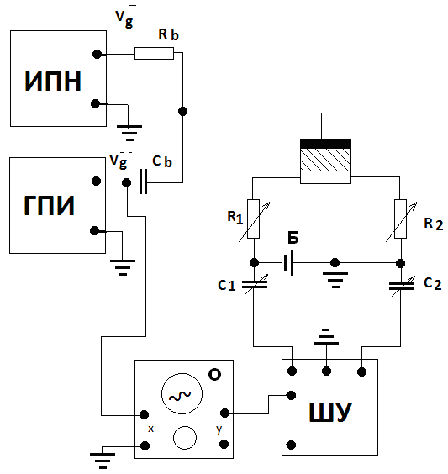
Рис. 4.15. Мостовая схема исследования малосигнального ЭП с применением импульсных полей. ИПН – источник постоянного напряжения, ГПИ – генератор прямоугольных импульсов, ШУ – широкополосный усилитель, Б – батарея, О – осциллограф.

Если управляющий металлический электрод делать полупрозрачным, схема без каких-либо изменений может использоваться для исследования кинетики фотопроводимости с целью определения времени жизни и сравнения его с $τ_{F}$. Для этого образец нужно освещать прямоугольными импульсами света и анализировать релаксацию проводимости при освещении.
Недостаток этой схемы – невысокая чувствительность из-за уровня шумов, трудность балансировки. Эту методику трудно применять при сильном захвате.
На рис. 4.16 показана схема измерения малосигнального эффекта поля для синусоидального напряжения.
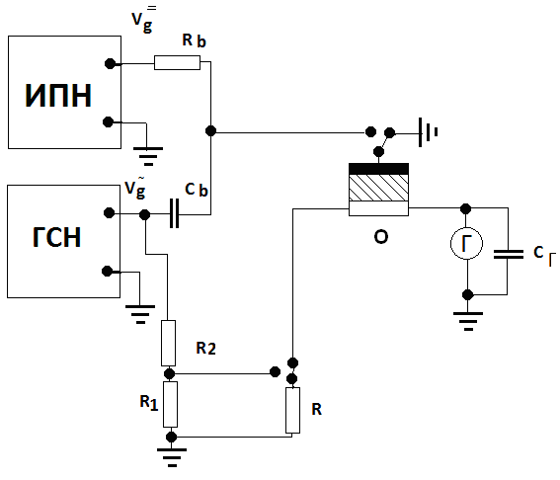
Рис. 4.16. Схема исследования ЭП с применением переменных синусоидальных полей. ИПН – источник постоянного напряжения, ГСН – генератор синусоидального напряжения, Г – гальванометр с высокой чувствительностью по току 10⁻¹⁰ – 10⁻⁹А, О – образец.

Источник постоянного напряжения, как и в предыдущем случае, используется для подачи постоянного смещения $V_{g}^{=}$, задающего начальный изгиб зон $Y(V_{g}^{=})$. Синусоидальное напряжение от ГСН сначала подается на делитель R₁R₂ (R₂ > 10 R₁) и с него в фазе подается на управляющий электрод $V_{g}^{\text{\sim }}$ и на тянущие электроды $V_{d}^{\text{\sim }}$ ($V_{g}^{\text{\sim }}$ > 10 $V_{d}^{\text{\sim }}$).
Если $V_{d}^{}=V_{d}^{0}\text{cos} ωt$ и $V_{g}^{}=V_{g}^{0}\text{cos} ωt$, то ток в цепи образца
$I_{d}∝{Δσ}^{\text{\sim }}V_{d}^{}∝V_{g}^{}V_{d}^{}∝{\text{cos}}^{2} ωt∝(1−\text{cos}2ωt)$ (4.50)
имеет постоянную составляющую и составляющую с удвоенной частотой 2ω. Гальванометром измеряется постоянная составляющая $I_{d^{=}}$. Емкость $C_{Γ} (\frac{1}{{ωC}_{Γ}}\text{<<}R_{Γ})$ шунтирует гальванометр по переменным составляющим. Детальный анализ показывает, что при не слишком высоких частотах
$μ_{F}=\frac{I_{d}^{=}l^{2}}{C_{g}V_{g}^{0}V_{d}^{0}}$, (4.51)
где l – расстояние между тянущими электродами.
Основными достоинствами этого метода являются исключительно высокая чувствительность, позволяющая измерять очень малые значения $μ_{F}≈{\text{10}}^{−3}\frac{{\text{cм}}^{2}}{B c}$, и, следовательно, измерять ЭП при наличии сильного захвата на ПС, а также возможность проводить измерения на частотах в интервале от 20 Гц до 10 МГц. По частотной зависимости $μ_{F}$ можно определять время релаксации ПС.
Однако этому методу свойственны недостатки. Контакты к полупроводнику должны быть в высокой степени омическими. При малейшей неомичности в цепи появится $I_{\text{dc}}$ и без приложения $V_{g}$ из-за неполной симметрии схемы и наличия выпрямления на контактах. Если паразитные токи не слишком велики по сравнению с полезным сигналом (~ 10 %), их можно учесть. На очень высоких частотах появляются токи смещения, обусловленные низкой проводимостью полупроводниковой обкладки. В связи с этим существуют оптимальные значения проводимости между токовыми контактами (10⁻³ – 10⁻⁴ Ом⁻¹), при которых можно получить релаксационную кривую малосигнального ЭП в интервале частот 20 – 10⁶ Гц.

5. Поверхностная емкость

Если к поверхности полупроводника приложить электрическое поле, то на ней индуцируется некоторый заряд ${\text{dQ}}_{s}$, и потенциал поверхности изменяется на величину ${dψ}_{s}$. Изменение заряда, отнесенное к изменению потенциала, проявляется как дифференциальная емкость поверхности. В соответствии с определением емкости
$C_{s}=\frac{{\text{dQ}}_{s}}{{dψ}_{s}}=β\frac{{\text{dQ}}_{s}}{\text{dY}}$. (5.1)
Заряд ${\text{dQ}}_{s}$ распределяется между ОПЗ и ПС, т.е.
${\text{dQ}}_{s}={\text{dQ}}_{\text{sv}}+{\text{dQ}}_{\text{ss}}$.
И следовательно
$\frac{{\text{dQ}}_{s}}{{dψ}_{s}}=\frac{{\text{dQ}}_{\text{sv}}}{{dψ}_{s}}+\frac{{\text{dQ}}_{\text{ss}}}{{dψ}_{s}}$. (5.2)
Или
$C_{s}=C_{\text{sv}}+C_{\text{ss}}$, (5.3)
где
$C_{\text{sv}}=−\frac{{\text{dQ}}_{\text{sv}}}{{dψ}_{s}}=−β\frac{{\text{dQ}}_{\text{sv}}}{\text{dY}}$ (5.4)
есть барьерная поверхностная емкость, по своей природе аналогичная емкости контакта металл/полупроводник или p-n-перехода при обратном смещении, а
$C_{\text{ss}}=−\frac{{\text{dQ}}_{\text{ss}}}{{dψ}_{s}}=−β\frac{{\text{dQ}}_{\text{ss}}}{\text{dY}}$ (5.5)
можно назвать емкостью поверхностных состояний, так как она связана с изменением на них заряда при изменении потенциала поверхности.
Поскольку обе емкости складываются, эквивалентная схема поверхностной емкости имеет следующий вид (рис. 5.1).
Обычно для исследования поверхностной емкости создают конденсаторную МДП-структуру. Слой диэлектрика с проводящими обкладками сам обладает удельной емкостью $C_{D}=\frac{ε_{D}}{4{πd}_{D}}$, где $ε_{D}$ и $d_{D}$ – диэлектрическая проницаемость и толщина диэлектрика соответственно. Емкость $C_{D}$, соединена последовательно с емкостью $C_{s}$, так как внешнее напряжение делится соответственно величинам этих емкостей. Так что эквивалентная схема МДП-конденсатора имеет вид, показанный на рис 5.1 (справа).

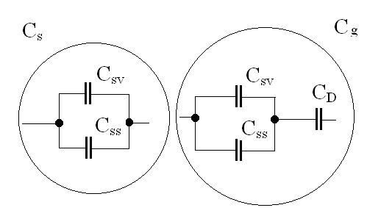
Рис. 5.1. Эквивалентные схемы емкости поверхности полупроводника (слева) и МДП структуры (справа).

Емкость МДП-конденсатора
$C_{g}=\frac{C_{D}C_{s}}{C_{D}+C_{s}}=\frac{C_{D}(C_{\text{sv}}+C_{\text{ss}})}{C_{D}+C_{\text{sv}}+C_{\text{ss}}}$. (5.6)
Для исследования $C_{s}$, очевидно, нужно выбрать параметры МДП-структуры такие, чтобы $C_{D}\text{>>}C_{s}$ (тонкий диэлектрик), тогда емкость
$C_{g}≈C_{s}=C_{\text{sv}}+C_{\text{ss}}$ (5.7)
и будет зависеть от приложенного к конденсатору напряжения $V_{g}$, т.е. можно будет измерить вольтфарадную характеристику $C_{g}(V_{g})$.
Естественный предел уменьшения толщины диэлектрика продиктован необходимостью обеспечения достаточной электрической прочности и малых токов утечки. Обычно в МДП-структруре, предназначенной для измерения вольтфарадной характеристики, используют диэлектрические пленки толщиной $d_{D}≥\text{100}$ нм. Для получения таких пленок используют две группы методов:
1. окисление самого полупроводника (термическое окисление, анодное окисление и др.);
2. нанесение чужеродных пленок (вакуумное напыление диэлектрика, плазменное напыление, осаждение из газовой фазы и другие методы).

5.1. Емкость ОПЗ полупроводника

Ранее было показано, что для стандартной модели поверхности
$Q_{\text{sv}}={qΓ}_{p}−{qΓ}_{n}=\frac{1}{2}{\text{qn}}_{i}L_{i}({λΦ}_{p}(Y,λ)−λ^{−1}Φ_{n}(Y,λ))$,
где $Φ_{n}$ и $Φ_{p}$ – интегралы вида $Φ_{p}(Y,λ)=\int_{0}^{Y}{\frac{1−e^{−y}}{F(y,λ)}\text{dy}}$.
Следовательно
$\begin{aligned}C_{\text{sv}}=−β\frac{Q_{\text{sv}}}{\text{dY}}=−\frac{1}{2}{qβn}_{i}L_{i}(λ\frac{1−e^{−y}}{F(Y,λ)}−λ^{−1}\frac{1−e^{y}}{F(Y,λ)})= \\ \frac{1}{2}{qβn}_{i}L_{i}\frac{G(Y,λ)}{F(Y,λ)}=\frac{1}{2}C_{i}\frac{G(Y,λ)}{F(Y,λ)}\end{aligned}$, (5.8)

где
$C_{i}={qβn}_{i}L_{i}=\frac{ε}{4{πL}_{i}}$, $L_{i}=(\frac{ε}{2{πqβn}_{i}})^{1/2}$. (5.9)
Подставляя $G(Y,λ)$ и $F(Y,λ)$, получим
$C_{\text{sv}}=\frac{C_{i}}{2}\frac{λ(e^{−Y}−1)−λ^{−1}(e^{Y}−1)}{{\left[λ(e^{−Y}−1)+λ^{−1}(e^{Y}−1)+(λ−λ^{−1})Y\right]}^{1/2}}$. (5.10)
Рассмотрим несколько частных случаев.

5.1.1. Собственный полупроводник

Для собственного полупроводника выражение (5.10) упрощается и имеет вид
$C_{\text{svi}}=\frac{C_{i}}{2}\frac{|e^{−Y}−e^{Y}|}{(e^{−Y}+e^{Y}−2)^{1/2}}$. (5.11)
Можно показать, что при $Y→0 , C_{\text{svi}}→0$, а вдали от минимума экспоненциально возрастает
$C_{\text{svi}}(Y)≈\frac{C_{i}}{2}e^{\frac{|Y|}{2}}$. (5.12)

5.1.2. Несобственный полупроводник (λ ≠ 1)

Как показывает численный расчет, зависимость $C_{\text{sv}}(Y)$ качественно имеет такой же вид кривой с минимумом, как для собственного полупроводника, но $C_{\text{min}}>0$ и точка $Y_{\text{mC}}$, для которой $C=C_{\text{min}}$, смещена влево для $λ<1$ (n-тип) и вправо для $λ>1$ (p-тип).
Из условия $\frac{{\text{dC}}_{\text{sv}}}{\text{dY}}=0$ находим $Y_{\text{mC}}=\text{ln}λ$, которое не совпадает с условием минимума $σ_{s}$: $Y_{mσ}=\text{ln}({λ^{2}}/b)$.
Как в области обогащения, так и в инверсионной области, емкость ОПЗ экспоненциально растет с ростом $|Y−Y_{\text{mC}}|$.
Теоретические зависимости емкости ОПЗ полупроводника от изгиба зон для собственного и примесных полупроводников n- и p-типов показаны на рис. 5.2.
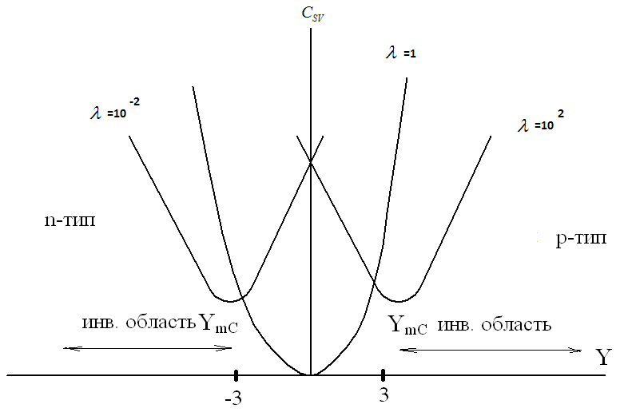
Рис. 5.2. Зависимость емкости ОПЗ полупроводника от изгиба зон.

Необходимо отметить, что полученные выражения относятся к стационарным условиям в ОПЗ. Они справедливы на достаточно низкой частоте ($ω→0$), когда изменение заряда основных и неосновных носителей успевает следить за изменением малого переменного напряжения.
В областях обогащения и обеднения изменение заряда $Q_{\text{sv}}$ обеспечивается в основном благодаря притеканию к поверхности или оттеканию от поверхности основных носителей. Условия стационарности в этом случае
$\frac{1}{ω}\text{>>}τ_{M}=\frac{ε}{4{\text{πσ}}_{0}}$, (5.13)
где $τ_{M}$ – максвелловское время релаксации для объема полупроводника. Обычно это время $\text{\sim }{\text{10}}^{−\text{10}}$ с в монополярных полупроводниках, т.е. можно считать, что для всех практически используемых частот основные носители будут мгновенно реагировать на изменение тестирующего напряжения.
Иначе обстоит дело при наличии инверсионного слоя на поверхности. Появление на поверхности неосновных носителей, необходимых для зарядки инверсионного слоя, может происходить благодаря нескольким процессам:
1. диффузионному переносу неосновных носителей из объема (где их очень мало) к поверхности и дрейфу через обедненный слой, примыкающий к инверсионному;
2. механизму объемной генерации неосновных носителей в ОПЗ, в основном в обедненной области;
3. механизму поверхностной генерации через ПС.
Все эти процессы относительно медленные. В результате время установления заряда неосновных носителей в ОПЗ составляет ${\text{10}}^{−3}−{\text{10}}^{0}$ с, и поэтому даже при частоте тестирующего напряжения ~ 100 Гц заряд свободных носителей в инверсионной области перестает меняться, и соответствующий инверсии участок кривой $C_{\text{sv}}(Y)$ может не проявляться при измерениях на высокой частоте. В результате в области инверсии емкость оказывается постоянной и независящей от изгиба зон. Это объясняется фиксацией толщины ОПЗ, следующей за инверсионным слоем, в результате экранировки постоянным зарядом неосновных носителей в слое инверсии. Эта ситуация иллюстрируется на рис. 5.3.
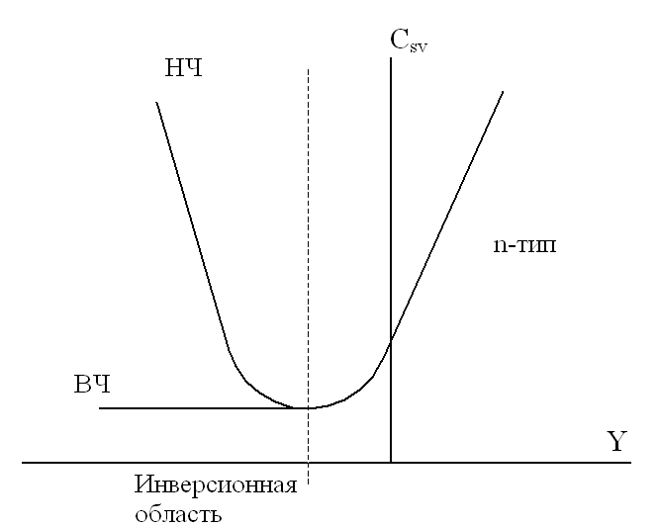
Рис. 5.3. Зависимость барьерной поверхностной емкости от изгиба зон на высоких (ВЧ) и низких (НЧ) частотах для образца n-типа.
5.2. Емкость поверхностных состояний C_{SS}

В простейшем случае наличия на поверхности дискретного ПС акцепторного типа с энергией $ε_{t}=E_{t}−F_{\text{is}}$ и концентрацией $N_{t}$ захваченный на ПС заряд
$Q_{\text{st}}=−\frac{{\text{qN}}_{t}}{1+\text{exp}(\frac{ε_{t}−{\text{qV}}_{s}}{\text{kT}})}$, (5.14)
где $\frac{{\text{qV}}_{s}}{\text{kT}}=Y−\text{ln}λ$.
Тогда дифференциальная емкость ПС
$C_{\text{st}}=−β(\frac{{\text{dQ}}_{\text{st}}}{\text{dY}})=−\frac{{qβN}_{t}\text{exp}(\frac{ε_{t}−{\text{qV}}_{s}}{\text{kT}})}{(1+\text{exp}(\frac{ε_{t}−{\text{qV}}_{s}}{\text{kT}}))^{2}}$. (5.15)
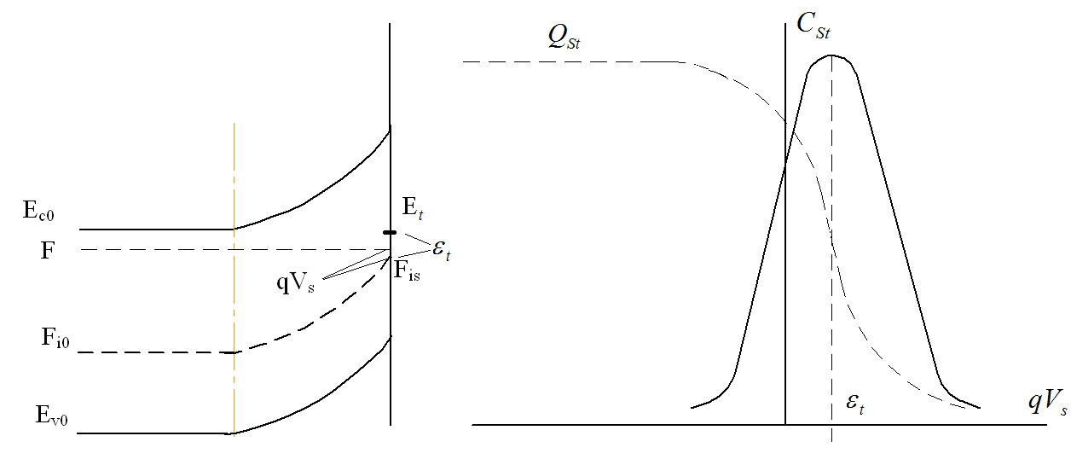
Рис. 5.4. Энергетическая диаграмма поверхности с дискретным уровнем ПС (слева). Зависимость $Q_{\text{st}}, C_{\text{st}}$ от $V_{s}$ для такой поверхности (справа).

Анализ формулы (5.15), показывает, что $C_{\text{st}}$ имеет максимум при ${\text{qV}}_{s}=ε_{t}$, что эквивалентно условию $F=E_{t}$ (рис. 5.4). Последнее условие означает, что емкость, связанная с зарядом индуцированных носителей на дискретный поверхностный уровень, максимальна, когда уровень Ферми на поверхности пересекает уровень ловушки. Физически это условие понятно из общих соображений. Когда F лежит далеко от $E_{t}$, то абсолютное изменение заряда на ПС при смещении уровня Ферми мало либо потому, что уровень пуст при $E_{t}>F$, либо потому, что он почти заполнен при $E_{t}<F$. Наиболее сильно заряд изменяется, когда $F≈E_{t}$.
При наличии нескольких дискретных ПС
$C_{\text{ss}}=−qβ\sum_{i}{\frac{N_{\text{ti}}\text{exp}(\frac{ε_{\text{ti}}−{\text{qV}}_{s}}{\text{kT}})}{(1+\text{exp}(\frac{ε_{\text{ti}}−{\text{qV}}_{s}}{\text{kT}}))^{2}}}$. (5.16)
При непрерывном распределении уровней знак суммы нужно заменить интегралом. В этом случае кривые $C_{\text{ss}}(Y)$ могут не иметь максимумов.
Приведенные формулы справедливы в квазистационарных условиях, когда частота тестирующего напряжения удовлетворяет условию $ωΘ\text{<<}1$, где $Θ$ – время установления электронного равновесия между t-уровнем и зонами полупроводника. На достаточно высоких частотах $C_{\text{ss}}(ω)→0$, так как захват исчезает.

5.3. Емкость МДП-структуры

На практике изучают емкость всей МДП-структуры, которая в соответствии с выражением $C_{g}=\frac{C_{D}(C_{\text{sv}}+C_{\text{ss}})}{C_{D}+C_{\text{sv}}+C_{\text{ss}}}$ включает в себя емкость диэлектрика. В зависимости от геометрических параметров структуры (толщины диэлектрика), величины изгиба зон на поверхности Y, приложения постоянного смещения $V_{g}$, наличия и энергетического положения ПС, частоты тестирующего напряжения $ω$ вклад в $C_{g}$ различных составляющих емкости может быть разным.
Изучение CV-характеристик МДП-структур в последние годы стало одним из основных методов исследования поверхности полупроводников и МДП-структур. Хотя этот метод менее информативен, чем ЭП (например, не дает сведений о подвижности носителей заряда), простота конструкции измерительной ячейки (двух электродная система) обеспечивает его широкое применение.
Прежде чем переходить к анализу емкостных свойств такой системы необходимо несколько слов сказать о роли металла и диэлектрической прослойки в поведении этой системы. Нанесение диэлектрической пленки на поверхность полупроводника может существенно изменить структуру ПС и начальный изгиб зон на поверхности полупроводника вследствие различных физико-химических процессов, протекающих при образовании контакта полупроводник-диэлектрик. Здесь роль технологии нанесения диэлектрика очень велика и заранее теоретически почти не предсказуема. При некоторых способах нанесения диэлектрической пленки, например, анодирования полупроводника, в пленке диэлектрика может возникать так называемый встроенный заряд (нарушается нейтральность объема в отдельных частях диэлектрика), который аналогично внешнему полю влияет на начальный изгиб зон. Если этот встроенный заряд, создаваемый примесями и дефектами в пленке диэлектрика, сравнительно подвижен при наложении постоянного смещения и низкочастотного тестирующего напряжения, может наблюдаться миграционная поляризация в диэлектрике, вносящая свой вклад в емкость, т.е. емкость $C_{D}$ будет зависеть от $V_{g}$ и частоты поля. Это явление особенно характерно на низких частотах. Встроенный заряд может возникать и вследствие инжекционных и экстракционных явлений на контактах диэлектрика с металлом и полупроводником, что также может приводить к гистерезисным явлениям – несовпадению CV-характеристик при увеличении и уменьшении $V_{g}$.
Нанесение металлической пленки на систему полупроводник/диэлектрик в свою очередь может изменить начальный изгиб зон в полупроводнике вследствие действия поля контактной разности потенциалов между металлом и полупроводником. Это действие аналогично приложению некоторого дополнительного смещения того или иного знака в соответствии с соотношением работ выхода металла и полупроводника.
Проанализируем качественно вид CV-характеристики МДП-системы. Рассмотрим случай полупроводника n-типа и высоких частот тестирующего напряжения, когда не проявляется емкость ПС $C_{\text{ss}}$, а в емкости ОПЗ $C_{\text{sv}}$ не проявляется емкость инверсионного слоя при $Y<Y_{\text{mC}}$, тогда
$C_{g}=\frac{C_{D}C_{\text{sv}}}{C_{D}+C_{\text{sv}}}$. (5.17)
Условимся считать $V_{g}>0$, если металлическая обкладка соединена с положительным полюсом источника постоянного напряжения.
Так как $C_{g}$ всегда меньше наименьшей из последовательно соединенных емкостей, то нетрудно убедиться, что CV-характеристика такой МДП-структуры будет иметь вид ступеньки: максимальная емкость $C_{g}=C_{D}$, а минимальная будет близка к величине высокочастотной емкости инверсионного слоя $(C_{\text{sv}})_{\text{min}}=\frac{ε}{4{πL}_{∞}}$, где
$L_{∞}=L_{i}\int_{0}^{\text{ln}λ}{\frac{\text{dy}}{F(y)}}≈2L_{i}\sqrt{2|\text{ln}λ|}$. (5.18)
Положение ступеньки относительно оси ординат ($V_{g}=0$) определяется величиной начального изгиба зон в полупроводнике $Y_{0}$ при $V_{g}=0$, т.е. фактически начальным зарядом ПС, но на нее могут влиять также контактная разность потенциалов и встроенный заряд в диэлектрике.

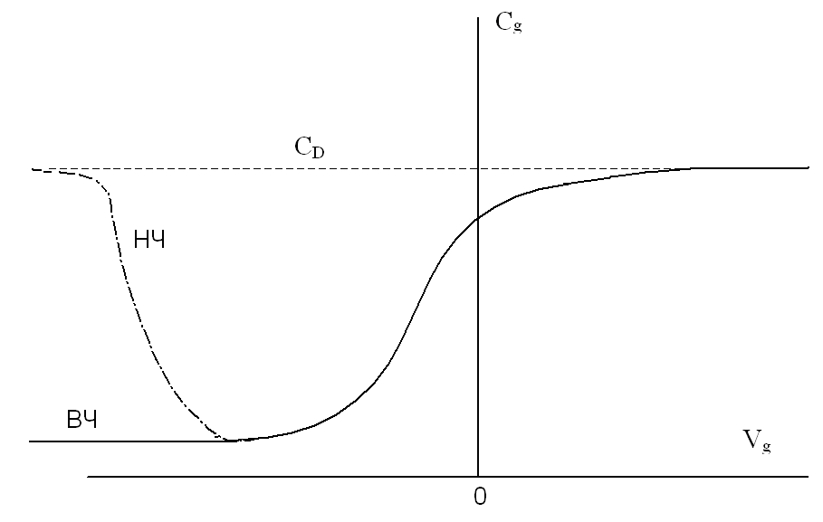
Рис. 5.5. Зависимость высокочастотной и низкочастотной (пунктиром) емкости МДП-структуры от напряжения смещения.

Если при $V_{g}=0$ $Y_{0}\text{>>}1$, т.е. уже существует сильно обогащенный основными носителями слой на поверхности полупроводника, то $C_{\text{sv}}(0)\text{>>}C_{D}$ и $C_{g}=C_{D}$. Потребуется приложить значительное отрицательное смещение $V_{g}<0$, чтобы создать обедненный слой на поверхности, при котором $C_{g}=C_{\text{SV}}$. Положение СV-характеристики в зависимости от $Y_{0}$ показано на рис. 5.6 (а). В случае плоских зон на поверхности полупроводника СV-характеристика расположена посередине. При обогащении основными носителями (электронами для n-типа полупроводника) сдвигается влево, при инверсии – вправо.
Для полупроводника p-типа, по аналогии, CV-характеристика будет также иметь вид ступеньки, показанный на рис. 5.6 (б).
Таким образом, по виду высокочастотной CV-характеристики можно определить тип проводимости полупроводника. В МДП-структуре на основе полупроводника n-типа CV- характеристика имеет вид зависимости со ступенькой вверх, а p-типа – вниз.

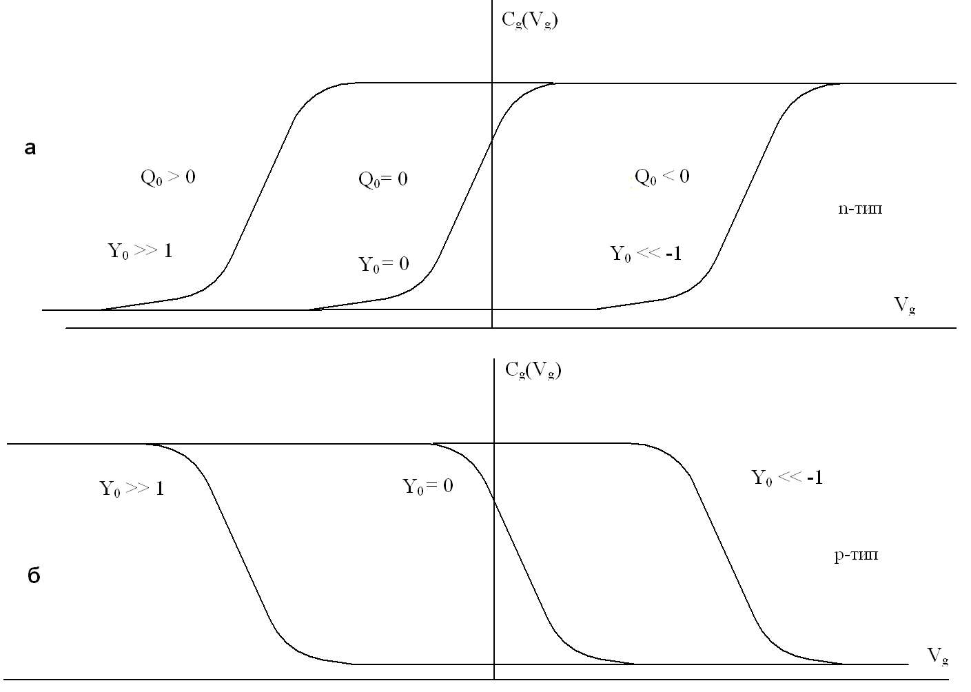
Рис. 5.6. Зависимость высокочастотной емкости МДП-структуры от напряжения смещения в полупроводниках n- и p-типа.

Проведем теперь несколько упрощенный количественный анализ CV-характеристики МДП-структуры. Из такого анализа определяют обычно начальный изгиб зон в полупроводнике в МДП-структуре и плотность ПС.
Рассчитаем теоретически зависимость $C_{g}(V_{g})$ для идеальной МДП-структуры при следующих упрощающих предположениях.
1. Рассматривается случай высокой частоты тестирующего сигнала ($C_{\text{ss}}=0$).
2. Считается плотность ПС и $Q_{\text{ss}}$ = 0 и $Y_{0}=0$ при $V_{g}=0$.
3. Отсутствует встроенный заряд в диэлектрике $Q_{D}=0$.
4. Контактной разностью потенциалов между металлом и полупроводником можно пренебречь.
5. Токи утечки через МДП-структуру пренебрежимо малы.
Будем также считать, что удельная емкость $C_{D}$ известна. Значение $C_{D}$ может быть рассчитано, если известны $ε_{D}, d_{D}, S$, или определено экспериментально по максимальному значению $C_{g}=C_{D}$.
При сделанных предположениях падение потенциала на МДП-структуре
$V_{g}=V_{D}+β^{−1}Y$, (5.19)
где $β^{−1}Y$ – падение потенциала в ОПЗ (на барьерной емкости), $V_{D}$ – падение потенциала в диэлектрике.
Падение потенциала в диэлектрике определяется полным индуцированным зарядом и в общем случае равно
$V_{D}=−\frac{Q_{s}}{C_{D}}=−\frac{Q_{\text{sv}}+Q_{\text{ss}}}{C_{D}}$. (5.20)
Знак минус появляется в выражении (5.20), так как при $V_{g}>0, Q_{s}<0$.
Ввиду сделанного предположения $Q_{\text{ss}}=0$ и
$V_{D}=−\frac{Q_{\text{sv}}(Y)}{C_{D}}$. (5.21)
Заряд $Q_{\text{sv}}$, как было показано ранее, связан с изгибом зон Y соотношением
$Q_{\text{sv}}(Y)={\text{qn}}_{i}L_{i}F(Y,λ)$, (5.22)
где $F(Y,λ)$ – функция (2.35) для полупроводника с полностью ионизированными примесями. Комбинируя (5.21) и (5.22) получим соотношение, связывающее $V_{g}$ и Y
$V_{g}=−{\text{qn}}_{i}L_{i}C_{D}^{−1}F(Y,λ)+β^{−1}Y$. (5.23)
Из этого соотношения для каждого значения $V_{g}$ можно определить Y. Характерный вид этой зависимости показан на рис. 5.7.
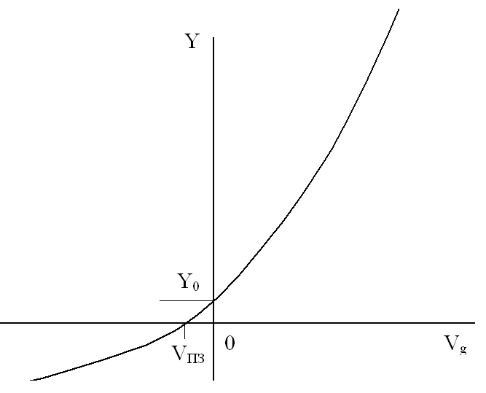
Рис. 5.7. Зависимость изгиба зон от напряжения смещения на полевом электроде.

По значениям Y рассчитываются теоретические значения $C_{\text{sv}}(Y)$ и с использованием соотношения (5.19) – $C_{\text{sv}}(V_{g})$. Затем находится теоретическая зависимость $C_{g}(V_{g})$
$$C_{g}=\frac{C_{D}C_{\text{sv}}(V_{g})}{C_{D}+C_{\text{sv}}(V_{g})}$$

C_{g}
Y₁
Y₁
Y₂
Y₂
V_{ПЗ}
V_{g}
C_{D}
Теоретическая
Экспериментальная
Рис. 5.8. Теоретические и экспериментальные СV-характеристики МДП-структуры на высокой частоте.

Эта зависимость, как показано выше, имеет вид ступеньки. Она обычно сдвинута относительно экспериментальной и идет значительно круче. Определяя величину сдвига для различных значений $V_{g}$ (рис. 5.8) и, следовательно, Y, можно построить зависимость $Q_{\text{ss}}(Y)$.
Одна из точек вольтфарадной характеристики относится к Y = 0
$C(0)=\frac{C_{D}C_{\text{sc}}(0)}{C_{D}+C_{\text{sc}}(0)}$ (5.24)
и соответствует напряжению или потенциалу плоских зон V_{ПЗ}.
Если контролировать потенциал плоских зон V_{ПЗ} (по сдвигу напряжения между теоретической и экспериментальной CV-кривыми), то можно следить за $Q_{D}^{\text{встр}}$ и Q_{ss}. При изменении $V_{g}$ от V_{ПЗ} до некоторого другого значения в полупроводнике индуцируется заряд
${ΔQ}_{\text{инд}}=Q_{\text{sv}}(Y)+Q_{\text{ss}}(Y)$. (5.25)
С другой стороны
${ΔQ}_{\text{инд}}=−C_{D}{ΔV}_{D}=−C_{D}(V_{g}−V_{\text{ПЗ}}−β^{−1}Y)$. (5.26)
Приравнивая (5.25) к (5.26), получим
$Q_{\text{ss}}(Y)=−C_{D}(V_{g}−V_{\text{ПЗ}}−β^{−1}Y)−Q_{\text{sv}}(Y)$. (5.27)
По этому соотношению рассчитывается кривая захвата, показанная на рис. 5.9 (нижняя кривая).

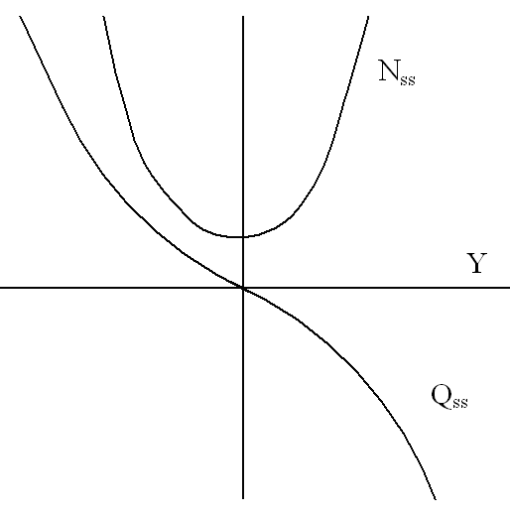
Рис. 5.9. Зависимость плотности ПС (нижняя кривая) и заряда (верхняя кривая) на них от изгиба зон.

Дифференцирование этой зависимости позволяет найти плотность поверхностных состояний в зависимости от Y
$N_{\text{ss}}(Y)=−\frac{{\text{dQ}}_{\text{ss}}}{\text{qdY}}$. (5.28)
Типичная зависимость N_{ss}(Y) показана на рис. 5.9 (верхняя кривая). От зависимости N_{ss}(Y), используя связь между величинами Y и энергии состояний Е на поверхности полупроводника в пределах ширины запрещенной зоны
Е = Е_{с} – kTY при Y > 0, Е = Е_{с} + kTY при Y < 0, (5.29)
можно перейти к зависимости N_{ss}(Е), тем самым определив энергетическое распределение ПС в пределах запрещенной зоны полупроводника. Описанный метод определения N_{ss}(Е) известен как метод Термана. Он получил большое распространение как в научных исследованиях, так и в заводском контроле при создании различных электронных устройств на основе МДП-структур.
Анализируя измерения CV-характеристик на разных частотах можно получить зависимость $Q_{\text{ss}}(f)$ и по этой зависимости определить время релаксации ПС. Изучение зависимости времени релаксации от температуры T, позволяет определять значения сечения захвата, тип поверхностных уровней и их концентрацию в дополнении к информации, получаемой из метода Термана.

5.4. Гистерезисные явления в МДП-структурах

Очень часто при исследовании CV-характеристик МДП-структур наблюдается гистерезис характеристик – их несовпадение при росте и уменьшении напряжения. Вид CV-характеристик с различными типами гистерезиса показан на рис. 5.10. Характеристики с нормальным гистерезисом соответствуют случаю, когда положительное напряжение $V_{g}$ смещает всю характеристику в область положительных напряжений. Этот вид гистерезиса соответствует обмену носителями между полупроводником и уровнями захвата в диэлектрике или на границе раздела полупроводник/диэлектрик (рис. 5.10 а). Характеристики с аномальным гистерезисом, когда положительное напряжение $V_{g}$ смещает всю характеристику в область отрицательных напряжений, соответствуют заряжению ловушек в диэлектрике при обмене носителями с металлическим электродом или при миграционной поляризации ионов в диэлектрике (рис. 5.10 б).
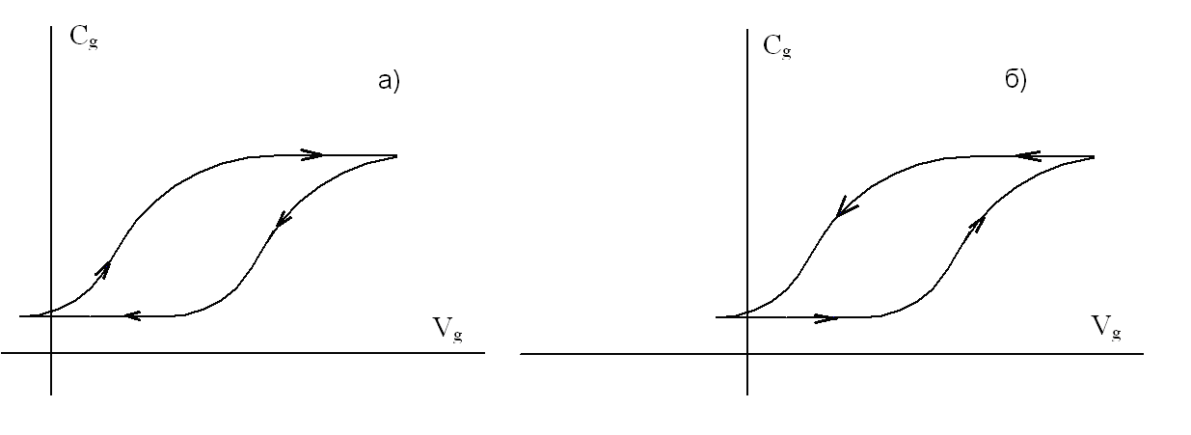
Рис. 5.10. Гистерезис CV-характеристик МДП-структур. а) – нормальный гистерезис, б) – аномальный гистерезис.

Принципиальная схема измерительной установки для получения квазистационарных CV-характеристик показана на рис. 5.11. Постоянное управляющее напряжение $V_{g}^{=}$ подается на МДП-структуру одновременно с тестирующим емкость переменным сигналом $V_{g}^{\text{\sim }}$. Цепи переменного и постоянного тока разделяются при помощи LC цепочки.
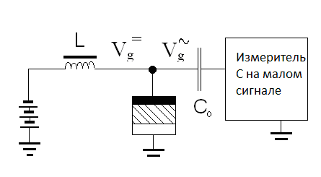
Рис. 5.11. Схема измерительной установки для исследования CV-характеристик.

Эту схему можно дополнить схемой измерения $σ_{s}$ на постоянном токе (для определения Y) с возможным определением подвижности в эффекте поля в поверхностном канале. Последний параметр также важен при изготовлении основных элементов схем цифровой электроники – полевых МДП-транзисторов. Заводской контроль качества таких транзисторов в идеале должен обнаруживать нулевые значения напряжения плоских зон, полное отсутствие гистерезиса СV-характеристик, практическое отсутствие ПС и максимальную подвижность в эффекте поля в канале.

6. Поверхностная рекомбинация

Поверхностной рекомбинацией называют рекомбинацию через поверхностные состояния. Количественно она характеризуется введенной Шокли скоростью поверхностной рекомбинации (СПР). В стационарном состоянии, следуя Шокли, можно предположить, что
$U_{s}=S_{n}{Δn}_{s}=S_{p}{Δp}_{s}$, (6.1)
где $U_{s}$ – темп поверхностной рекомбинации (число актов рекомбинации на единице поверхности в единицу времени); ${Δn}_{s}, {Δp}_{s}$ – неравновесные добавки к поверхностной концентрации электронов и дырок; $S_{n}, S_{p}$ – СПР электронов и дырок. Если как обычно предполагают
${Δn}_{s}={Δp}_{s}$, (6.2)
$S_{n}=S_{p}=S$, (6.3)
то можно говорить об одной СПР электронов и дырок. Потоки электронов и дырок к поверхности создают токи
$j_{\text{ns}}=−{\text{qU}}_{\text{ns}}=−\text{qS}{Δn}_{s}$, (6.4)
$j_{\text{ps}}={\text{qU}}_{\text{ps}}=\text{qS}{Δp}_{s}$. (6.5)
Результирующий ток через поверхность
$j=j_{\text{ns}}+j_{\text{ps}}=0$. (6.6)

6.1. Теория скорости поверхностной рекомбинации Стивенсона и Кейса

Пусть на поверхности есть уровень поверхностной рекомбинации с концентрацией $N_{t}$, энергией $E_{t}$ или $ε_{t}=E_{t}−F_{\text{is}}$ и сечениями захвата электронов и дырок $σ_{\text{nt}}$, $σ_{\text{pt}}$ и коэффициентами захвата $c_{\text{nt}}=σ_{\text{nt}}V_{t}$ и $c_{\text{pt}}=σ_{\text{pt}}V_{t}$, где $V_{t}$ – тепловая скорость. На рис. 6.1 показаны рекомбинационные и генерационные переходы с участием дискретного поверхностного уровня на энергетической зонной диаграмме поверхности полупроводника.
Стрелками на рис. 6.1 отражены
темп захвата электрона
$U_{n1}=c_{n}n_{s}N_{t}(1−f_{n})$, (6.7)
темп выброса электрона
$U_{n2}=c_{n}^{ }N_{t}f_{n}=c_{n}n_{1}N_{t}f_{n}$, (6.8)
темп захват дырки
$U_{p1}=c_{p}p_{S}N_{t}f_{n}$, (6.9)
темп выброса дырки
$U_{p2}=c_{p}^{ }N_{t}(1−f_{n})=c_{p}p_{1}N_{t}(1−f_{n})$. (6.10)

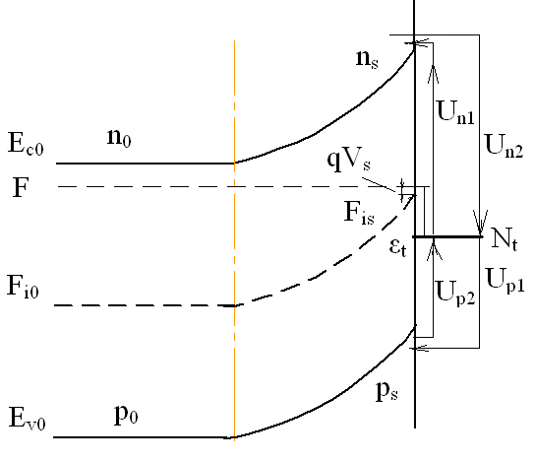
Рис. 6.1. Энергетическая диаграмма поверхности с параметрами дискретных поверхностных состояний.

В выражении (6.8) величина $n_{1}$ равна поверхностной концентрации электронов в зоне проводимости, когда положение уровня Ферми на поверхности совпадает с положением уровня центра захвата,
$n_{1}=n_{i}\text{exp}(\frac{ε_{t}}{\text{kT}})$. (6.11)
аналогично величина $p_{1}$ в выражении (6.10) равна поверхностной концентрации дырок в валентной зоне, когда положение уровня Ферми на поверхности совпадает с положением уровня центра захвата.
Из принципа детального равновесия следует, что
$c_{n}^{'}=c_{n}n_{1}$, $c_{p}^{'}=c_{p}p_{1}$, (6.12)
где $n_{1}=n_{i}\text{exp}(\frac{ε_{t}}{\text{kT}})$, $p_{1}=n_{i}\text{exp}(−\frac{ε_{t}}{\text{kT}})$, и
$U_{S}=U_{n1}−U_{n2}=U_{p1}−U_{p2}$. (6.13)
Функцию заполнение $f_{n}$ найдется из выражения
$f_{n}=\frac{c_{n}n_{S}+c_{p}p_{1}}{c_{n}(n_{S}+n_{1})+c_{p}(p_{S}+p_{1})}$. (6.14)
Подставляя $f_{n}$ в $F_{\text{is}}$, получим
$U_{s}=\frac{N_{t}c_{n}c_{p}(n_{s}p_{s}−n_{1}p_{1})}{c_{n}(n_{s}+n_{1})+c_{p}(p_{s}+p_{1})}$, (6.15)
где $n_{1}p_{1}=n_{i^{2}}$.
Если сделать предположение, что ${Δn}_{S}={Δp}_{S}$ и о постоянстве квазиуровня Ферми в ОПЗ, можно показать что СПР в случае рекомбинации через дискретный уровень определяется выражением
$S=\frac{(c_{p}c_{n})^{1/2}N_{t}(n_{0}+p_{0})}{2n_{i}(\text{ch}\frac{q(V_{s}−qξ)}{\text{kT}}+\text{ch}\frac{q(E_{t}−qξ)}{\text{kT}})}$, (6.16)
$e^{\frac{qξ}{\text{kT}}}=(\frac{c_{p}}{c_{n}})^{1/2}$. (6.17)

6.2. Анализ выражения для поверхностной рекомбинации

Как видно из формулы (6.16), S зависит от объемных параметров (n₀, p₀, n_{i}) полупроводника, параметров поверхностных центров рекомбинации (N_{t}, c_{p}, c_{n}, Е_{t}) и от состояния поверхности, т.е. от изгиба зон, который входит в V_{s}.
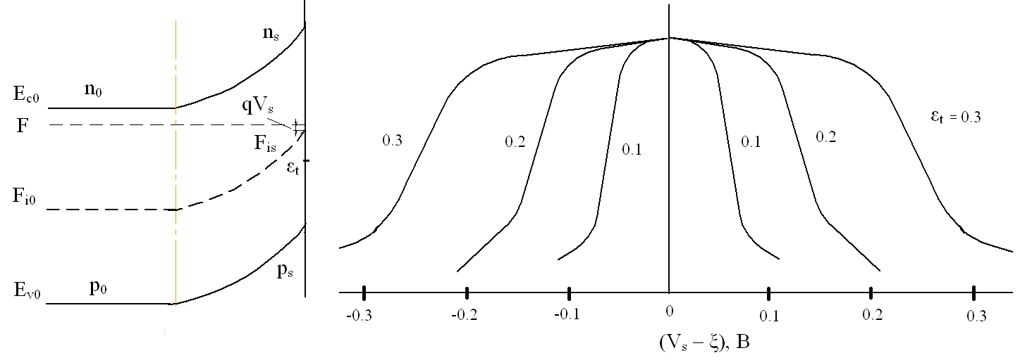
Рис. 6.2. Энергетическая диаграмма (слева) и зависимость скорости поверхностной рекомбинации от напряжения (справа).

Энергетическая диаграмма поверхности и результаты численного расчета зависимости S от V_{s} при заданных значениях параметра $ε_{\text{ts}}$ приведены на рис. 6.2.
Можно отметить следующие закономерности этой зависимости:
1. S имеет максимум при $V_{s}−ξ=0$ или при значении Y_{m}, которое определяется выражением $Y_{m}=−\text{βξ}+\text{ln}λ$. Знак $ξ$ зависит от соотношения $\frac{c_{p}}{c_{n}}$, т.е. от того является ли поверхностный центр рекомбинации донором или акцептором.
Если поверхностные центры рекомбинации донорного типа (положительный заряд в ионизованном состоянии), то $\frac{c_{p}}{c_{n}}<1, ξ<0$. Для акцепторного центра $\frac{c_{p}}{c_{n}}>1, ξ>0$.
Определив экспериментально Y_{m}, мы можем рассчитать $ξ$, т.е. $\frac{c_{p}}{c_{n}}$, и установить характер поверхностного центра рекомбинации (донорного или акцепторного типа).
2. Можно показать, что в точке полуспада кривых, т.е. при значении $(V_{s}−ξ)_{1/2}$, где $\frac{S}{S_{m}}=1/2$, из условия
$\text{ch}\frac{(V_{s}−ξ)_{1/2}}{\text{kT}}=2+\text{ch}(\frac{ε_{t}−qξ}{\text{kT}})$ (6.18)
определяется энергетическое положение ловушечного уровня относительно уровня $F_{\text{is}}$. Оно, однако, определяется неоднозначно, так как имеется два значения полуспада, т.е. S нечувствительна к тому лежат ловушки выше или ниже $F_{\text{is}}$. Если $ξ=0 (c_{p}=c_{n})$, то S резко меняется когда $({\text{qV}}_{s})_{1/2}=ε_{\text{ts}}$, т.е. уровень Ферми на поверхности пересекает уровень ловушек, что естественно, так как при этом резко меняется зарядовое состояние поверхностного центра рекомбинации.
По значению S_{m} также можно определить произведение $N_{\text{ts}}c_{n^{1/2}}$ или $N_{\text{ts}}c_{p^{1/2}}$, но для раздельного определения $N_{\text{ts}}, c_{n} ,c_{p}$ нужно привлекать какие-то другие независимые методы исследования.

6.3. Методы измерения скорости поверхностной рекомбинации

На рис. 6.3 схематично показан вид образца с указанием геометрических размеров, необходимых для определения $τ_{\text{эф}}$. Для того, чтобы не учитывать рекомбинацию на боковых гранях, латеральные размеры l должны значительно превышать толщину образца d.
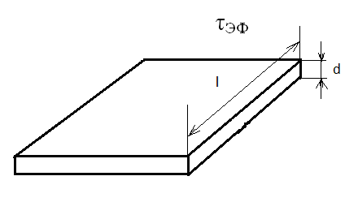
Рис. 6.3. Геометрия образца для измерения скорости поверхностной рекомбинации.

Если нет процессов прилипания в объеме полупроводника и известно объемное время жизни избыточных носителей заряда, то, подобрав тонкий образец такой, что $d\text{<<}L_{D}$, можно определить СПР
$\frac{1}{τ_{\text{эф}}}=\frac{1}{τ_{v}}+2\frac{S}{d}$, (6.19)
где $τ_{v}$ определяется на толстом образце этого же материала с малым S, $\frac{d}{2S}\text{>>}τ_{v}$, $τ_{\text{эф}}$ – на данном образце.
Величину $τ_{\text{эф}}$ можно определить из исследований фотопроводимости разными методами:
- по стационарному значению фотопроводимости из выражения
${Δσ}_{\text{ст}}=q(μ_{n}+μ_{p}){βLτ}_{\text{эф}}$, (6.20)
где $β≈1$ – квантовый выход, L – число фотонов, поглощенных на см²;
- из измерения кинетики релаксации фотопроводимости или по частотной зависимости фотопроводимости.
Тогда, подставляя определенные значения $τ_{\text{эф}}$ и $τ_{v}$ в выражение (6.19), можно определить значение величины S.
Другой способ определения СПР основан на измерении фотомагнитного эффекта (ФМЭ). Этот эффект представляет собой разновидность эффекта Холла, в которой дрейфовый ток через образец заменен диффузионным потоком избыточных носителей заряда от освещаемой поверхности вглубь полупроводника (рис. 6.4).
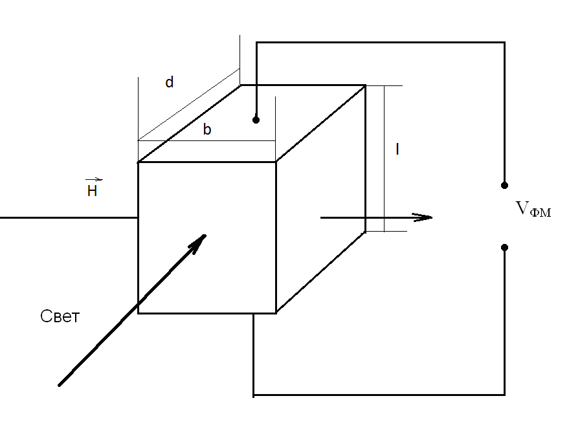
Рис. 6.4. Схематическое изображение образца в фотомагнитном эффекте.

При наличии поверхностной рекомбинации возникают потоки носителей не только вглубь полупроводника, но и к поверхности. Таким образом, величина и даже знак ФМЭ зависит от СПР.
Рассмотрим принцип компенсационного метода измерения СПР. Идея метода состоит в компенсации ЭДС ФМЭ падением напряжения на образце за счет фотопроводимости. Образец помещают в магнитное поле, освещают модулированным светом. Между торцами образца возникает переменная ЭДС ФМЭ. Проводимость образца тоже будет изменяться во времени с частотой модуляции света. Если через образец пропускать некий постоянный ток, то при правильном подборе его величины и направления, можно добиться взаимной компенсации ЭДС ФМЭ падением напряжения за счет проводимости. При этом усилитель переменного тока, включенный в цепь образца, зарегистрирует отсутствие модулированного сигнала в цепи, а по величине постоянного тока, соответствующего условию компенсации, можно судить о рекомбинационных характеристиках образца. Схема измерения описанным компенсационным методом показана на рис. 6.5.
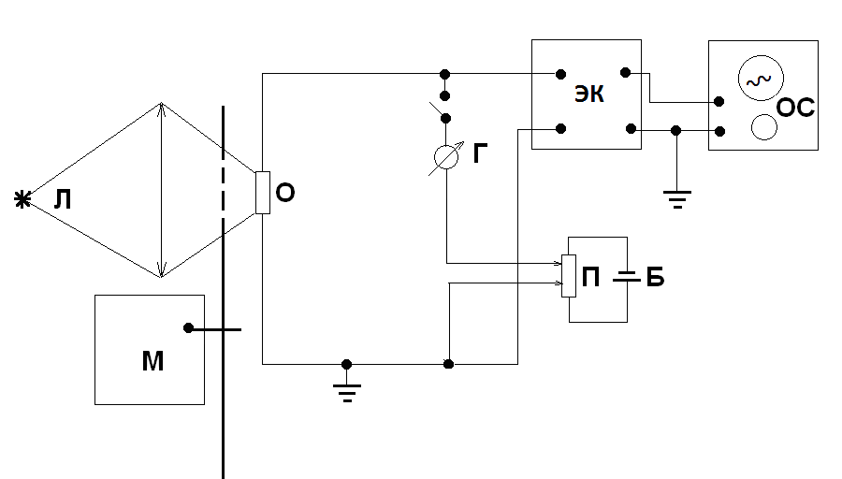
Рис. 6.5. Схема измерения ФМЭ методом компенсации ЭДС падением напряжения на образце за счет фотопроводимости. Л – источник света, М – прерыватель светового потока, О – образец, Г – гальванометр постоянного тока, Б – батарея, П – потенциометр для компенсации тока, ЭК – электрометрический каскад, ОС – осциллограф.

При низких условиях фотовозбуждения, в тонком образце (d << L_{неосн}), при равенстве СПР на освещенной и неосвещенной поверхности $S_{1}=S_{2}=S$ и $\frac{\text{SL}}{D}\text{<<}1$ согласно теории
$V_{\text{ФМ}}=b\frac{γH}{c}\frac{q(μ_{n}+μ_{p})}{σ_{0}}\frac{\text{DS}}{d}{βJ}_{0}$, (6.21)
где $γ≈1$ – коэффициент, зависящий от механизма рассеяния, $σ_{0}$ – удельная проводимость образца, $β$ – квантовый выход, D – коэффициент биполярной диффузии (приблизительно равен коэффициенту диффузии неосновных носителей).
С другой стороны при прохождении через образец постоянного тока I₀ падение напряжение на нем за счет модуляции проводимости образца светом будет
$V_{Ф}=I_{0}ΔR=I_{0}R_{0}^{2}G_{Ф}$, (6.22)
где R₀ – сопротивление образца, $ΔR\text{<<}R_{0}$ – изменение сопротивления, G_{Ф} – полное изменение проводимости образца.
В случае тонкого образца (d << L_{неосн}) и одинаковых СПР на обеих гранях
$V_{Ф}=I_{0}R_{0}^{2}q(μ_{n}+μ_{p})\frac{b}{l}{βJ}_{0}τ_{\text{эф}}$. (6.23)
Приравнивая V_{Ф} = V_{ФМЭ}, в предположении, что поверхностная рекомбинация доминирует в$τ_{\text{эф}}≈\frac{d}{2S}$, получим
$S^{2}=E_{0}\frac{d^{2}}{2D}\frac{c}{γH}$, (6.24)
где $E_{0}=\frac{I_{0}R_{0}}{l}$ – напряженность постоянного электрического поля в образце.
Также СПР можно найти из измерения спектральной зависимости фотопроводимости. Вблизи края собственного поглощения спектральная зависимость ФП имеет довольно сложный вид. Его удалось объяснить, привлекая представления о рекомбинации избыточных носителей заряда на поверхности полупроводника и изменении характера генерации неравновесных носителей с изменением длины волны света. С уменьшением длины волны увеличивается коэффициент поглощения, и все большая доля актов генерации приходится на приповерхностный слой полупроводника. В результате этого и поверхностная рекомбинации будет иметь все возрастающее значение.
В области сильного поглощения ($hν>E_{g}$)
$σ_{Ф}=σ_{Ф}(0)(1+\frac{S}{D_{n}}\frac{1}{α})$, (6.25)
где $α(hν)$ – коэффициент поглощения, $D_{n}$ – коэффициент диффузии основных носителей заряда, отсюда
$S=D_{n}\frac{1}{σ_{Ф}(0)}\frac{Δ(σ_{Ф})}{Δ(1/α)}$. (6.26)
На рис. 6.6 показаны типичная спектральная зависимость нормированной на интенсивность падающего света фотопроводимости (сверху) и зависимость фотопроводимости от обратной величины коэффициента поглощения (снизу). Как следует из (6.26) СПР определяется из нижнего графика по тангенсу угла наклона, а отсечка по оси абсцисс, полученная экстраполяцией прямолинейного участка зависимости $σ_{Ф}(1/α)$, дает величину отношения D_{n} / S.
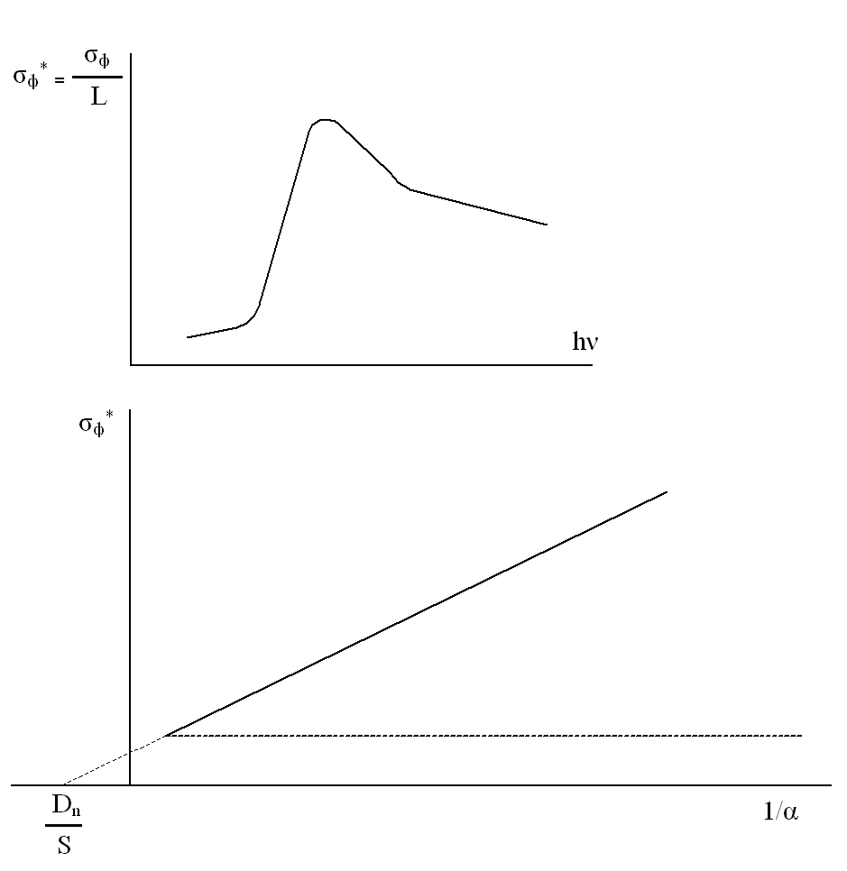
Рис. 6.6. Графическая иллюстрация определения скорости поверхностной рекомбинации по спектральной зависимости фотопроводимости в области собственного поглощения.

В настоящее время освоена технология получения поверхностей полупроводника с очень низкой СПР. Такие скорости (< 1 см/с) получены на границе раздела SiO₂/Si и применяются при создании приборов с зарядовой связью. Проблемой является получение низких СПР на поверхности соединений А³В⁵. Например, в GaAs типичное значение скорости поверхностной рекомбинации ~ 10⁵ cм/c, что объясняется высокой плотностью ПС, играющих роль уровней рекомбинации.

7. Получение и свойства атомарно чистых реальных и пассивированных поверхностей полупроводников

Состояние поверхности важно для понимания закономерностей объемных свойств, получения чистых материалов и контролируемого введения примесей. При изучении физики поверхности возникает существенная трудность: сама поверхность является крупным дефектом структуры, понятие атомарно чистой и совершенной поверхности не являются адекватными. Поэтому роль атомарной чистоты не столь существенна в физике поверхности. Дело осложнено и технической трудностью сохранения атомарно чистой поверхности. В вакууме ~ 10⁻⁶ мм рт. ст. такая поверхность покрывается слоем окисла за несколько секунд. Получение и исследование атомарно чистых поверхностей полупроводников стало возможным только после получения сверхвысокого вакуума < 10⁻¹⁰ мм рт. ст. Несмотря на эти ограничения, получение и исследования атомарно чистых поверхностей представляет определенный интерес для выяснения первичных реакций этих поверхностей с активными газами при образовании первых монослоев поверхностных соединений.

7.1. Методы получения атомарно чистых поверхностей

Существуют различные способы получения атомарно чистых поверхностей.
1. Испарение поверхностных пленок и загрязнений высокотемпературным прогревом в сверхвысоком вакууме. Метод хорошо зарекомендовал себя при исследовании тугоплавких металлов (например, W), но малопригоден для большинства полупроводников при низких температурах плавления и низкой упругости паров соединений GeO, SiO₂. Также при высокой температуре происходит разложение сложных полупроводников, поэтому требуется применение специальных приемов для сохранения стехиометрии их состава.
2. Восстановление поверхности в водороде и СО. Имеет место при более низких температурах, но сопровождается растворением водорода и СО в полупроводнике, а также примесей в поверхностной пленке. Иногда хорошие результаты дает комбинация этого метода с предыдущим.
3. Очистка поверхности методом ионной бомбардировки – наиболее применимый метод. Ионы Ar с энергией 10² – 10³ эВ при плотности ~ 0,1 мА/см² за 1 секунду удаляют до монослоя окисных соединений. Чередуя такую обработку с отжигами образца в сверхвысоком вакууме (для удаления внедренных атомов Ar и залечивания дефектов) можно получить атомарно чистую поверхность. Давление Ar обычно составляет ~ 10⁻⁴ Торр, вакуум при отжиге ~ 10⁻¹⁰ Торр. Используются 15 – 20 циклов такой обработки. Этим методом были получены атомарно чистые поверхности Ge, Si, ряда полупроводников типа А³В⁵.
4. Скол кристаллов в сверхвысоком вакууме (иллюстрируется на рис. 7.1). Ge, например, скалывается по плоскости (111). Получение скола вызывает технические затруднения. Царапину нужно наносить после отжига образца и самой системы. Если царапины наносить до отжига, то во время отжига они залечиваются, и скола не получается. Более эффективный способ скола – удар клиньями в заранее сделанные прямоугольные вырезы в кристалле. В результате скола давление в системе повышается почти на порядок.
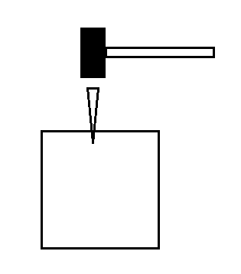
Рис. 7.1. Схематическое изображение скола полупроводника в сверхвысоком вакууме.

7.2. Некоторые свойства атомарно чистых поверхностей полупроводников

Свойства атомарно чистых поверхностей Ge, Si, GaAs и ряда других полупроводников оказались в ряде случаев довольно необычными на первый взгляд, хотя при более глубоком рассмотрении становится ясно, что так и должно быть.

7.2.1. Структура

Оказалось, как показали исследования дифракции медленных электронов, расположение атомов кристалла на атомарно чистой поверхности обычно существенно отличается от структуры внутренних частей кристалла. Для обозначения поверхностных структур применяются следующие обозначения
$M(h,k,l)−(\frac{a_{s}}{a_{v}}×\frac{b_{s}}{b_{v}})$, (7.1)
где М – материал (Si, Ge, GaAs); (hkl) – миллеровские индексы поверхности ((100), (111)…); a_{s}, a_{v}, b_{s}, b_{v} – параметры решетки в двух направлениях на поверхности (s) и в объеме (v).
Например, запись Ge (111)-(1х7), означает, что период решетки на поверхности вдоль одного из направлений в 7 раз больше, чем в объеме. По другому направлению периоды совпадают. На поверхности (111) Ge обнаружены структуры (1х7) и (12х8).
Отличие поверхностных структур от объемных можно понять, если учесть, что атомы, лежащие на поверхности, испытывают действие сил от соседних атомов только с одной стороны полупространства кристалла. Поэтому равновесная поверхностная структура вовсе не обязана совпадать с равновесной объемной структурой.
Заметим, что при адсорбции даже монослоя кислорода и других газов и паров, особые поверхностные структуры исчезают, что также понятно, так как при этом асимметрия сил, действующих на поверхностные атомы, в значительной степени ослабляется.

7.2.2. Плотность и энергетический спектр поверхностных состояний

Другим удивительным на первый взгляд результатом исследования атомарно чистых поверхностей полупроводников явилось обнаружение на такой поверхности очень высокой плотности быстрых поверхностных состояний $N_{\text{ss}}≥(2−3) {\text{10}}^{\text{13}}$ В⁻¹см⁻².
Для Ge, Si предложены несколько моделей энергетической структуры ПС: квазинепрерывная, дискретная и квазидискретная. Эти модели иллюстрируются на рис. 7.2.
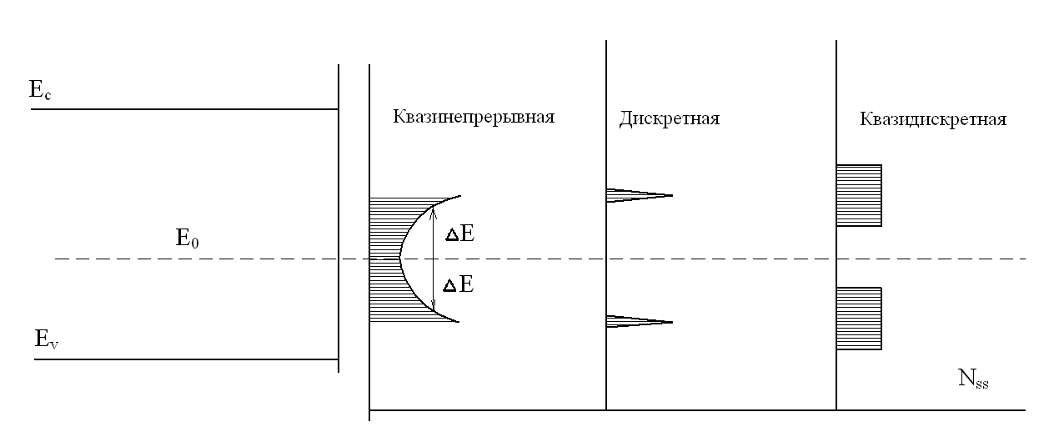
Рис. 7.2. Энергетическая диаграмма (слева) и модели энергетической структуры ПС (справа).
Имеются две группы ПС, симметрично расположенные относительно уровня некоторого E₀. Состояния обладают акцепторными свойствами. Природа их не установлена.
Такие модели призваны объяснить ряд характерных свойств атомарно чистой поверхности. Как правило, атомарно чистая поверхность имеет дырочный тип проводимости, даже если объем электронный. Это связано с тем, что ПС лежат в нижней половине запрещенной зоны, и уровень Ферми из за высокой их плотности почти закреплен в интервале ∆Е от центра распределения. В результате на атомарно чистой поверхности возникает инверсионный слой. Наблюдается низкая эффективная подвижность дырок $μ_{\text{ps}}≈0\text{.}5−0\text{.}3 μ_{\text{pv}}$, что указывает на сильное поверхностное рассеяние. На такой поверхности также велика скорость поверхностной рекомбинации и не наблюдается эффекта поля из за высокой плотности быстрых ПС.
Можно заключить, что атомарно чистая поверхность очень плохая в отношении электронных свойств.

7.3. Реальная поверхность полупроводника

Под реальной поверхностью понимается поверхность кристалла, прошедшего некоторый цикл механической и химической обработки. Монокристаллический слиток полупроводника, прежде чем он будет использован в технологии создания приборов и схем полупроводниковой электроники обычно проходит несколько циклов обработки.
1. Резка слитка на пластины (блины) по определенным кристаллографическим направлениям. При этом слиток закрепляют в специальной оправке, определяют рентгеновским дифракционным методом ориентацию и затем, установив его под определенным углом, на станке режут алмазным абразивом вдоль определенных плоскостей. Толщина пластин выбирается такой, чтобы в результате применения последующих операций осталась толщина 0.2 – 0.4 мм (обычно 0.6 – 1 мм). Поверхность блинов после резки имеет глубокие царапины, сколы, неровности и очень высокую плотность точечных дефектов.
2. Далее производится шлифовка и полировка пластин. Это обработка их на специальных шлифовальных кругах с применением специальной суспензии с постепенно уменьшающейся мелкостью частиц абразива (алмазный порошок). Цель этой обработки сгладить неровности, царапины, риски до значений ~ 0.1 мкм. Часто после чисто механической полировки применяют химико-механическую полировку, когда жидкость, в которой взвешены частицы абразива, является сильным травителем. После механической и химико-механической обработки поверхность блина выглядит зеркально гладкой, но она еще непригодна для создания приборов и схем, так как имеет механически нарушенный и даже аморфный слой на поверхности. Толщина его зависит от механизма полировки и химической природы полупроводника. Для кремния толщина механически нарушенного слоя не превышает 20 мкм.
3. Для того, чтобы удалить механически нарушенный слой, производят травление в полирующем травителе. Для каждого материала подбирается свой полирующий травитель, который монослоями стравливает механически нарушенный слой. При этом поверхность оказывается зеркально гладкой (со средней шероховатостью ~ 1 нм) и покрытой пленкой окисла толщиной 1 – 5 нм.
Поверхность прошедшая такой цикл обработки называется реальной поверхностью (в противопоставлении атомарно чистой). Рассмотрим некоторые свойства реальной поверхности.
Реальная поверхность элементарных (Si, Ge) и бинарных (A³В⁵) полупроводников всегда покрыта окисной пленкой. Толщина окисной пленки обычно составляет 1 – 2 нм сразу после травления, и окисел медленно растет при хранении на воздухе за счет естественного окисления поверхности. Толщина окисной пленки обычно растет по закону
$d=d_{0}\text{ln}\frac{t+t_{0}}{t_{0}}$, (7.2)
где d₀, t₀ – константы для каждого материала. Окисление происходит либо за счет диффузии О₂ через пленку окисла к границе полупроводника, либо в результате диффузии атомов полупроводника к наружной поверхности окисла. Химический состав пленки естественного окисла для каждого полупроводника определяется современными методами исследования (Оже-спектроскопия, масс-спектроскопия и т.д.).
Плотность ПС на качественно обработанной поверхности полупроводника существенно ниже, чем на атомарно чистой поверхности. Рекордно низкую плотность ПС удается достигнуть на границе Si-SiО₂ до 10⁹ эВ⁻¹см⁻². На поверхностях Ge и GaAs, покрытых естественным окислом, плотность ПС составляет ~ 10¹⁰ эВ⁻¹см⁻², и ~ 10¹¹ – 10¹² эВ⁻¹см⁻² соответственно. Низкая плотность ПС на границе Si/SiO₂ это базис, на котором основано успешное развитие МДП электроники на кремнии. GaAs – потенциально более перспективный материал для МДП приборов из-за более высокой подвижности электронов (до 1200 см²/B∙c в Si и до 11000 см²/B∙c в GaAs), но эту перспективность не удается реализовать из за отсутствия технологии, обеспечивающей низкую плотность ПС.
ПС на реальной поверхности делят на «быстрые» и «медленные» по времени установления равновесия состояний с энергетическими зонами полупроводника. Резкой границы между быстрыми ПС и медленными ПС нет. Типичные времена для быстрых ПС <10⁻³ c, а для медленных ПС >10² c. Наличие медленных ПС приводит к характерным для реальной поверхности медленным релаксационным процессам при приложении поля и при изменении состава окружающей среды.
В первых исследованиях, когда было обнаружено наличие двух типов состояний, было высказано предположение, что быстрые ПС расположены на внутренней границе, а медленные ПС – на наружной поверхности диэлектрика и имеют, главным образом, адсорбционное происхождение. Однако в настоящее время такое разграничение не подтвердилось. Считается, что и быстрые, и медленные ПС могут находиться в диэлектрике. Если уровни в диэлектрике локализованы достаточно близко к поверхности, становятся возможны переходы по различным механизмам, показанным на (рис. 7.3). Относительно быстрыми ПС оказываются при механизме прямого туннелирования из полупроводника на ловушки в диэлектрике (рис. 7.3 а). Неупругое туннелирование с изменением энергии и со ступенчатым захватом замедляют процесс релаксации (рис. 7.3 б, в). Обмен носителями ПС с полупроводником с наибольшими временами релаксации наблюдается при надбарьерном механизме из-за резкого уменьшения сечения захвата (рис. 7.3 г).
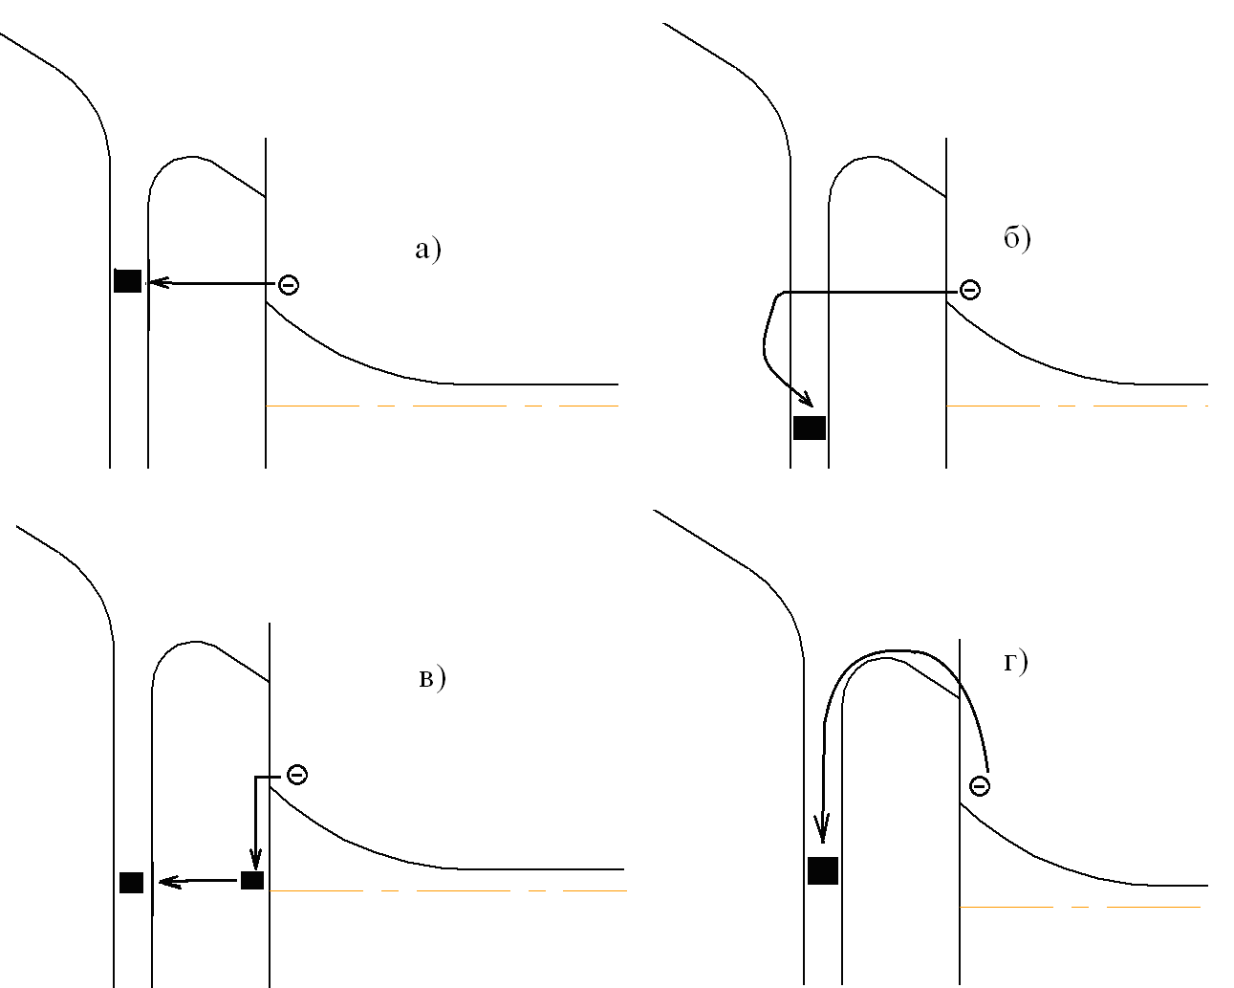
Рис. 7.3. Схема моделей захвата носителей на поверхностные состояния а) – упругое туннелирование без изменения энергии, б) – неупругое туннелирование с изменением энергии, которая отдается тепловым колебаниям решетки, в) – ступенчатые переходы (захват + упругое туннелирование), г) – надбарьерные (активационные переходы).

Обычно все эксперименты на реальной поверхности полупроводника выявляют квазинепрерывное распределение ПС по энергии U-образного вида (рис. 7.4). Если минимум в распределении ПС глубокий и резко выражен, то уровень Ферми на поверхности закрепляется, как только при изменении изгиба зон он попадает в область высокой плотности ПС (~ 10¹² эВ⁻¹см⁻²). Это ограничивает возможный интервал изменения изгиба зон ΔY и, следовательно, изменение поверхностной проводимости, что является главной причиной отсутствия МДП-транзисторов на GaAs.
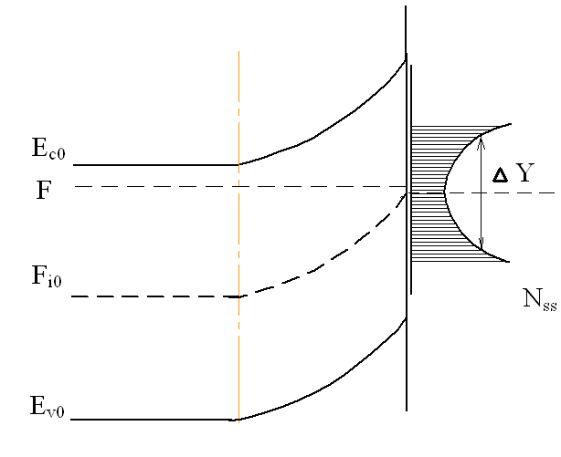
Рис. 7.4. Энергетическая диаграмма поверхности, иллюстрирующая закрепление (пиннинг) уровня Ферми на поверхности полупроводника.

7.4. Пассивированная поверхность

Высокая плотность ПС на реальной поверхности GaAs и других полупроводников типа А³В⁵ и связанные с этим неблагоприятные электронные характеристики поверхности (закрепление уровня Ферми, высокая скорость поверхностной рекомбинации) стимулировали проведение исследований по улучшению качества реальной поверхности – по пассивации поверхности. В настоящее время развиваются 2 направления по пассивации: химическая и физическая.
7.4.1. Химическая пассивация поверхности

Из методов химической пассивации поверхности наиболее исследованы сульфидная пассивация GaAs, которая заключается в обработке поверхности в водном растворе серосодержащего соединения (обычно Na₂S или (NH₄)₂S). Такая обработка приводит к уменьшению рекомбинационной активности поверхности, что проявляется, например, в увеличении интенсивности краевой фотолюминесценции и фотолюминесценции от поверхностных квантовых точек. Структурные исследования показали, что при этом толстый слой собственного окисла заменяется примерно моноатомным слоем Ga₂S. Данные об откреплении уровня Ферми на сульфидированной поверхности противоречивы, а эффект пассивации плохо воспроизводим.

7.4.2. Физическая пассивация поверхности

Существенного улучшения электронных свойств поверхности GaAs удалось добиться при встраивании между GaAs и диэлектриком SiO₂ ультратонкого ~ 1 нм слоя Si, образующего достаточно совершенную границу и с GaAs, и с SiO₂. Другой способ физической пассивации связан с встраиванием между GaAs и диэлектриком слоя более широкозонного полупроводника (In_{x}Ga_{1-x}P). Этот способ пассивации приводит к увеличению интенсивности фотолюминесценции GaAs в 10 – 100 раз.

Список литературы

- Пека Г.П. Физика поверхности полупроводников. – Киев: Изд-во Киевского университета, 1967. – 190 c.
- Ржанов А.В. Электронные процессы на поверхности полупроводников. .- М.: Наука, 1971. – 480 с.
- Зи С.М. Физика полупроводниковых приборов. Т. 1, 2. - М.: Мир, 1984. – 456 с.
- Волькенштейн Ф.Ф. Физико-химия поверхности полупроводников. - М.: Наука, 1973. – 399 с.
- Литовченко В.Г. Основы физики полупроводниковых слоистых систем. - Киев: Наук. думка, 1980. – 282 с.
- Свойства структур металл-диэлектрик-полупроводник. Под ред. Ржанова А.В. - М.: Наука, 1976. – 279 с.
- Овсюк В.Н. Электронные процессы в полупроводниках с областями пространственного заряда. Новосибирск: Наука, 1984. – 254 с.
- Тихов C.В. Неравновесные процессы в МДП-структурах. Горький: изд. ГГУ, 1985. – 68 с.
- И.А. Карпович, Б.И. Бедный, Н.В. Байдусь, С.М. Планкина, М.В. Степихова, М.В. Шилова. Барьерная фотопроводимость в эпитаксиальных пленках GaAs и InP // ФТП. – 1989. – Т. 23, № 6. – С. 2164 – 2169.

Алексей Павлович Горшков

Станислав Викторович Тихов

ФИЗИКА ПОВЕРХНОСТИ ПОЛУПРОВОДНИКОВ

Учебное пособие

Федеральное государственное бюджетное образовательное учреждение высшего профессионального образования
«Нижегородский государственный университет им. Н.И. Лобачевского»
603950, Нижний Новгород, пр. Гагарина, 23.

Подписано в печать Формат 60х84$1\text{16}$.
Бумага офсетная. Печать офсетная. Гарнитура Таймс.
Усл. печ. л. . Уч.-изд. л. .
Заказ № . Тираж экз.

Отпечатано в типографии Нижегородского государственного университета
им. Н.И. Лобачевского
603600, г. Нижний Новгород, ул. Большая Покровская, 37
Лицензия ПД №18-0099 от 14.05.01

